Manual de Usuario

Sistema VASPA

VASPA Team

Fabricio González - Nicolás Sartini



Este manual pretende ser una guía que busca brindar soporte a los usuarios del Sistema VASPA.

Más allá de su especificidad, los autores del manual intentan apelar a un lenguaje ameno y simple para llegar a la mayor cantidad posible de receptores, de manera que la interpretación por parte de los usuarios sea sencilla pero sin perder algunos necesarios conceptos técnicos.



Tabla de contenido

Introducción 5

Conceptos clave 5

Descripción 5

Contenido 5

Introducción al Sistema 6

Roles y Permisos 6

Ingreso al Sistema 7

Uso del Sistema [Invitado] 11

Visualizar Programas de Asignaturas 11

Visualizar Planes de Estudio 15

Uso del Sistema [Secretaría Académica] 18

Ver Vigencia de Programas 20

Seguir Programa 22

Revisar Programa 25

Informe Gerencial de Programas 29

Subir Programa 35

Carga Masiva de Programas 36

Subir Plan 38

Gestionar Carrera 39

Alta de Carrera 40

Baja de Carrera 41

Modificar Carrera 41

Ver Revisiones del Plan 42

Gestionar Plan 44

Alta de Revisión de Plan 45

Baja de Revisión de Plan 46

Modificar Revisión de Plan 46

Ver Asignaturas 47

Gestionar Profesor 53

Alta de Profesor 53

Baja de Profesor 54

Modificar Profesor 55

Ver Asignaturas de Profesor 56

Gestionar Asignatura 57

Alta de Asignatura 58

Baja de Asignatura 59

Modificar Asignatura 60

Ver Equipo de Cátedra 61

Salir 62

Uso del Sistema [Docente responsable] 63

Gestionar Programa 64

Crear Programa 65

Modificar Programa 69

Gestionar Bibliografía Programa 75

Enviar Programa a Revisión 75

Generar Programa PDF 75

Gestionar Bibliografía 76

Libros - Bibliografía Obligatoria y Complementaria 77

Artículos de Revistas 80

Recursos de Internet 82

Otros Materiales 85

Salir 88

Uso del Sistema [Director de Departamento] 89

Revisar Programa 90

Salir 93

Uso del Sistema [Administrador del Sistema] 94

Gestionar Usuario 95

Alta de Usuario 96

Baja de Usuario 97

Modificar Usuario 98

Ver Detalle 99

Gestionar Rol 100

Alta de Rol 100

Baja de Rol 101

Modificar Rol 102

Ver Detalle 103

Gestionar Permiso 104

Alta de Permiso 104

Baja de Permiso 105

Modificar Permiso 106

Ver Detalle 106

Salir 107

Manual de Usuario

Introducción

En el presente manual, se explicará de forma completa y detallada el funcionamiento del Sistema VASPA (Visualización, Administración y Seguimiento de Programas de Asignaturas).

Conceptos clave

* Comunidad universitaria: conjunto de actores que participan en la universidad. Incluye docentes y no docentes que estarán registrados en el sistema, pero también a cualquier otro usuario no registrado como administrativos de la universidad, ayudantes de cátedra, estudiantes, aspirantes a estudiantes, etc.
* Ubicación: localización física del Programa en la universidad. Ya que el mismo puede estar en Secretaría Académica o en el departamento correspondiente, la funcionalidad del seguimiento del sistema servirá para registrar en dónde se encuentra.
* Revisión: acción mediante la cual un usuario del sistema visualiza un Programa en PDF y procede a la aprobación o desaprobación del mismo.
* Notificación: correo electrónico que es enviado a través del sistema a una cuenta institucional de un usuario registrado en el sistema.

Descripción

El objetivo de este documento es brindar soporte a los usuarios del sistema, tanto a los docentes y no docentes que trabajan en la universidad y realizarán diversas tareas en el sistema, como a los usuarios generales que sólo accederán al módulo de visualización de programas de asignaturas y planes de carreras.

Contenido

El documento estará compuesto por las siguientes secciones:

* Introducción al sistema
* Roles y permisos
* Ingreso al Sistema
* Uso del Sistema (para cada rol)

Introducción al Sistema

El sistema **VASPA** permite la **V**isualización, **A**dministración y **S**eguimiento de todos los **P**rogramas de **A**signaturas correspondientes a las carreras que se dictan en la UNPA - UARG.

De esta manera, el sistema contempla las siguientes funcionalidades:

Visualización de Programas de Asignaturas: Mediante un sitio en línea que permita que cualquier integrante de la comunidad universitaria pueda visualizar y descargar el Programa firmado y escaneado de una asignatura en formato PDF.

Administración de Programas de Asignaturas: Ofreciendo al personal de Secretaría Académica información valiosa sobre los programas. Por ejemplo, la vigencia del mismo, que programa aún no está subido al sitio, a que profesor se le solicitó que envíe el nuevo programa, cuantas veces se hizo este pedido, etc.

Seguimiento de Programas de Asignaturas: Esta funcionalidad permite llevar un registro de la ubicación física actual en la que se encuentre un programa de asignatura durante el proceso de firmas, para de esta manera, evitar que se extravíe.

A continuación, el siguiente diagrama resume el circuito básico que se desarrollará mediante la utilización del sistema VASPA:

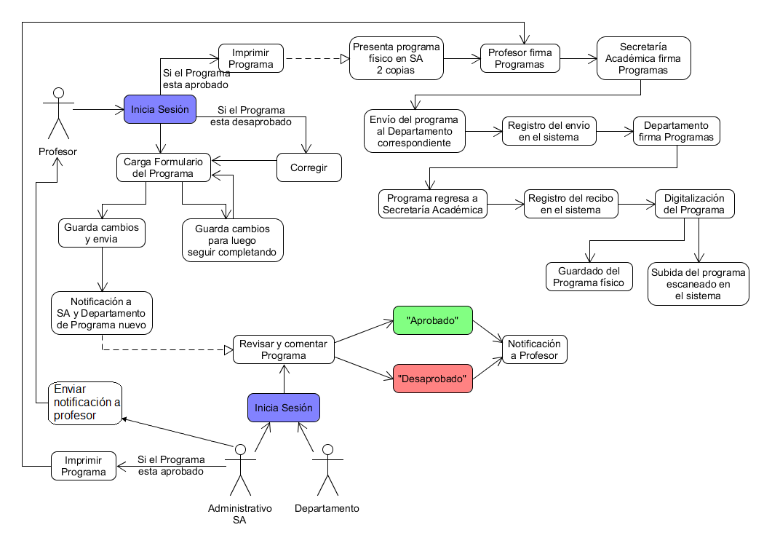

Roles y Permisos

A continuación, se presentará una tabla en la cual se detallan los roles o perfiles con sus correspondientes permisos, es decir qué operaciones podrá realizar un usuario en el sistema según su perfil.

|  |  |
| --- | --- |
| Perfil | Permisos |
| Administrador | * Salir * Gestionar Usuarios * Gestionar Roles * Gestionar Permisos |
| Secretaría académica | * Salir * Gestionar Carreras * Gestionar Planes * Gestionar Asignaturas * Gestionar Profesores * Generar Programa PDF * Subir Programa Firmado * Subir Plan * Carga Masiva de Programas * Seguir Programa * Enviar Notificaciones * Revisar Programa * Generar Informe Gerencial |
| Profesor | * Salir * Gestionar Programa * Gestionar Bibliografía * Generar Programa PDF |
| Departamento | * Salir * Revisar programa |
| Invitado | * Visualizar Programa * Visualizar Plan * Ingresar |

Ingreso al Sistema

Una vez abierto su navegador de preferencia escriba la siguiente dirección www.uarg.unpa.edu.ar en el buscador.

Luego de que se ha ejecutado el sistema, estaremos frente a la pantalla principal.

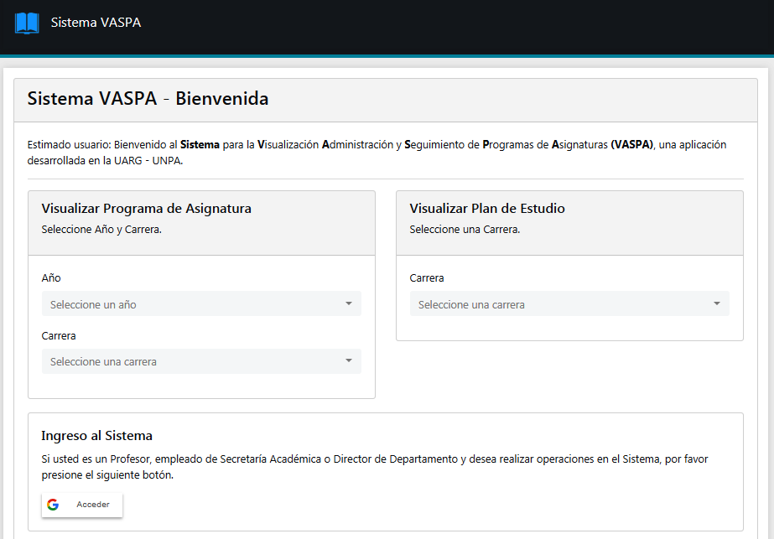

En esta pantalla, en la parte inferior de la misma, se encuentra la sección **Ingreso al Sistema**, la cual contiene el botón **<Acceder>** que le permitirá acceder a las funciones correspondientes a su cargo dentro de la unidad académica.

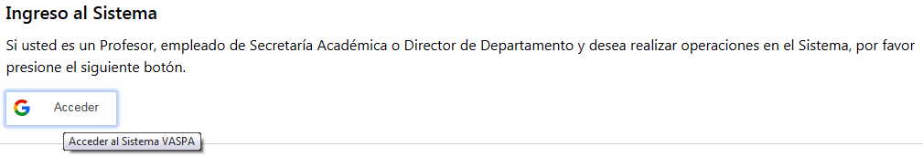

Si usted es un Profesor, empleado de Secretaría Académica o Director de Departamento, presione el botón **<Acceder>** para ingresar al sistema.

Al presionar el botón especificado se le abrirá una nueva ventana donde introducirá su correo electrónico institucional.

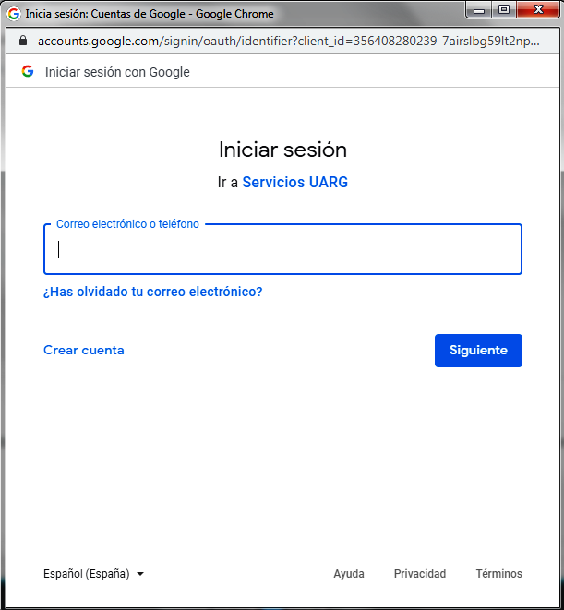

Una vez introducido su correo presione el botón **<Siguiente>** donde se le solicitará su contraseña de acceso.

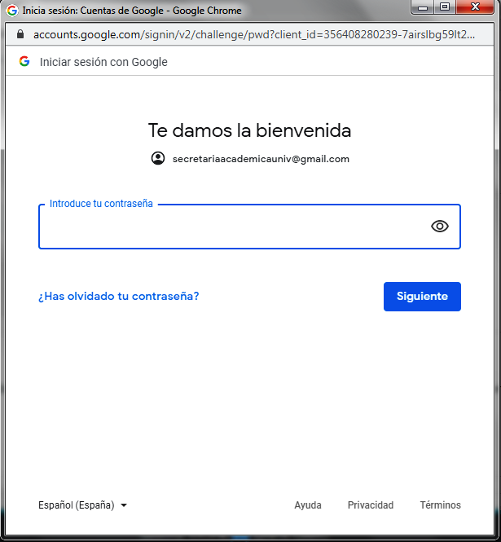

Una vez introducida su contraseña, presione el botón **<Siguiente>** y accederá al sistema, según su rol.

**Nota:** Para acceder al sistema Vaspa, usted debe contar con un correo electrónico institucional.

Uso del Sistema [Invitado]

Una vez abierto su navegador de preferencia escriba la siguiente dirección www.uarg.unpa.edu.ar en el buscador.

Luego de que se ha ejecutado el sistema, estaremos frente a la pantalla principal.



Visualizar Programas de Asignaturas

Para visualizar un programa de asignatura de un determinado año y una determinada carrera diríjase al sector izquierdo de la pantalla principal, donde encontrará la sección **Visualizar Programa de Asignatura**, la cual presenta dos listas desplegables llamadas **<Año>** y <**Carrera>**.

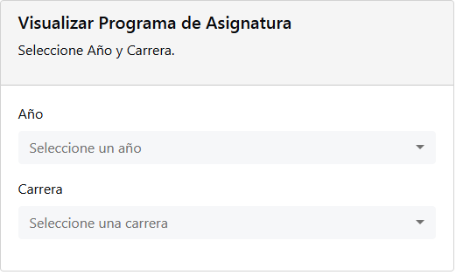

A continuación, seleccione un año de la primera lista y luego seleccione la carrera de la cual desee visualizar los programas de las asignaturas correspondientes.

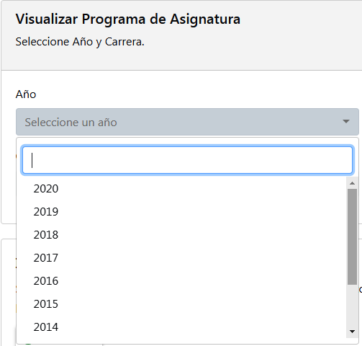

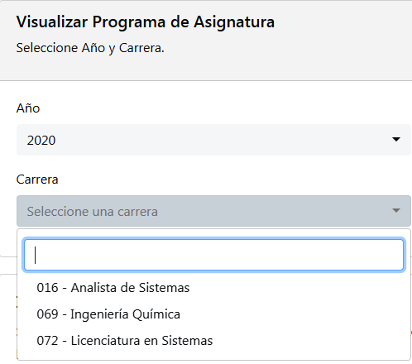

Una vez seleccionado el año y la carrera, se le mostrará el botón **<Ver Programas de Asignaturas>**.

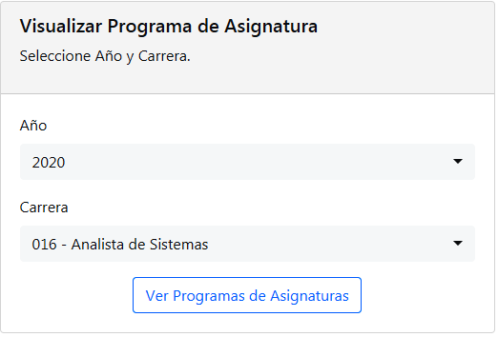

Una vez presionado el botón **<Ver Programas de Asignaturas>**, se presentará un cuadro de diálogo con el listado de los programas de las distintas asignaturas.

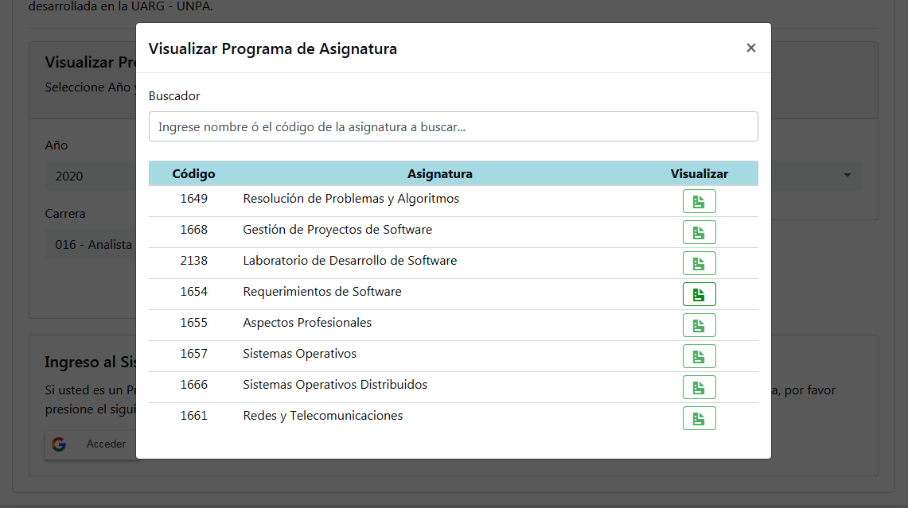

**Nota:** Solo podrá visualizar aquellos programas que se encuentren disponibles, en caso de no estarlo, el botón se encontrará deshabilitado.

A continuación presione el botón **<Visualizar Programa de Asignatura>**

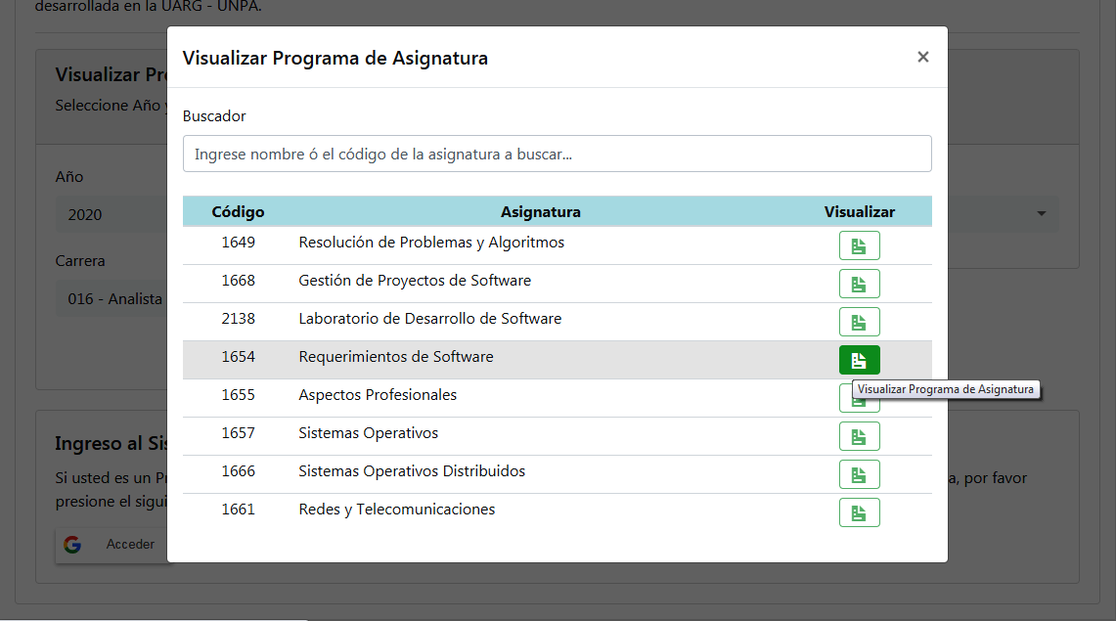

En una nueva pestaña del navegador visualizará el programa de la asignatura seleccionada.

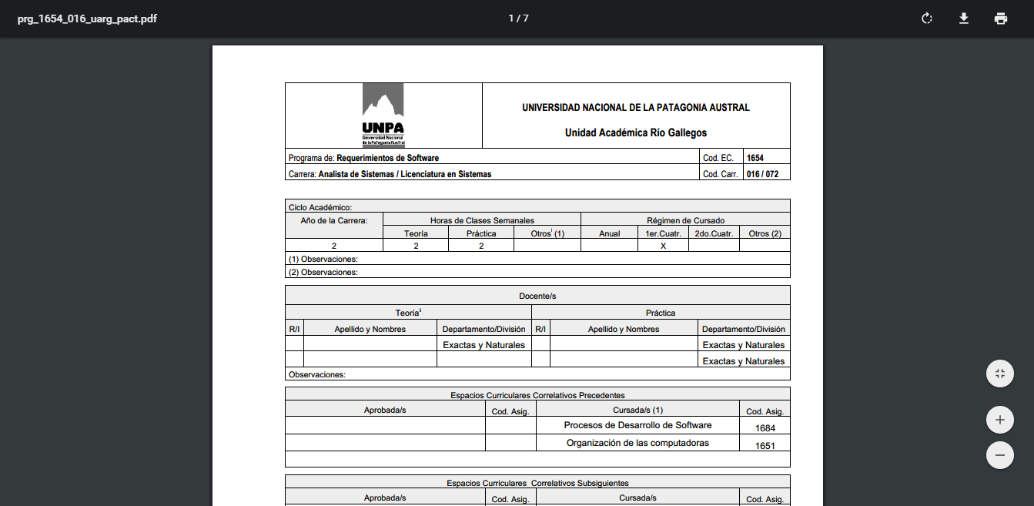

Visualizar Planes de Estudio

Para visualizar un plan de estudio de una determinada carrera diríjase al sector derecho de la pantalla principal, donde encontrará la sección **Visualizar Plan de Estudio**, la cual presenta una lista desplegable llamada **<Carrera>** .

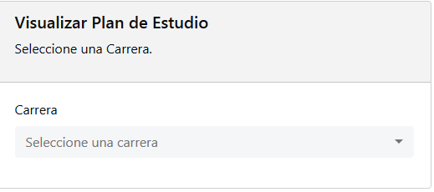

A continuación, haga click en la lista y seleccione la carrera de la cual desee visualizar su plan de estudio.

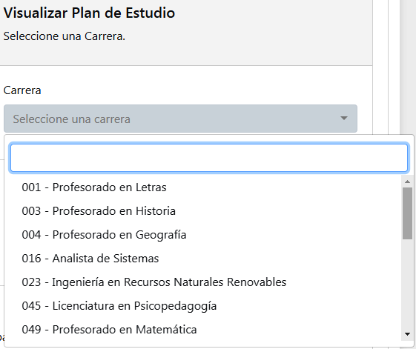

Una vez seleccionada la carrera, se le mostrará el/los planes de estudio que contiene.

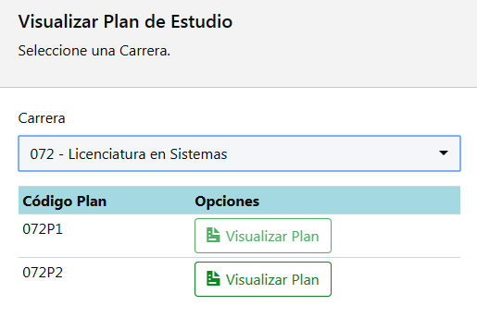

**Nota:** Solo podrá visualizar aquellos planes que se encuentren disponibles, en caso de no estarlo, el botón se encontrará deshabilitado.

A continuación, presione el botón **<Visualizar Plan>**

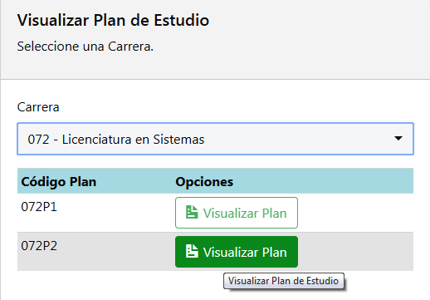

En una nueva pestaña del navegador visualizará el plan de estudios seleccionado.

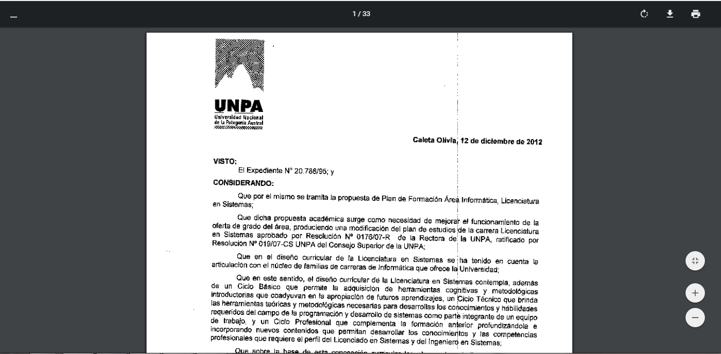

Uso del Sistema [Secretaría Académica]

Una vez que ha ingresado al Sistema, se visualizará la pantalla principal del rol Secretario Académico.

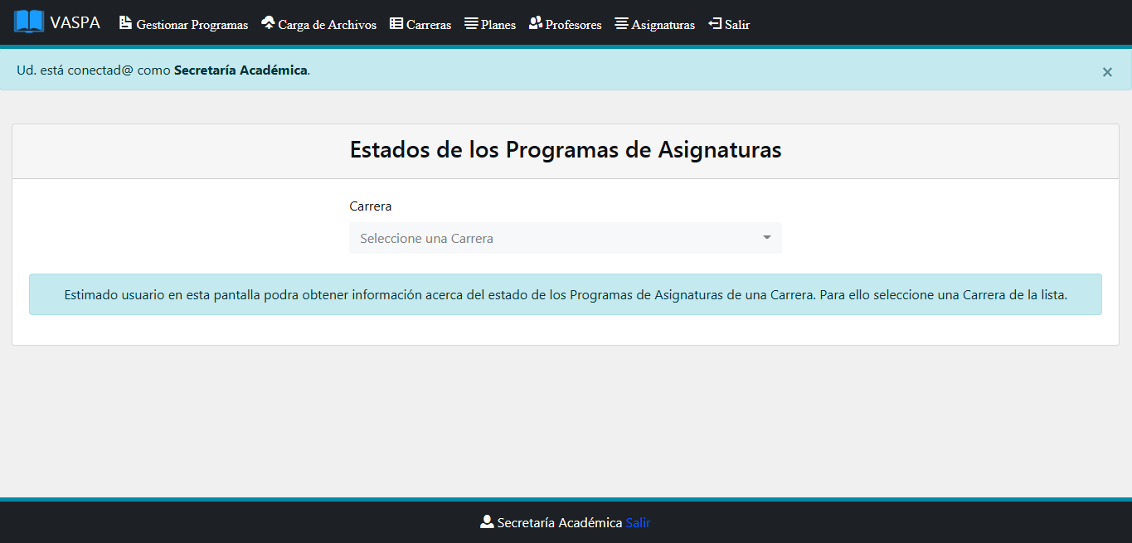

Esta pantalla se encuentra dividida en dos secciones importantes.

La primer sección conocida como el **Menú Principal** se encuentra en la parte superior de la pantalla.

C:\xampp\htdocs\vaspa\Construcción\Screenshots CU\Empleado SA\navbar.png

Como primera opción tenemos **Gestionar Programas**, acá usted podrá realizar un seguimiento de la ubicación actual en donde se encuentra un programa de asignatura durante el proceso de firmas, podrá revisar el contenido de las distintas secciones de los mismos para decidir su estado y además podrágenerar un informe gerencial donde podrá llevar a cabo un control más especifico de los mismos**.**

Luego como segunda opción tenemos **Carga de Archivos**, desde el mismo usted podrá realizar la carga de los programas y planes (documentos escaneados) en el sistema. Para la carga de los programas tendrá dos alternativas, cargar un programa individualmente como así también una carga de hasta un máximo de 10 (diez) documentos. Respecto de los planes, solamente podrá realizar la carga de los mismos de manera individual.

A continuación, en el menú **Carreras** usted podrá realizar la gestión de las distintas carreras ofrecidas en la unidad académica, mediante el alta, baja y modificación de las mismas, como así también podrá consultar los planes pertenecientes a cada una.

En el menú **Planes** podrá realizar la gestión de los distintos planes que tiene cada una de las carreras, mediante el alta, baja y modificación de los mismos, como así también podrá ver, asociar y eliminar las asignaturas que lo componen.

Seguidamente se encuentra la opción **Profesores**, donde podrá realizar la gestión de los distintos profesores de la unidad académica, mediante el alta, baja y modificación de los mismos, como así también podrá consultar las distintas asignaturas de las cuales cada uno de ellos es responsable.

En el menú **Asignaturas** podrá realizar la gestión de las distintas asignaturas que conforman cada uno de los planes de las carreras de la unidad académica, mediante el alta, baja y modificación de las mismas, como así también podrá ver, asociar y eliminar sus asignaturas correlativas.

Por último, la opción **Salir** le permitirá abandonar el sistema, cerrando previamente su sesión.

**Nota:** Al presionar el logo **VASPA** podrá regresar a la pantalla principal del rol Secretario Académico sin importar en que parte del sistema se encuentre usted.

La segunda sección conocida como **Estado de los Programas de Asignaturas** se encuentra en la parte central de la pantalla. La misma contiene una lista desplegable llamada **<Carrera>** la cual contiene todas las carreas ofrecidas en la unidad académica y contempla solamente el último plan vigente.

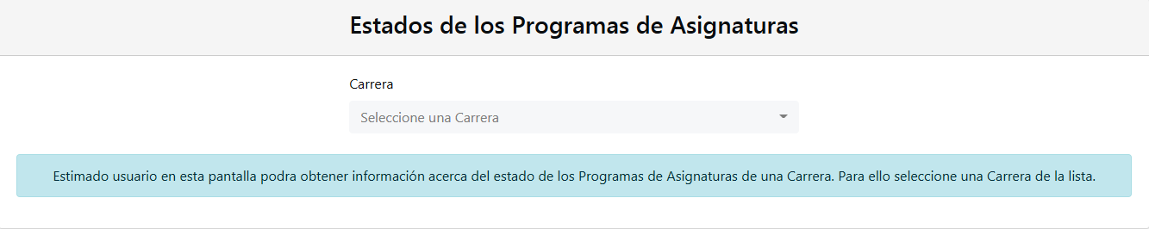

En esta sección usted podrá visualizar la información más relevante de cada uno de los programas de asignaturas (Año, cuatrimestre, código, nombre de asignatura, docente responsable, vigencia, Estado) para poder llevar a cabo la gestión de los mismos, en base a la carrera seleccionada.

A continuación se explicará en detalle, en la sección Ver Vigencia de Programas.

Ver Vigencia de Programas

Para acceder a este módulo, dentro de la pantalla principal, nos dirigiremos a la sección conocida como **Estado de los Programas de Asignaturas** quese encuentra en la parte central de la pantalla. La misma contiene una lista desplegable llamada **<Carrera>** la cual contiene todas las carreas ofrecidas en la unidad académica y contempla solamente el último plan vigente.



Una vez seleccionada la Carrera correspondiente, se desplegará una tabla con la información más relevante de cada uno de los programas de asignaturas (Año, cuatrimestre, código, nombre de asignatura, docente responsable, vigencia, Estado) para poder llevar a cabo la gestión de los mismos, junto a dos botones **<Generar Excel>** y **< Generar PDF>** que le permitirán generar y exportar un informe en distintos formatos, como se muestra a continuación.

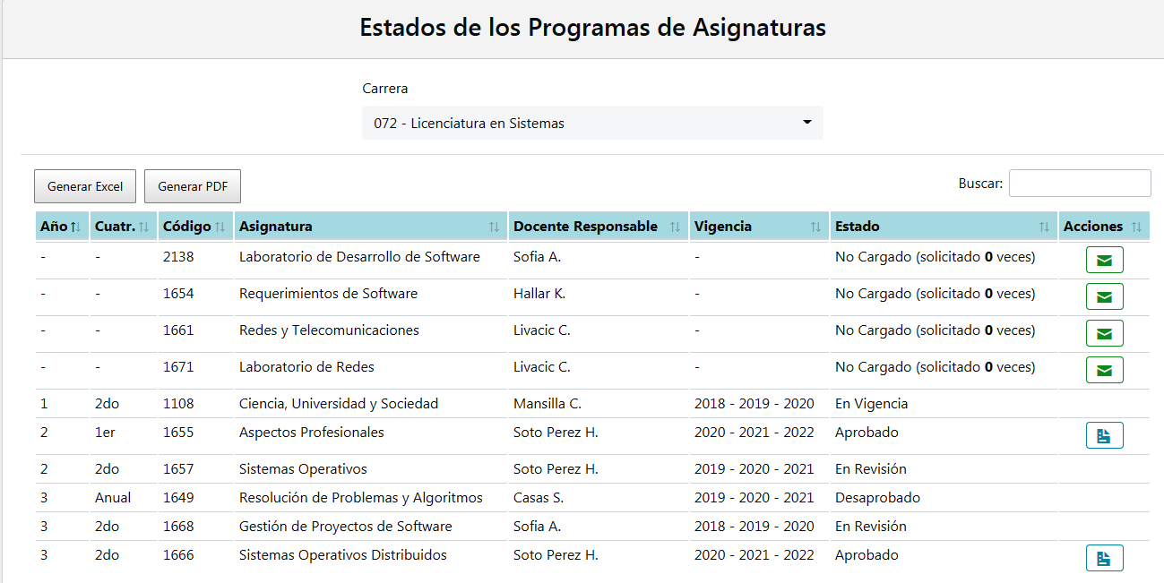

En este punto, podremos realizar un control sobre el estado en el que se encuentran cada uno de los programas de asignaturas y podremos llevar a cabo dos acciones diferentes, en base al estado de los mismos.

Si un programa no fue presentado, el estado correspondiente es "No Cargado", entonces se habilitará el botón **<Enviar Notificación>**, el cual nos permitirá enviarle una notificación a un profesor, mediante un correo electrónico auto programado, solicitándole que debe presentar el programa en cuestión. Así mismo junto al estado, podremos observar la cantidad de veces que se ha notificado al profesor el envío del mismo. Como veremos a continuación.

C:\xampp\htdocs\vaspa\Construcción\Screenshots CU\Empleado SA\CU Ver Vigencia de Programas\8.png

En cambio, si el programa fue revisado y aprobado por las partes correspondientes (Empleado Secretaría Académica y Jefe de Departamento), entonces se habilitará el botón **<Generar PDF>**, el cual nos permitirá generar el programa en formato .pdf, listo para ser impreso y comenzar con el proceso de firmas. Como veremos a continuación.

Hacemos clic en el botón **<Generar PDF>** del programa seleccionado.

C:\xampp\htdocs\vaspa\Construcción\Screenshots CU\Empleado SA\CU Ver Vigencia de Programas\4.png

A continuación se abrirá una nueva pestaña con el programa en formato .pdf listo para ser impreso.

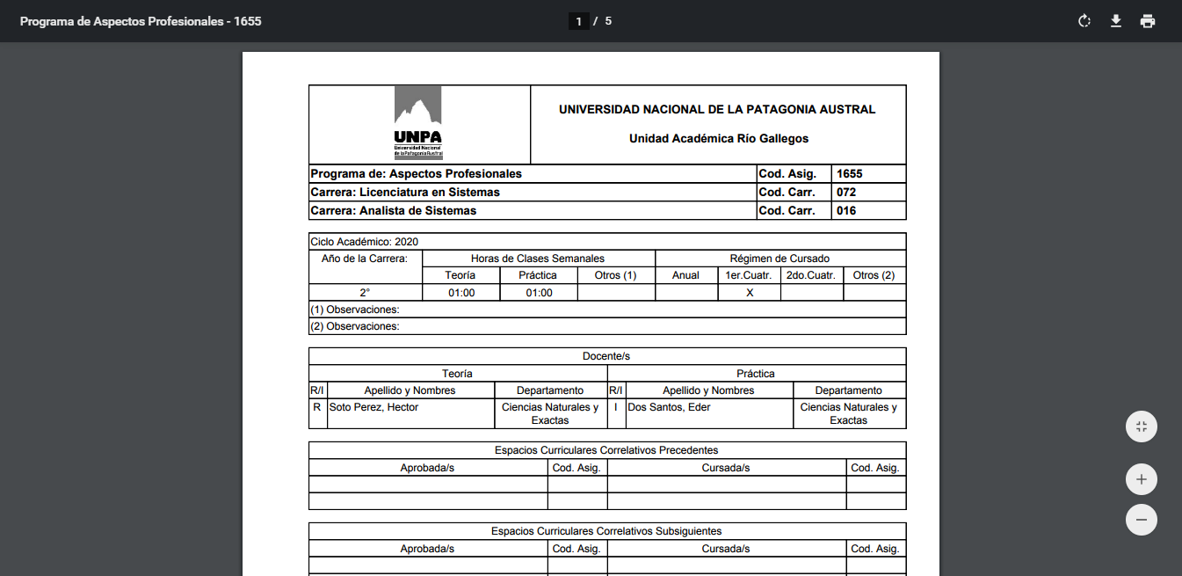

**Nota:** Ante cualquier otro estado en el que se encuentre un programa, no se podrá realizar ninguna acción.

Además, si presionamos el botón **<Generar Excel>** se exportará la información en una hoja de cálculo, como se muestra a continuación.

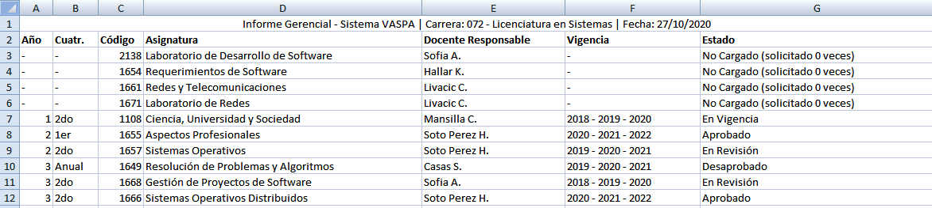

Si presionamos el botón **<Generar PDF>** se exportará la información en un documento .pdf, como se muestra a continuación.

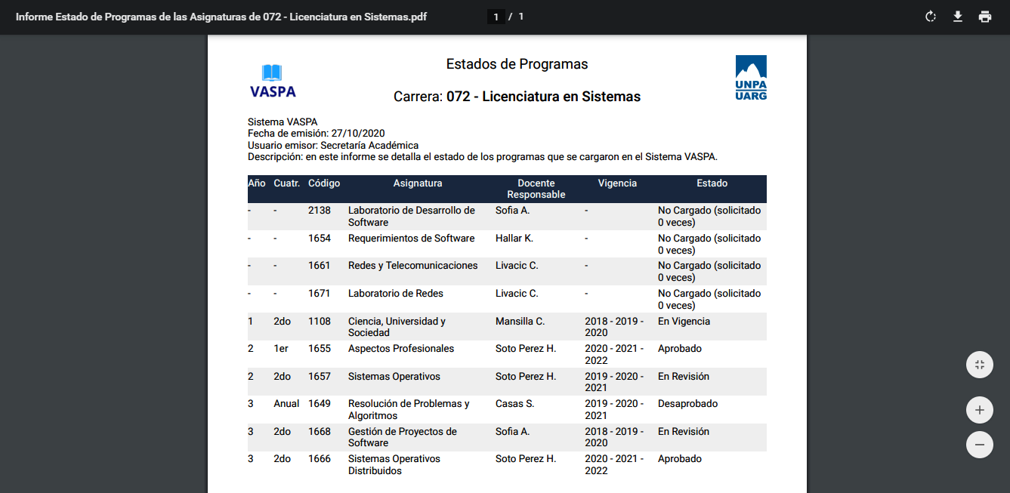

Seguir Programa

Para acceder a este módulo, nos dirigiremos al menú principal y una vez ubicados en el mismo debemos ir al menú Gestionar Programas -> Seguimiento de Programas, como se ilustra en la siguiente imagen.

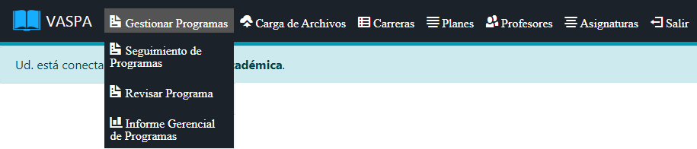

A continuación se mostrará la pantalla Seguimiento de Programas, la cual contiene dos listas desplegables **<Año>** y **<Carrera>** y los botones **<Confirmar>** y **<Cancelar>**.

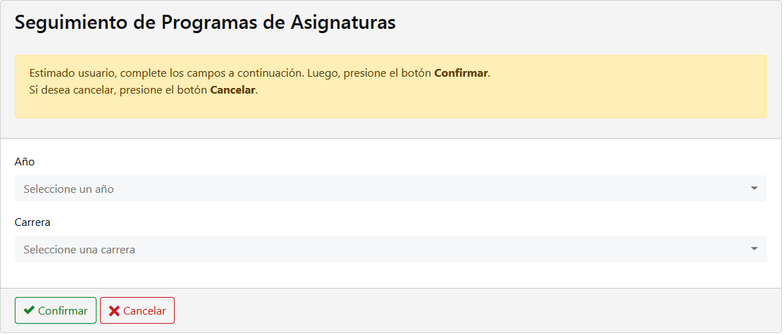

Una vez seleccionado el año y la carrera correspondiente, sobre la cual se desea seguir la ubicación física del programa (documento impreso) durante el proceso de firmas, presionaremos el botón **<Confirmar>**.

Caso contrario presionaremos el botón **<Cancelar>** para volver al Panel Principal.

**Nota:** Solamente se podrán seleccionar los últimos tres años incluido el año en curso.

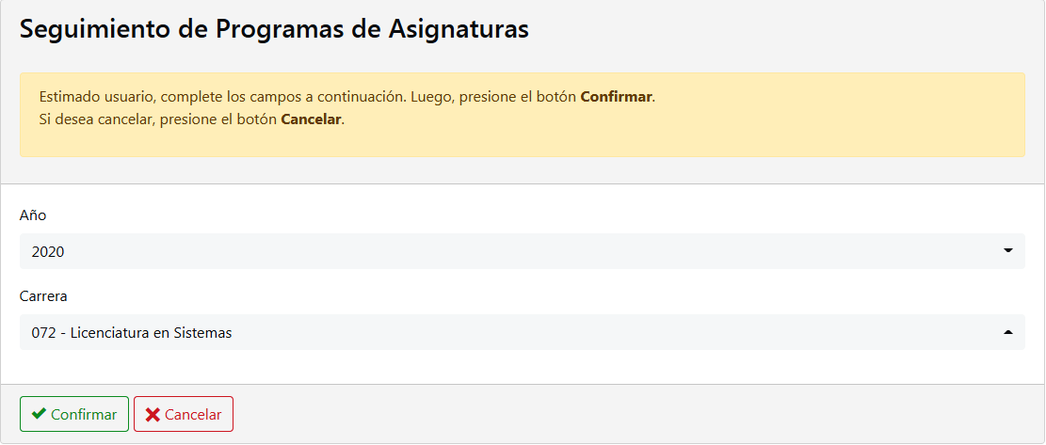

A continuación se mostrará la pantalla Ubicación actual de programas, donde se listan los programas de asignaturas, junto a la revisión del plan perteneciente, su ubicación actual durante el proceso de firmas y un botón **<Actualizar Ubicación del Programa>** que permite modificar la ubicación donde se encuentra el mismo.

Además se muestra el botón **<Volver Atrás>**, el cual nos permitirá regresar a la pantalla anterior Seguimiento de Programas.

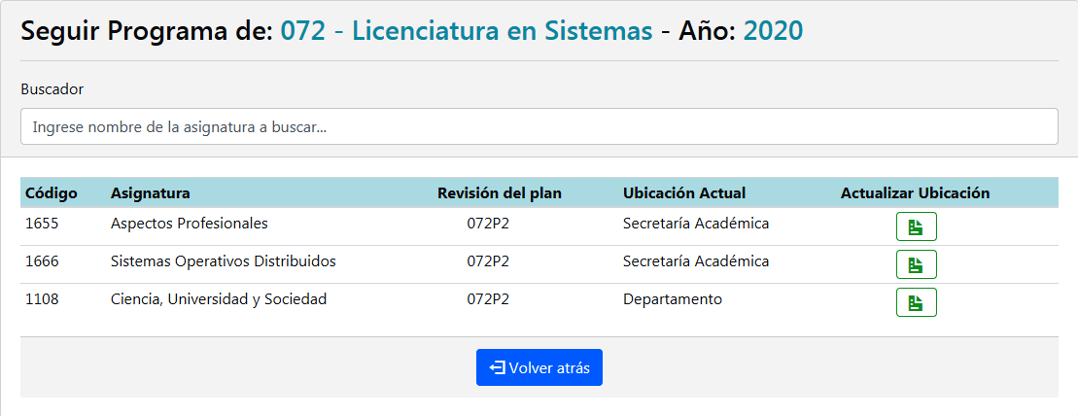

A continuación presionaremos el botón **<Actualizar Ubicación del Programa>** para actualizar la ubicación donde se encuentra el programa físico durante el proceso de firmas.

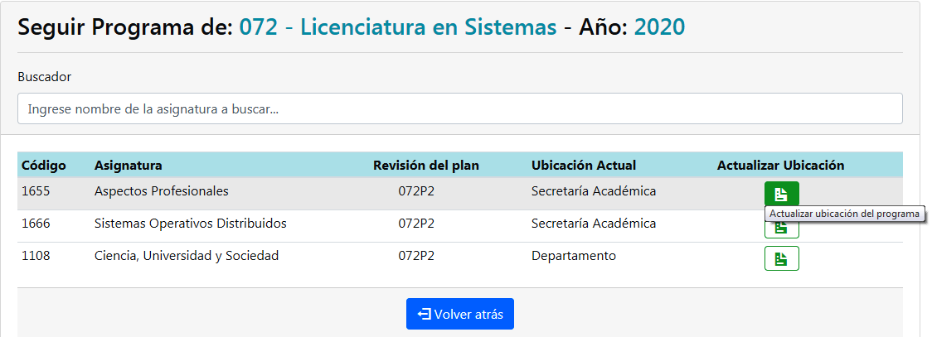

En este punto el sistema se encuentra listo para actualizar la ubicación de un programa de asignatura en nuestra base de datos, para ello debemos seleccionar una de las opciones correspondientes a la ubicación.

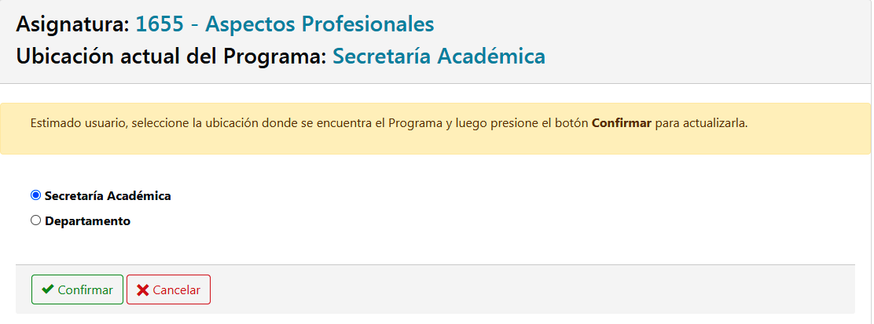

Una vez terminado este paso presionamos el botón **<Confirmar>**. Si desea puede anular la operación presionando el botón **<Cancelar>**.

Al presionar el botón **<Confirmar>** se presentará un mensaje notificando que la actualización de la ubicación ha sido exitosa. Hagamos clic sobre el botón **<Ver Ubicación de Otro Programa>** para volver a la pantalla Seguimiento de Programas o sobre **<Salir>** para volver al Panel Principal.

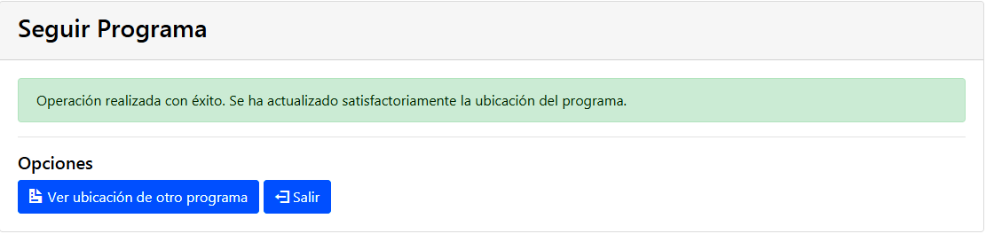

Revisar Programa

Para acceder a este módulo, nos dirigiremos al menú principal y una vez ubicados en el mismo debemos ir al menú Gestionar Programas -> Revisar Programa, como se ilustra en la siguiente imagen.



A continuación se mostrará la pantalla Revisar Programa, la cual contiene una lista desplegable llamada **<Carrera>** que contiene todas las carreas ofrecidas en la unidad académica y contempla solamente el último plan vigente y una sección donde se mostrarán los programas de asignaturas de todas las carreras que han sido enviados recientemente por los profesores, que todavía no han sido revisados, junto al botón **<Revisar Programa>**, el cual permitirá revisar el contenido del mismo.

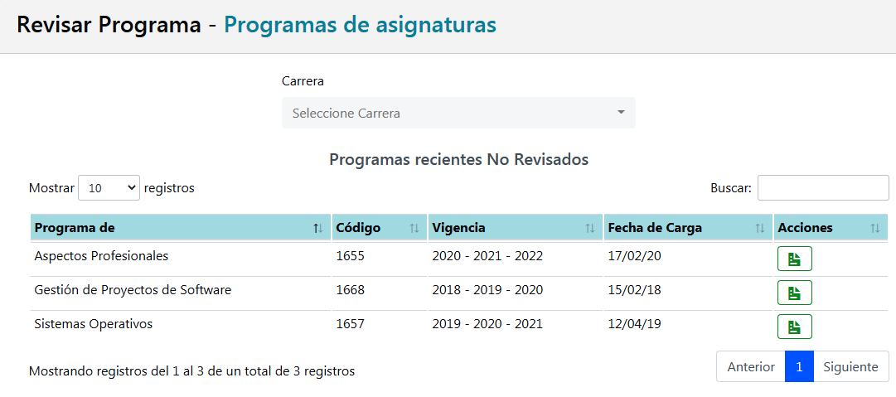

A continuación presionaremos el botón **<Revisar Programa>** para revisar cada una de las secciones que componen el programa, en formato .pdf



Como se muestra en la siguiente imagen.

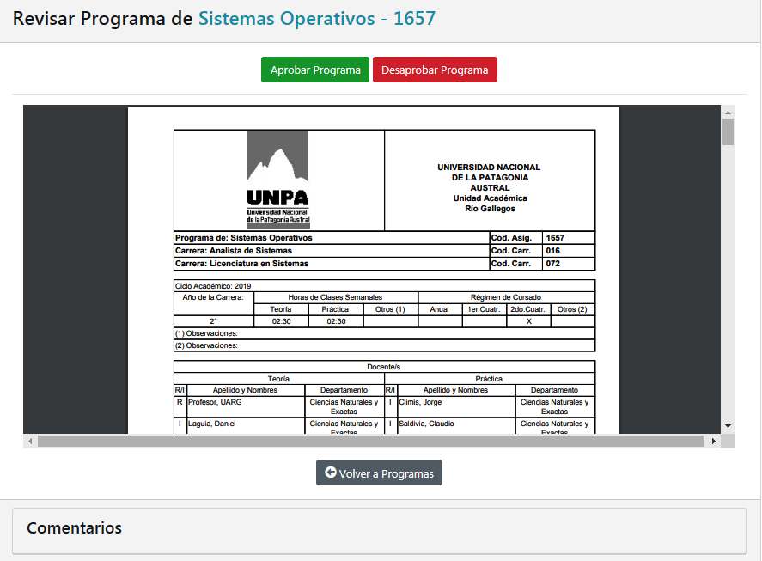

Una vez que hemos revisado las secciones correspondientes, podremos notificarle al profesor que su programa se encuentra aprobado o desaprobado.

Para esto presionaremos el botón **<Aprobar Programa>**, donde se nos mostrará una ventana de diálogo pidiéndonos confirmar nuestra aprobación. Hagamos clic sobre el botón **<Si aprobar Programa>** para aprobarlo o sobre **<No estoy seguro>** para anular la operación.

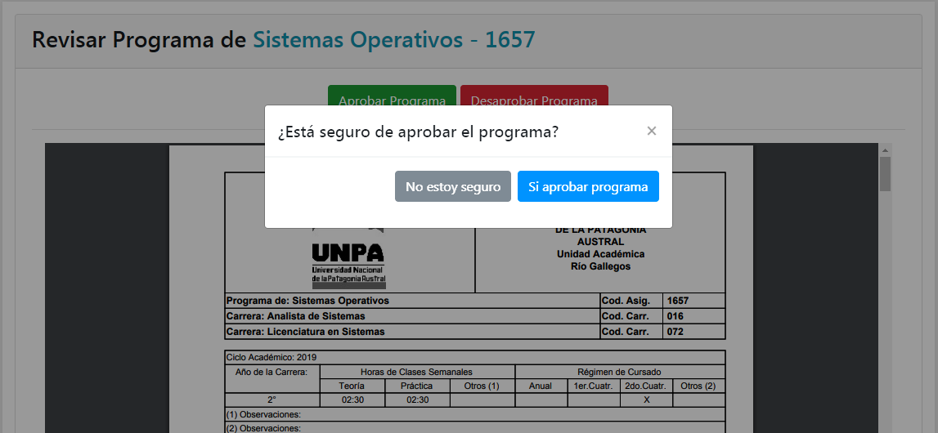

En caso contrario, presionaremos el botón **<Desaprobar Programa>**, donde se nos mostrará una ventana de diálogo pidiéndonos introducir un comentario sobre el/ los motivos por los cuales el programa es desaprobado y confirmar nuestra desaprobación. Hagamos clic sobre el botón **<Si y Enviar Comentario>** para desaprobarlo o sobre **<No estoy seguro>** para anular la operación.

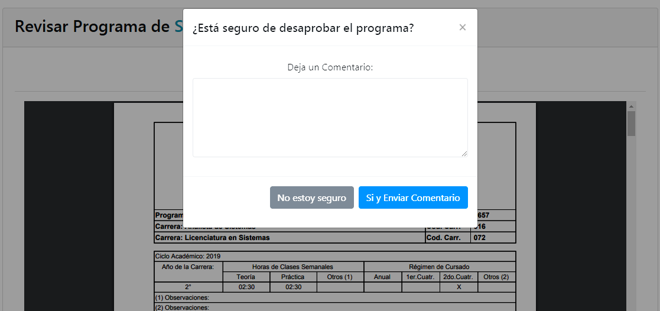

Además se muestra el botón **<Volver a Programas>**, el cual nos permitirá regresar a la pantalla anterior Revisar Programa.

También podremos revisar solamente los programas de una determinada carrera seleccionada como se muestra en la siguiente imagen, donde tendremos organizados cada uno, mediante solapas, en base al estado en el que se encuentre (No revisado/No calificado, Aprobado, Desaprobado) como se ha explicado al inicio de esta sección.

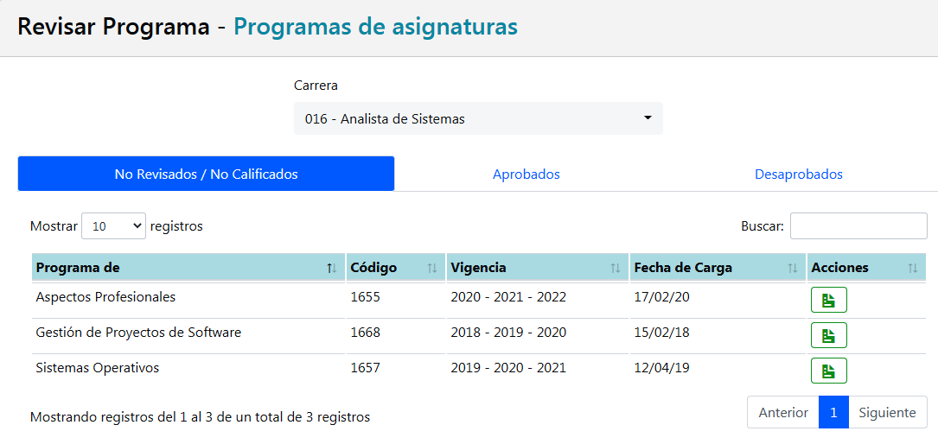

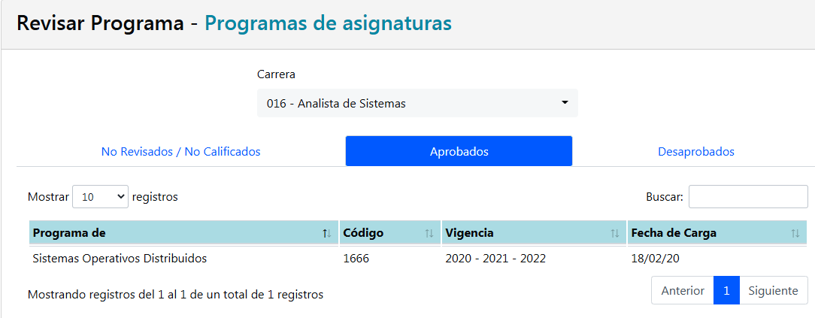

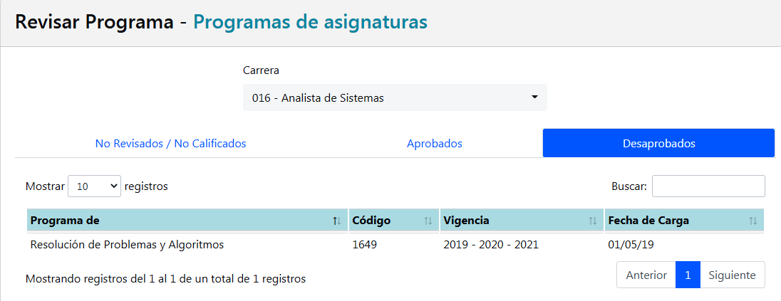

Informe Gerencial de Programas

Para acceder a este módulo, nos dirigiremos al menú principal y una vez ubicados en el mismo debemos ir al menú Gestionar Programas -> Informe Gerencial de Programas, como se ilustra en la siguiente imagen.



A continuación se mostrará la pantalla Informe Gerencial de Programas, la cual contiene dos solapas que nos permitirán generar el informe gerencial por Carrera o bien por Profesor Responsable. Por defecto se muestra la solapa "Por Carrera".

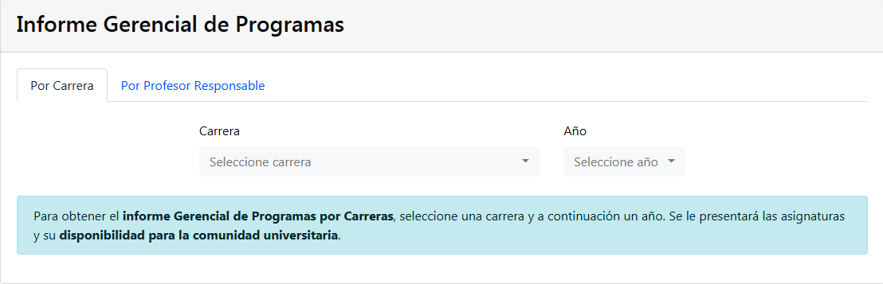

Informe gerencial por Carrera

Si seleccionó la solapa "Por Carrera", a continuación seleccione una carrera y un año que usted desee.



A continuación se le presentarán las asignaturas y la disponibilidad del programa .pdf para la comunidad universitaria, junto a dos botones **<Generar Excel>** y **<Generar PDF>** que le permitirán exportar el informe en distintos formatos y el botón **<Ver Gráfico>** que le permitirá ver la información resumida mediante un gráfico estadístico.

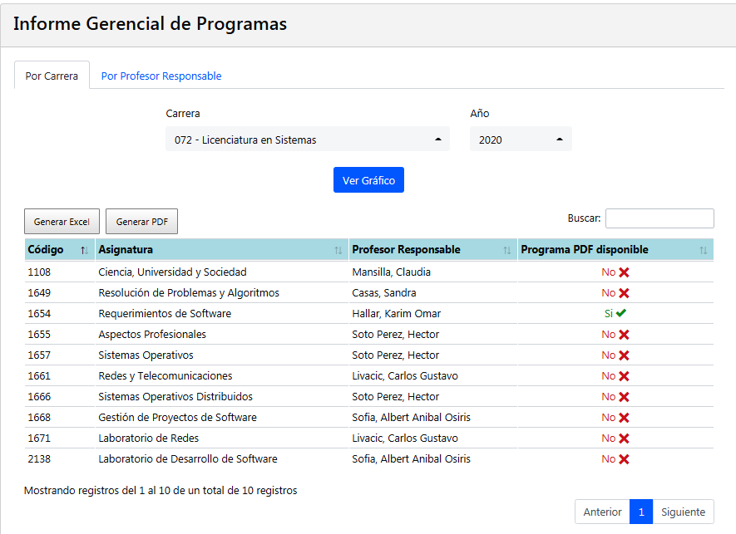

**Nota:** El color rojo indica que el programa en formato .pdf no se encuentra disponible.

El color verde indica que el programa en formato .pdf se encuentra disponible.

Si presionamos el botón **<Generar Excel>** se exportará la información en una hoja de cálculo, como se muestra a continuación.

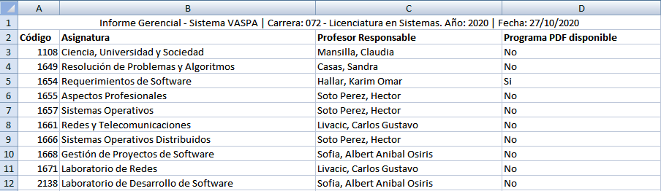

Si presionamos el botón **<Generar PDF>** se exportará la información en un documento .pdf, como se muestra a continuación.

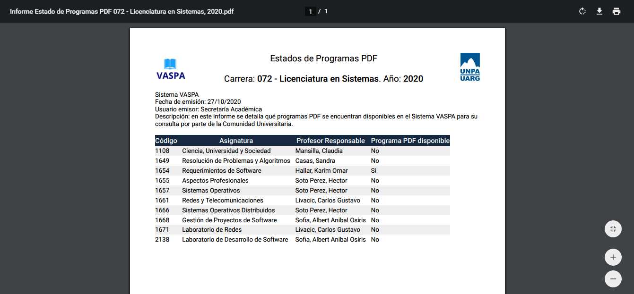

Si presionamos el botón **<Ver Gráfico>** se abrirá un modal con un gráfico estadístico que resume la información presentada, como se muestra a continuación.

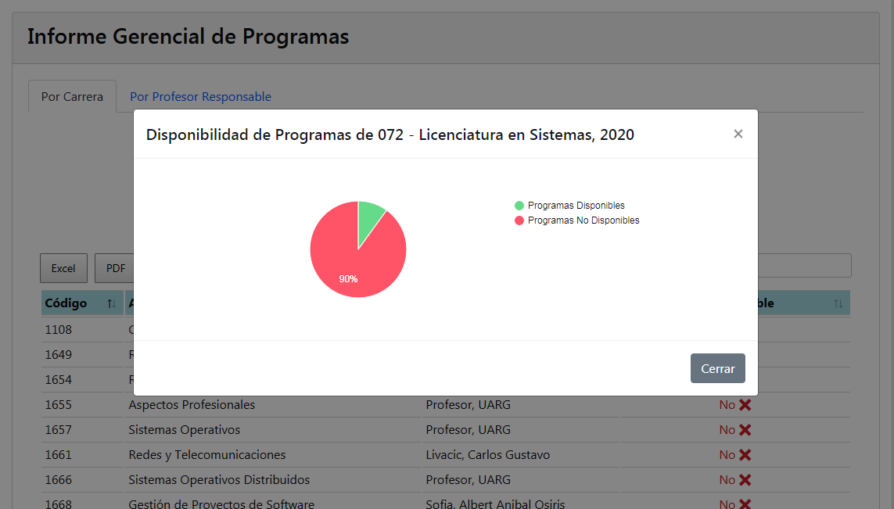

Informe gerencial por Profesor Responsable

Si seleccionó la solapa "Por Profesor Responsable", a continuación seleccione un profesor responsable y un año que usted desee.

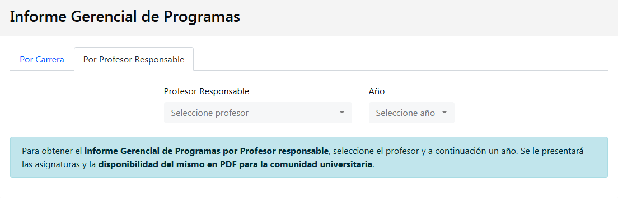

A continuación se le presentarán las asignaturas y la disponibilidad del programa .pdf para la comunidad universitaria, junto a dos botones **<Generar Excel>** y **<Generar PDF>** que le permitirán exportar el informe en distintos formatos y el botón **<Ver Gráfico>** que le permitirá ver la información resumida mediante un gráfico estadístico.

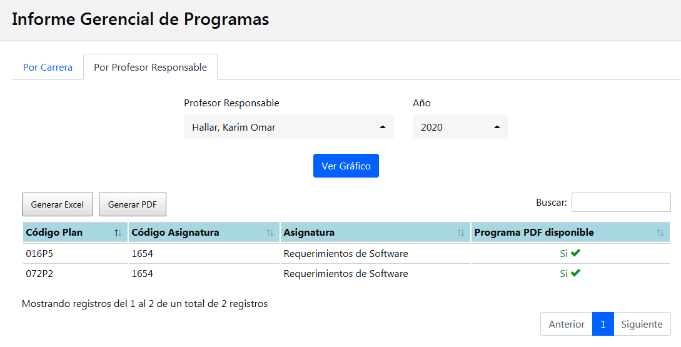

**Nota:** El color rojo indica que el programa en formato .pdf no se encuentra disponible.

El color verde indica que el programa en formato .pdf se encuentra disponible.

Si presionamos el botón **<Generar Excel>** se exportará la información en una hoja de cálculo, como se muestra a continuación.

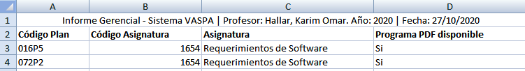

Si presionamos el botón **<Generar PDF>** se exportará la información en un documento .pdf, como se muestra a continuación.

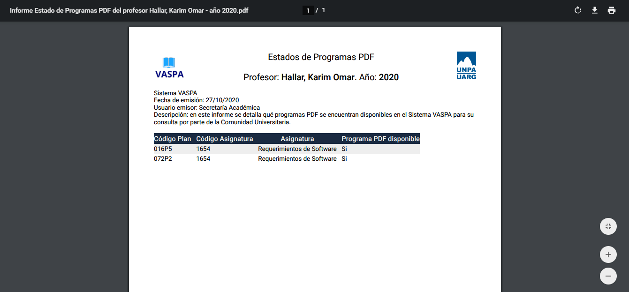

Si presionamos el botón **<Ver Gráfico>** se abrirá un modal con un gráfico estadístico que resume la información presentada, como se muestra a continuación.

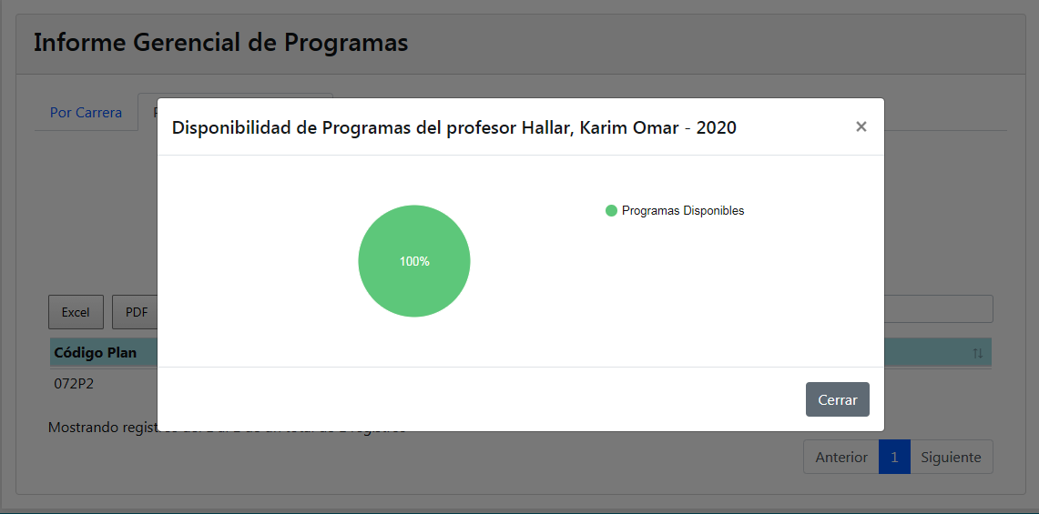

Subir Programa

Para acceder a este módulo, nos dirigiremos al menú principal y una vez ubicados en el mismo debemos ir al menú Carga de Archivos -> Subir Programa, como se ilustra en la siguiente imagen.

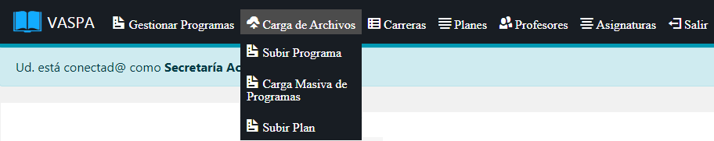

A continuación se mostrará la pantalla Subir Programa, la cual contiene tres listas desplegables **<Año>** , **<Carrera>** y **<Asignatura>** , una casilla **<Descripción>** y los botones **<Seleccionar Archivo>**, **<Subir Programa>** y **<Volver a Inicio>**.

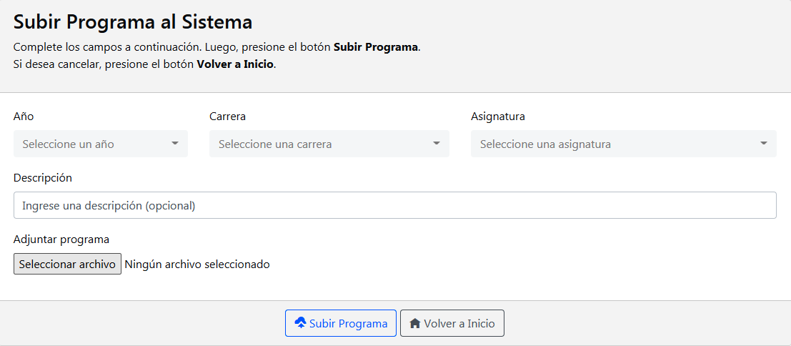

En este punto el sistema se encuentra listo para subir un nuevo programa a nuestra base de datos, para ello debemos seleccionar el año, la carrera y la asignatura (respetando ese orden) a la cual corresponde el programa, como así también completar los datos de la casilla descripción (la cual es opcional) y seleccionar el programa (archivo .PDF) a subir desde el explorador de archivos.

Una vez terminados estos pasos presionamos el botón **<Subir Programa>**. Si desea puede anular la operación presionando el botón **<Volver a Inicio>**.

Al presionar el botón **<Subir Programa>** se presentará un cuadro de diálogo pidiéndonos confirmar la carga del programa (archivo .PDF). Hagamos clic sobre el botón **<Confirmar>** para subirlo al sistema o sobre **<Cancelar>** para anular la operación.

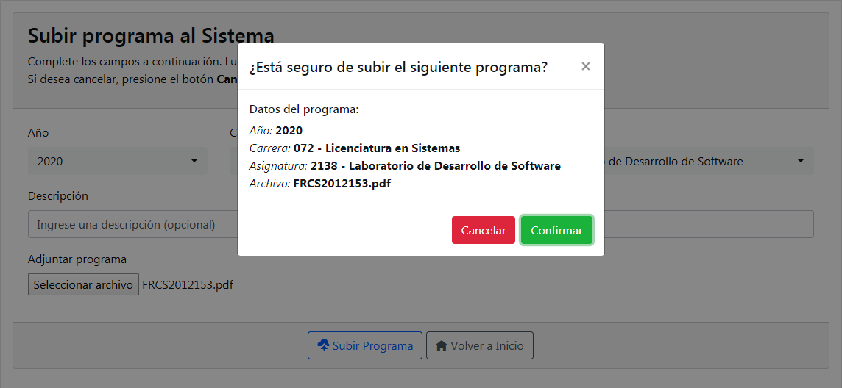

**Nota:** Sólo podrán subirse archivos con extensión .PDF y cuyo tamaño no supere los 2 Mb.

Carga Masiva de Programas

Para acceder a este módulo, nos dirigiremos al menú principal y una vez ubicados en el mismo debemos ir al menú Carga de Archivos -> Carga Masiva de Programas, como se ilustra en la siguiente imagen.



A continuación se mostrará la pantalla Carga Masiva de Programas, la cual contiene tres botones **<Examinar>**, **<Subir Programas>** y **<Volver a Inicio>**.

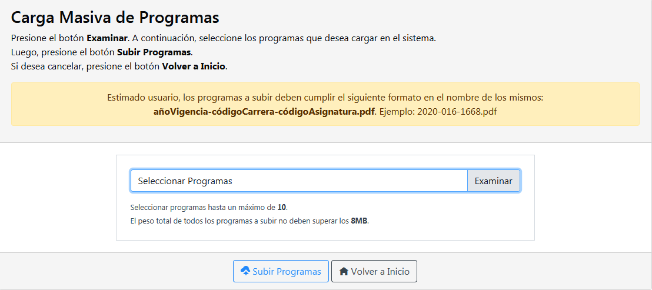

En este punto el sistema se encuentra listo para subir un nuevo programa a nuestra base de datos, para ello debemos presionar el botón **<Examinar>** y seleccionar los programas (archivos .PDF) a subir desde el explorador de archivos.

Una vez terminados estos pasos presionamos el botón **<Subir Programas>**. Si desea puede anular la operación presionando el botón **<Volver a Inicio>**.

Al presionar el botón **<Subir Programas>** se presentará un cuadro de diálogo pidiéndonos confirmar la carga de los programas (archivos .PDF). Hagamos clic sobre el botón **<Si, Subir Programas>** para subirlos al sistema o sobre **<No estoy seguro>** para anular la operación.

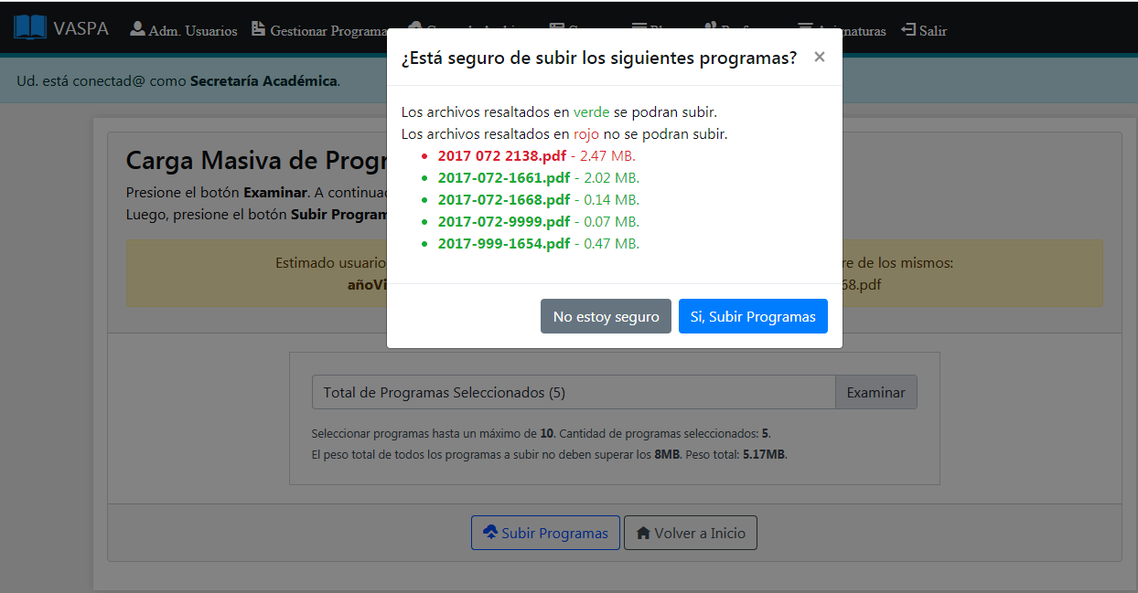

**Nota:** Sólo podrán subirse hasta un máximo de diez (10) archivos con extensión .PDF , donde el peso total de todos los programas seleccionados no supere los 8 Mb y el tamaño individual de cada uno no supere los 2 Mb.

Además cada archivo a subir debe respetar el siguiente formato en el nombre de los mismos: añoVigencia-códigoCarrera-códigoAsignatura.pdf

Ejemplo: 2020-072-1668.pdf

Subir Plan

Para acceder a este módulo, nos dirigiremos al menú principal y una vez ubicados en el mismo debemos ir al menú Carga de Archivos -> Subir Plan, como se ilustra en la siguiente imagen.



A continuación se mostrará la pantalla Subir Plan, la cual contiene dos listas desplegables **<Carrera>** y **<Código del Plan>** , una casilla **<Descripción>** y los botones **<Seleccionar Archivo>**, **<Subir Plan>** y **<Volver a Inicio>**.

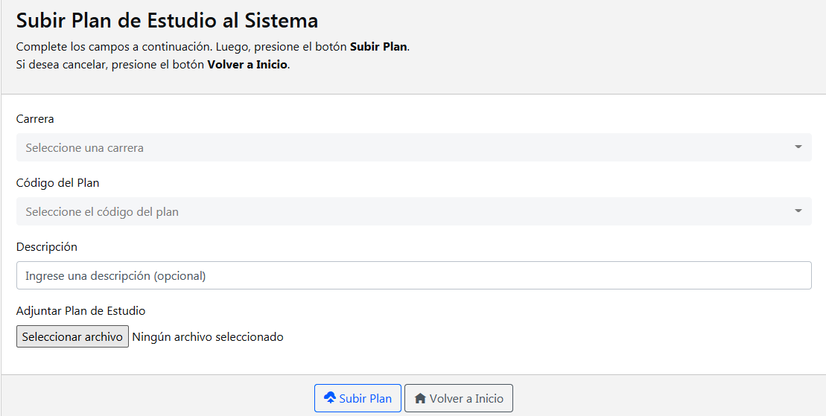

En este punto el sistema se encuentra listo para subir un nuevo plan a nuestra base de datos, para ello debemos seleccionar la carrera y el código del plan (respetando ese orden) correspondientes, como así también completar los datos de la casilla descripción (la cual es opcional) y seleccionar el plan (archivo .PDF) a subir desde el explorador de archivos.

Una vez terminados estos pasos presionamos el botón **<Subir Plan>**. Si desea puede anular la operación presionando el botón **<Volver a Inicio>**.

Al presionar el botón **<Subir Plan>** se presentará un cuadro de diálogo pidiéndonos confirmar la carga del plan (archivo .PDF). Hagamos clic sobre el botón **<Confirmar>** para subirlo al sistema o sobre **<Cancelar>** para anular la operación.

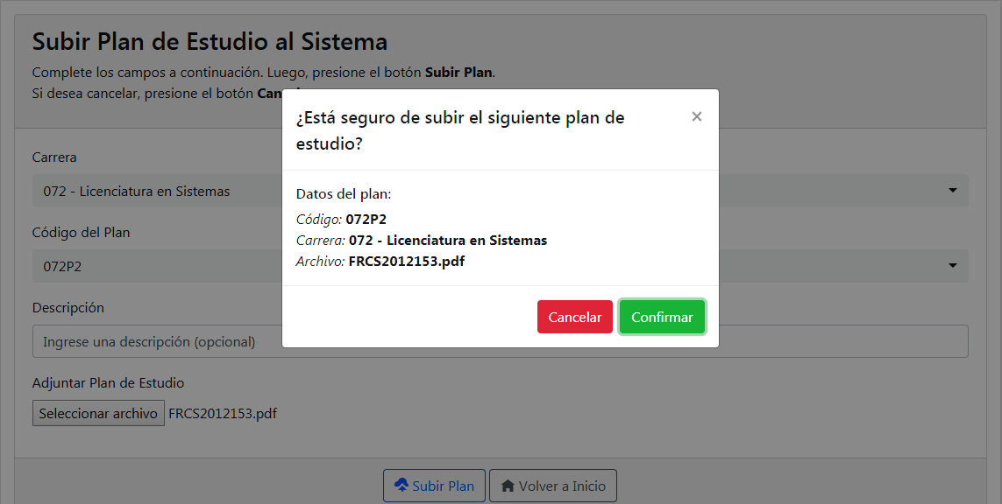

**Nota:** Sólo podrán subirse archivos con extensión .PDF y cuyo tamaño no supere los 2 Mb.

Gestionar Carrera

Para acceder a este módulo, nos dirigiremos al menú principal ->Carreras, como se ilustra en la siguiente imagen.

C:\xampp\htdocs\vaspa\Construcción\Screenshots CU\Empleado SA\navbar 3.png

A continuación se mostrará la pantalla carreras, la cual contiene el botón **<Nueva Carrera>** y un listado de cada carrera del sistema junto a tres botones denominados **<Ver Planes>**, **<Modificar>** y **<Eliminar>**.

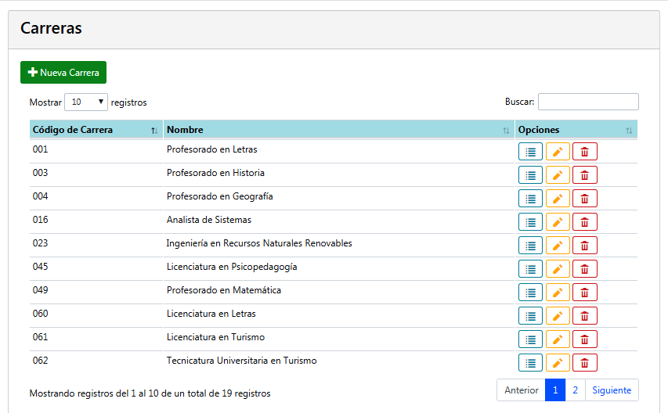

Alta de Carrera

Para dar de alta una nueva carrera en el sistema, presione el botón **<Nueva Carrera>** de la pantalla carreras.

En la siguiente imagen se muestra la apariencia de esta utilidad.

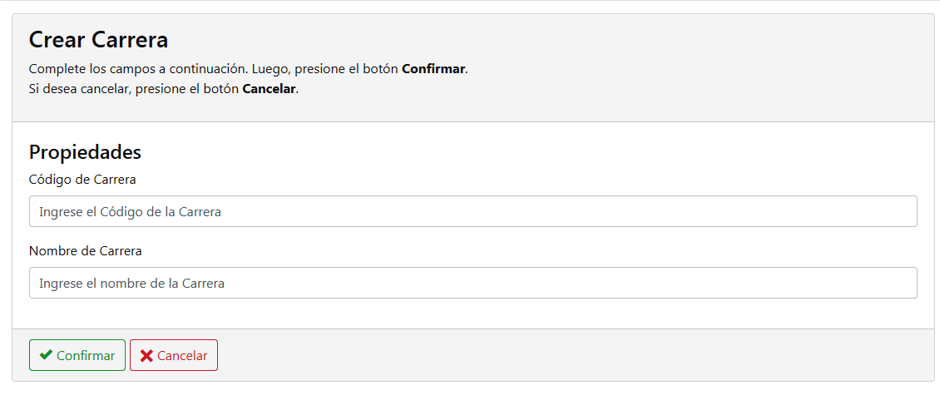

En este punto el sistema se encuentra listo para agregar una nueva carrera a nuestra base de datos, para ello debemos completar todos los datos de las casillas (Código de Carrera, Nombre de Carrera). Una vez terminados estos pasos presionamos el botón **<Confirmar>**.

Si desea puede anular la operación presionando el botón **<Cancelar>**.

Baja de Carrera

Esta acción podrá realizarse presionando el botón **<Eliminar>** asociadoa cada carrerade la pantalla carreras.

C:\xampp\htdocs\vaspa\Construcción\Screenshots CU\Empleado SA\CU Gestionar Carrera\Baja\1.png

Al presionar dicho botón se mostrará una nueva pantalla, la cual contiene los botones **<Si, deseo eliminar>** y **<No (Salir de esta pantalla)>** pidiéndonos confirmar la eliminación de la carrera.

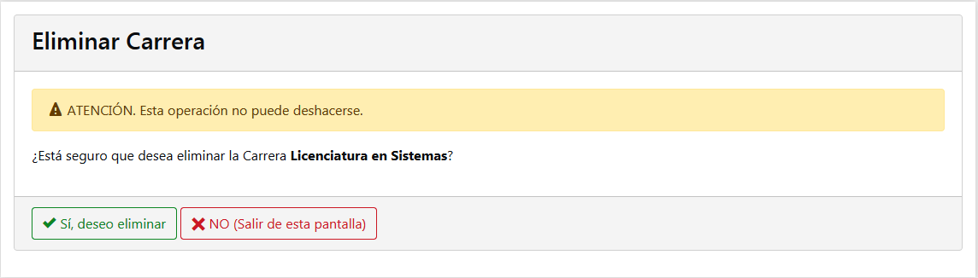

Hagamos clic sobre el botón **<Si, deseo eliminar>** para eliminarla o sobre **<No (Salir de esta pantalla)>** para cancelar la operación.

**Nota:** Si la Carrera que desea eliminar posee Planes asociados, deberá eliminarlos primero para poder realizar esta operación (Ver Sección Gestionar Plan del presente manual).

Modificar Carrera

Esta acción podrá realizarse presionando el botón **<Modificar>** asociadoa cada carrerade la pantalla carreras.



Al presionar dicho botón se mostrará una nueva pantalla con los datos precargados de la carrera, donde usted podrá modificar cualquiera de ellos como se presenta a continuación.

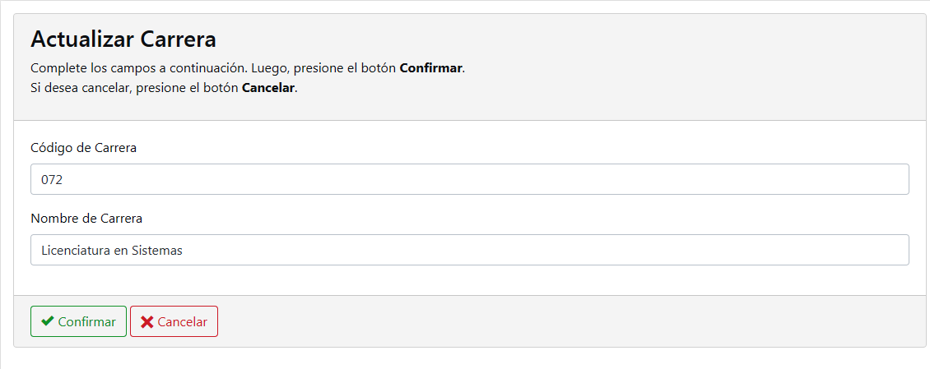

Una vez que hayamos realizado todos los cambios deseados, presionemos el botón **<Confirmar>** para guardar los mismos o el botón **<Cancelar>** para descartar los cambios a realizar.

Ver Revisiones del Plan

Esta acción podrá realizarse presionando el botón **<Ver Revisiones del Plan>** asociadoa cada carrera de la pantalla carreras.

C:\xampp\htdocs\vaspa\Construcción\Screenshots CU\Empleado SA\CU Gestionar Carrera\Ver Revisiones del Plan\1.png

Al presionar dicho botón se mostrará una nueva pantalla con el listado de revisiones del plan asociados a la carrera en cuestión como se presenta a continuación.

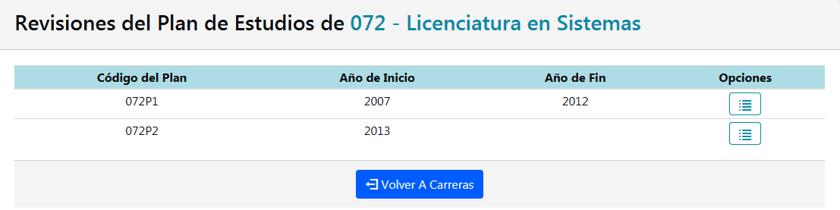

Hagamos click sobre el botón **<Volver a Carreras>** para regresar nuevamente a la pantalla carreras.

Caso contrario, si desea, también puede ver cada una de las asignaturas asociadas a una revisión del plan.

C:\xampp\htdocs\vaspa\Construcción\Screenshots CU\Empleado SA\CU Gestionar Carrera\Ver Revisiones del Plan\3.png

Para esto, presionamos el botón **<Ver Asignaturas>** asociado a cada una.

Este al ser clickeado, mostrará una nueva pantalla con las asignaturas asociadas a la revisión del plan como puede ver a continuación.

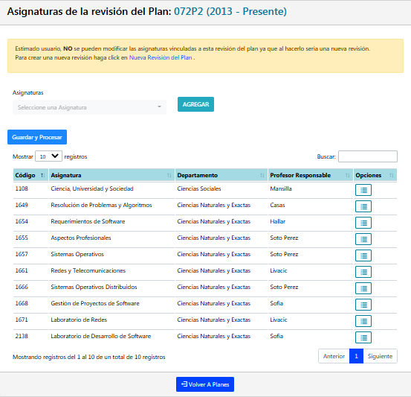

Hagamos click sobre el botón **<Volver a Planes>** para dirigirnos a la pantalla Planes.

**Nota:**  En esta sección no se entrará en detalle del funcionamiento de esta pantalla. Para ver su utilidad diríjase a la Sección Gestionar Plan del presente manual.

Gestionar Plan

Para acceder a este módulo, nos dirigiremos al menú principal ->Planes, como se ilustra en la siguiente imagen.

C:\xampp\htdocs\vaspa\Construcción\Screenshots CU\Empleado SA\navbar 4.png

A continuación se mostrará la pantalla planes, la cual contiene el listado de las carreras ofrecidas en la unidad académica junto a un botón denominado **<Ver Revisiones del Plan>**.

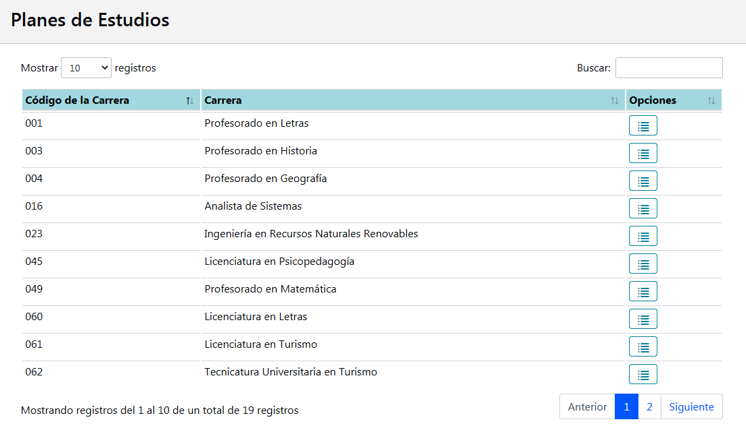

Para ver cada una de las revisiones de un plan, presione el botón **<Ver Revisiones del Plan>** de la carrera que desee.



A continuación se mostrará la pantalla Revisiones del Plan, la cual contiene el botón **<Nueva Revisión de Plan>** y un listado de cada revisión junto a tres botones denominados **<Ver Asignaturas>**, **<Modificar>** y **<Eliminar>**.

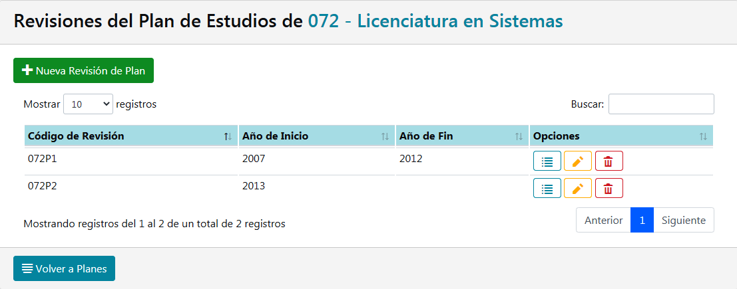

Hagamos click sobre el botón **<Volver a Planes>** para regresar nuevamente a la pantalla Planes.

Alta de Revisión de Plan

Para dar de alta una nueva revisión del plan en el sistema, presione el botón **<Nueva Revisión de Plan>** de la pantalla Revisiones del Plan.

En la siguiente imagen se muestra la apariencia de esta utilidad.

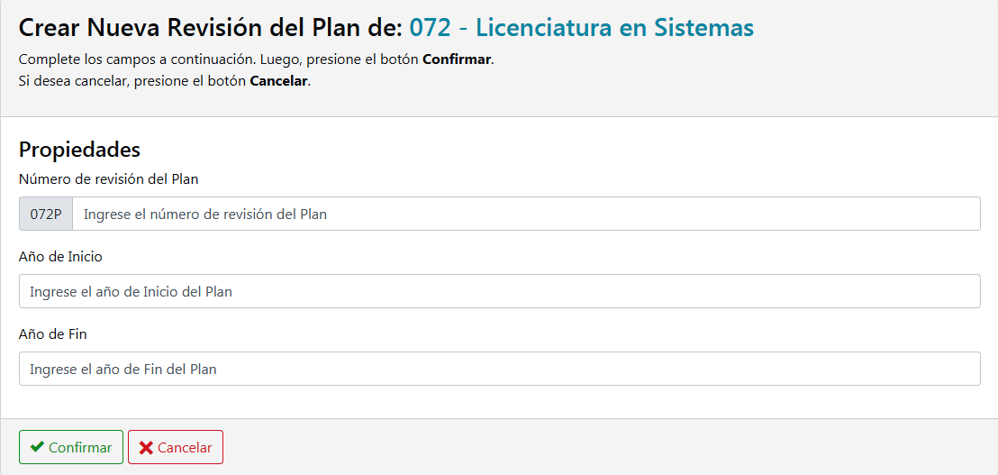

En este punto el sistema se encuentra listo para agregar una nueva revisión del plan a nuestra base de datos, para ello debemos completar todos los datos de las casillas (Número de revisión del Plan, Año de Inicio y Año de Fin). Una vez terminados estos pasos presionamos el botón **<Confirmar>**.

Si desea puede anular la operación presionando el botón **<Cancelar>**.

Baja de Revisión de Plan

Esta acción podrá realizarse presionando el botón **<Eliminar>** asociadoa cada revisión del plande la pantalla Revisiones del Plan.

C:\xampp\htdocs\vaspa\Construcción\Screenshots CU\Empleado SA\CU Gestionar Plan\Baja\1.png

Al presionar dicho botón se mostrará una nueva pantalla, la cual contiene los botones **<Si, deseo eliminar>** y **<No (Salir de esta pantalla)>** pidiéndonos confirmar la eliminación de la revisión del plan.

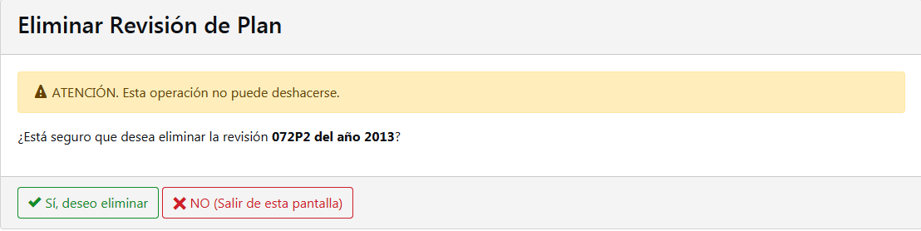

Hagamos clic sobre el botón **<Si, deseo eliminar>** para eliminarlo o sobre **<No (Salir de esta pantalla)>** para cancelar la operación.

**Nota:** Si la revisión del Plan que desea eliminar posee Asignaturas asociadas, deberá eliminarlas primero para poder realizar esta operación (Ver Sección Gestionar Asignatura del presente manual).

Modificar Revisión de Plan

Esta acción podrá realizarse presionando el botón **<Modificar>** asociadoa cada revisión del plande la pantalla Revisiones del Plan.

C:\xampp\htdocs\vaspa\Construcción\Screenshots CU\Empleado SA\CU Gestionar Plan\Modificación\1.png

Al presionar dicho botón se mostrará una nueva pantalla con los datos precargados de la revisión del plan, donde usted podrá modificar cualquiera de ellos como se presenta a continuación.

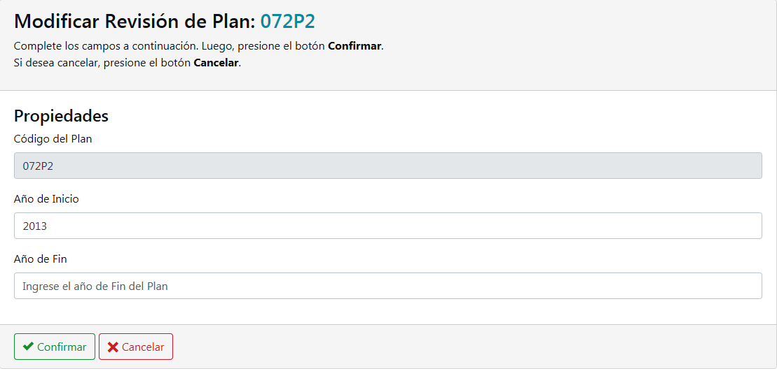

Una vez que hayamos realizado todos los cambios deseados, presionemos el botón **<Confirmar>** para guardar los mismos o el botón **<Cancelar>** para descartar los cambios a realizar.

Ver Asignaturas

Esta acción podrá realizarse presionando el botón **<Ver Asignaturas>** asociadoa cada revisión del plan de la pantalla Revisiones del plan.

C:\xampp\htdocs\vaspa\Construcción\Screenshots CU\Empleado SA\CU Gestionar Plan\Ver Asignaturas\1.png

No posee asignaturas asociadas

Si la revisión del plan no tiene asignaturas asociadas, al presionar dicho botón se mostrará una nueva pantalla con la lista desplegable **<Asignaturas>** y los botones **<Agregar>** y **<Guardar y Procesar>** donde usted podrá agregar asignaturas a la revisión en cuestión.

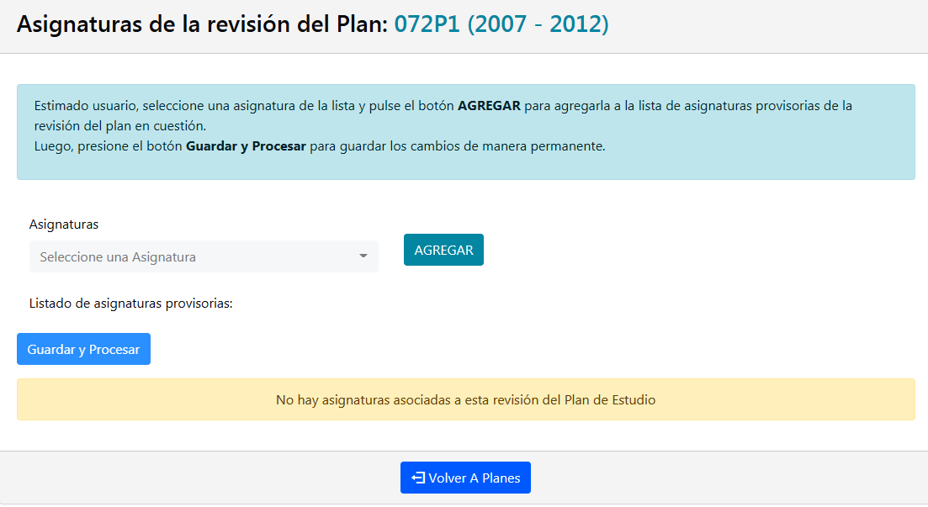

A medida que seleccionemos una asignatura de la lista y presionemos el botón **<Agregar>** se irán agregando al listado provisorio de asignaturas que deseemos vincular a la revisión, junto al botón **<Eliminar>** para desvincularlas.

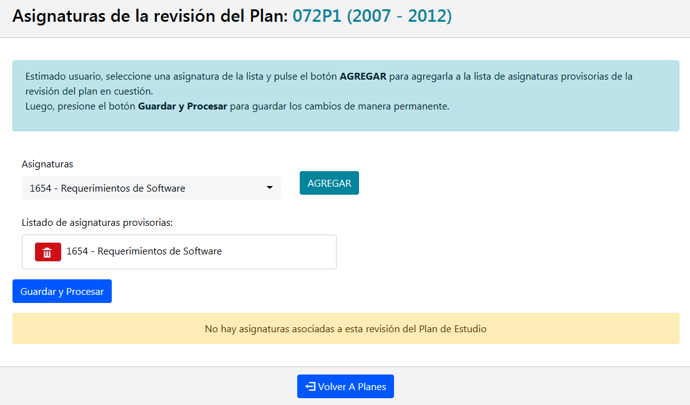

Una vez que seleccionamos todas las asignaturas que deseamos vincular a la revisión del plan, presionaremos el botón **<Guardar y Procesar>** para vincularlas de manera permanente.

**Nota:** Al presionar el botón **<Guardar y Procesar>** esta acción no se podrá deshacer y no se podrán desvincular en un futuro las asignaturas. Para esto, deberá crear una nueva revisión del plan ante cualquier modificación futura.

Posee asignaturas asociadas

Si la revisión del plan tiene asignaturas asociadas, al presionar dicho botón se mostrará una nueva pantalla con el listado de las asignaturas junto al botón **<Ver Asignaturas Correlativas>** como puede ver a continuación.



Si presionamos el botón **<Ver Asignaturas Correlativas>** podrá gestionar las correlativas de una asignatura, como se muestra a continuación.



No posee asignaturas correlativas asociadas

Si la asignatura no tiene correlativas asociadas, al presionar el botón **<Ver Asignaturas Correlativas>** se mostrará una nueva pantalla con las listas desplegables **<Asignaturas>**, **<Requisito>** y **<Tipo de Correlatividad>** y los botones **<Agregar>** y **<Guardar y Procesar>** donde usted podrá agregar correlativas a la asignatura en cuestión.

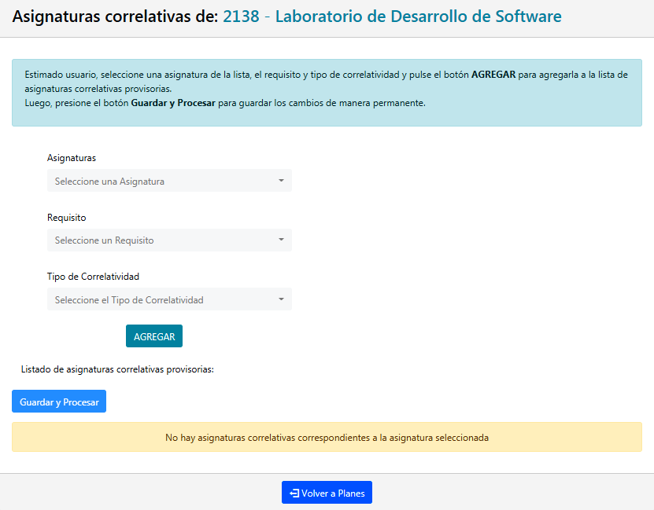

A medida que seleccionemos una asignatura de la lista, junto a su requisito y tipo de correlatividad y presionemos el botón **<Agregar>** se irán agregando al listado provisorio de asignaturas correlativas que deseemos vincular a la asignatura en cuestión, junto al botón **<Eliminar>** para desvincularlas.

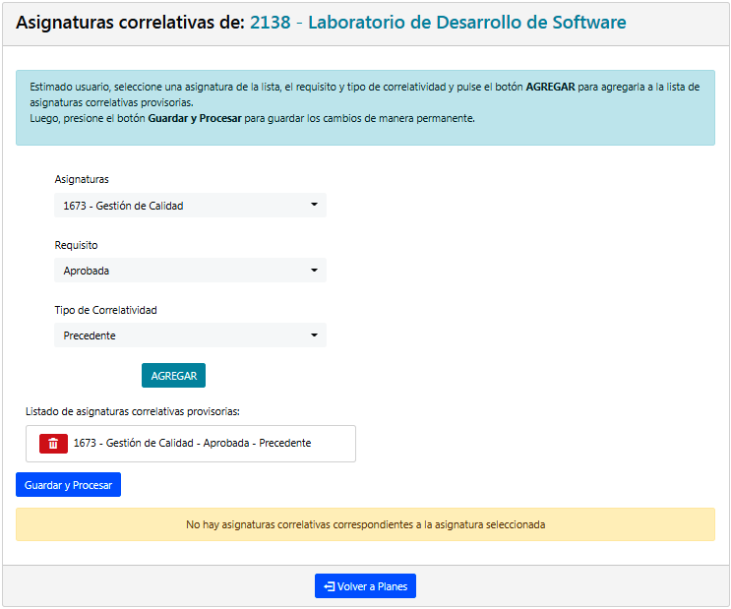

Una vez que seleccionamos todas las correlativas que deseamos vincular a la asignatura en cuestión, presionaremos el botón **<Guardar y Procesar>** para vincularlas de manera permanente.

**Nota:** Al presionar el botón **<Guardar y Procesar>** esta acción no se podrá deshacer y no se podrán desvincular en un futuro las asignaturas. Para esto, deberá crear una nueva revisión del plan y allí realizar nuevamente las vinculaciones, ante cualquier modificación futura.

Posee asignaturas correlativas asociadas

Si la asignatura tiene correlativas asociadas, al presionar el botón **<Ver Asignaturas Correlativas>** se mostrará una nueva pantalla con el listado de las asignaturas correlativas como puede ver a continuación.

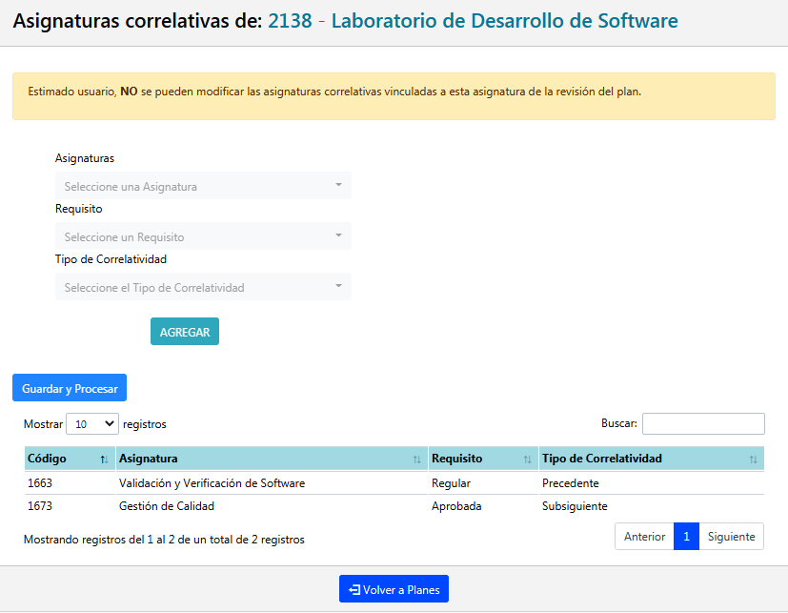

Hagamos click sobre el botón **<Volver a Planes>** para regresar nuevamente a la pantalla Planes.

Gestionar Profesor

Para acceder a este módulo, nos dirigiremos al menú principal ->Profesores, como se ilustra en la siguiente imagen.

C:\xampp\htdocs\vaspa\Construcción\Screenshots CU\Empleado SA\navbar 5.png

A continuación se mostrará la pantalla profesores, la cual contiene el botón **<Nuevo Profesor>** y un listado de cada profesor del sistema junto a tres botones denominados **<Ver Asignaturas de Profesor>**, **<Modificar>** y **<Eliminar>**.

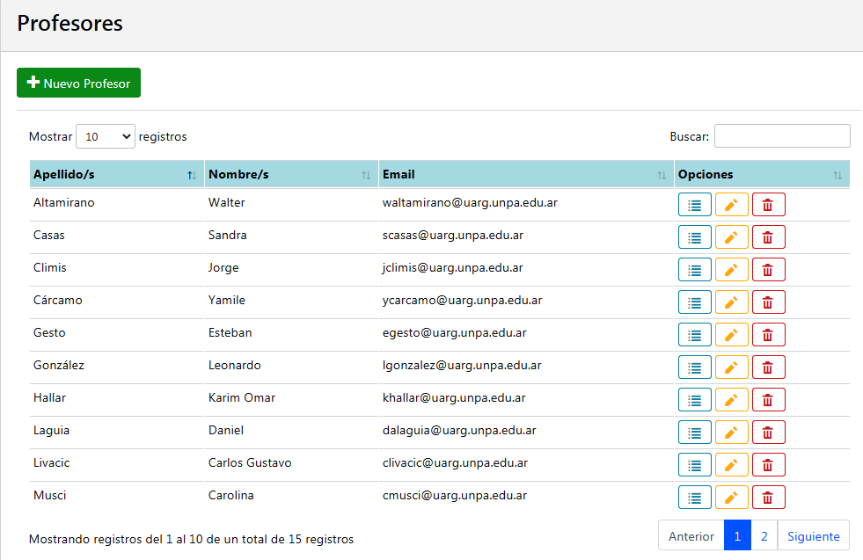

Alta de Profesor

Para dar de alta un nuevo profesor en el sistema, presione el botón **<Nuevo Profesor>** de la pantalla profesores.

En la siguiente imagen se muestra la apariencia de esta utilidad.

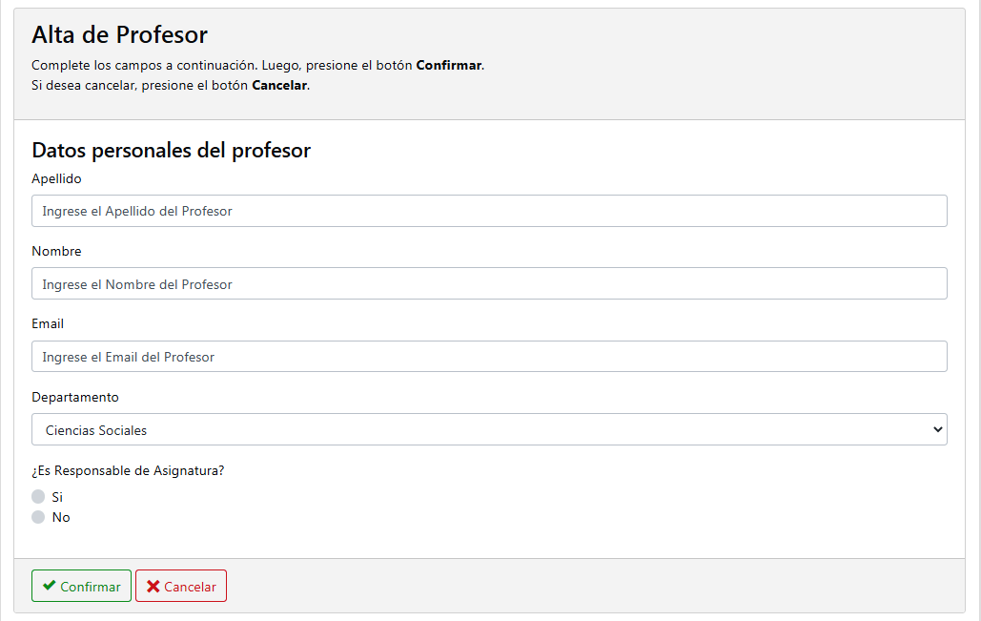

En este punto el sistema se encuentra listo para agregar un nuevo profesor a nuestra base de datos, para ello debemos completar todos los datos de las casillas (Apellido, Nombre, Email), seleccionar el Departamento correspondiente de la lista desplegable y determinar si el profesor es Responsable de una Asignatura seleccionando una de las opciones de los casilleros. Una vez terminados estos pasos presionamos el botón **<Confirmar>**.

Si desea puede anular la operación presionando el botón **<Cancelar>**.

**Nota:** Si el profesor es Responsable de Asignatura, se dará de alta automáticamente un usuario del sistema.

Baja de Profesor

Esta acción podrá realizarse presionando el botón **<Eliminar>** asociadoa cada profesorde la pantalla profesores.

C:\xampp\htdocs\vaspa\Construcción\Screenshots CU\Empleado SA\CU Gestionar Profesor\Baja\1.png

Al presionar dicho botón se mostrará una nueva pantalla, la cual contiene los botones **<Si, deseo eliminar>** y **<No (Salir de esta pantalla)>** pidiéndonos confirmar la eliminación del profesor.

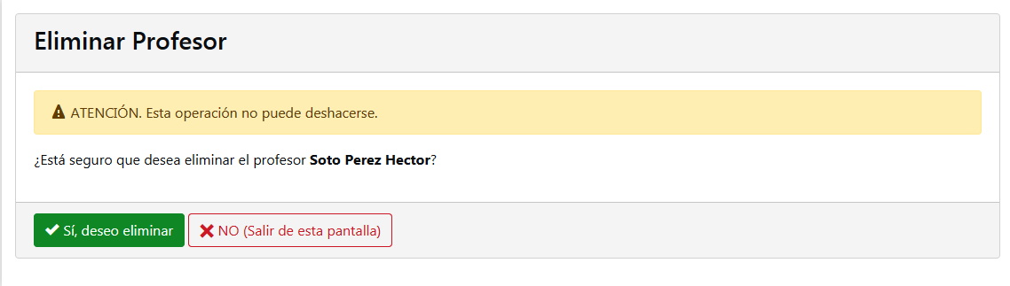

Hagamos clic sobre el botón **<Si, deseo eliminar>** para eliminarlo o sobre **<No (Salir de esta pantalla)>** para cancelar la operación.

**Nota:** Si el profesor que desea eliminar posee Asignaturas asociadas (es responsable de asignatura), deberá eliminarlas primero para poder realizar esta operación (Ver Sección Gestionar Asignatura del presente manual).

**Nota:** Si el profesor es Responsable de Asignatura, se dará de baja automáticamente un usuario del sistema.

Modificar Profesor

Esta acción podrá realizarse presionando el botón **<Modificar>** asociadoa cada profesorde la pantalla profesores.

C:\xampp\htdocs\vaspa\Construcción\Screenshots CU\Empleado SA\CU Gestionar Profesor\Modificación\1.png

Al presionar dicho botón se mostrará una nueva pantalla con los datos precargados del profesor, donde usted podrá modificar cualquiera de ellos como se presenta a continuación.

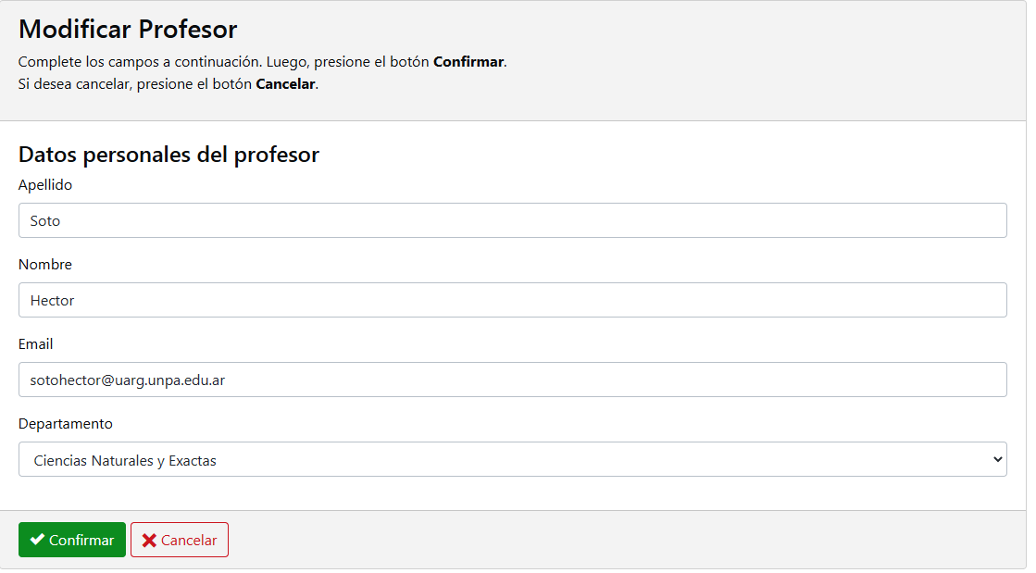

Una vez que hayamos realizado todos los cambios deseados, presionemos el botón **<Confirmar>** para guardar los mismos o el botón **<Cancelar>** para descartar los cambios a realizar.

**Nota:** Si el profesor es Responsable de Asignatura, se modificará automáticamente la dirección de correo electrónico del usuario del sistema.

Ver Asignaturas de Profesor

Esta acción podrá realizarse presionando el botón **<Ver Asignaturas de Profesor>** asociadoa cada profesor de la pantalla profesores.



Al presionar dicho botón se mostrará una nueva pantalla con el listado de asignaturas asociadas al profesor en cuestión como se presenta a continuación.

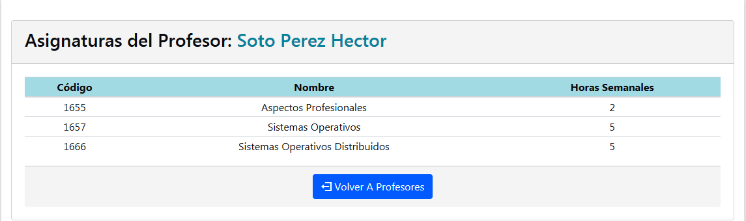

Hagamos click sobre el botón **<Volver a Profesores>** para regresar nuevamente a la pantalla profesores.

Gestionar Asignatura

Para acceder a este módulo, nos dirigiremos al menú principal ->Asignaturas, como se ilustra en la siguiente imagen.

C:\xampp\htdocs\vaspa\Construcción\Screenshots CU\Empleado SA\navbar 6.png

A continuación se mostrará la pantalla asignaturas, la cual contiene el botón **<Nueva Asignatura>** y un listado de cada asignatura del sistema junto a tres botones denominados **<Ver Equipo de Cátedra>**, **<Modificar>** y **<Eliminar>**.

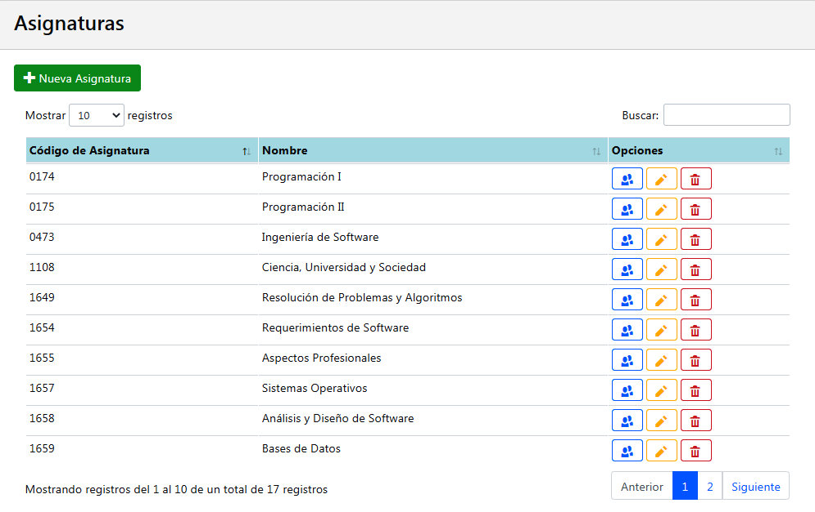

Alta de Asignatura

Para dar de alta una nueva asignatura en el sistema, presione el botón **<Nueva Asignatura>** de la pantalla asignaturas.

En la siguiente imagen se muestra la apariencia de esta utilidad.

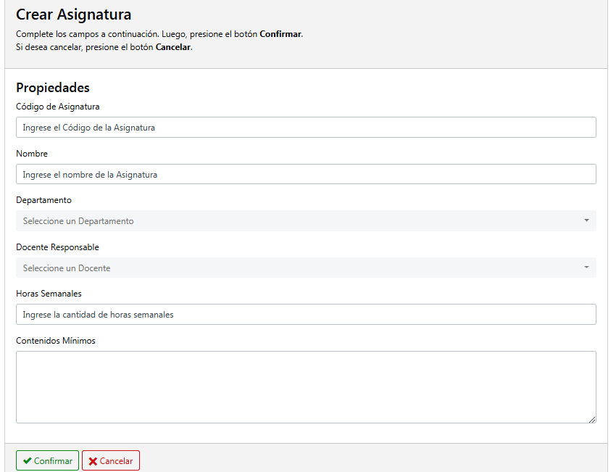

En este punto el sistema se encuentra listo para agregar una nueva asignatura a nuestra base de datos, para ello debemos completar todos los datos de las casillas (Código de Asignatura, Nombre, Horas Semanales, Contenidos Mínimos) y seleccionar el departamento y docente responsable de las listas desplegables. Una vez terminados estos pasos presionamos el botón **<Confirmar>**.

Si desea puede anular la operación presionando el botón **<Cancelar>**.

Baja de Asignatura

Esta acción podrá realizarse presionando el botón **<Eliminar>** asociadoa cada asignaturade la pantalla asignaturas.



Al presionar dicho botón se mostrará una nueva pantalla, la cual contiene los botones **<Si, deseo eliminar>** y **<No (Salir de esta pantalla)>** pidiéndonos confirmar la eliminación de la asignatura.

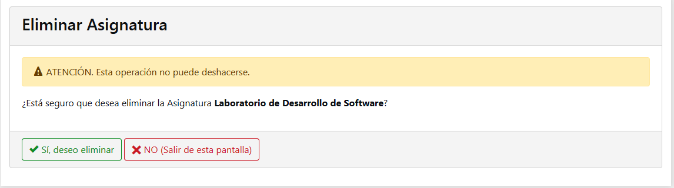

Hagamos clic sobre el botón **<Si, deseo eliminar>** para eliminarla o sobre **<No (Salir de esta pantalla)>** para cancelar la operación.

**Nota:** Si la asignatura que desea eliminar se encuentra vinculada a Planes de Estudio no se podrá realizar esta operación.

Modificar Asignatura

Esta acción podrá realizarse presionando el botón **<Modificar>** asociadoa cada asignaturade la pantalla asignaturas.

C:\xampp\htdocs\vaspa\Construcción\Screenshots CU\Empleado SA\CU Gestionar Asignatura\Modificación\1.png

Al presionar dicho botón se mostrará una nueva pantalla con los datos precargados de la asignatura, donde usted podrá modificar cualquiera de ellos como se presenta a continuación.

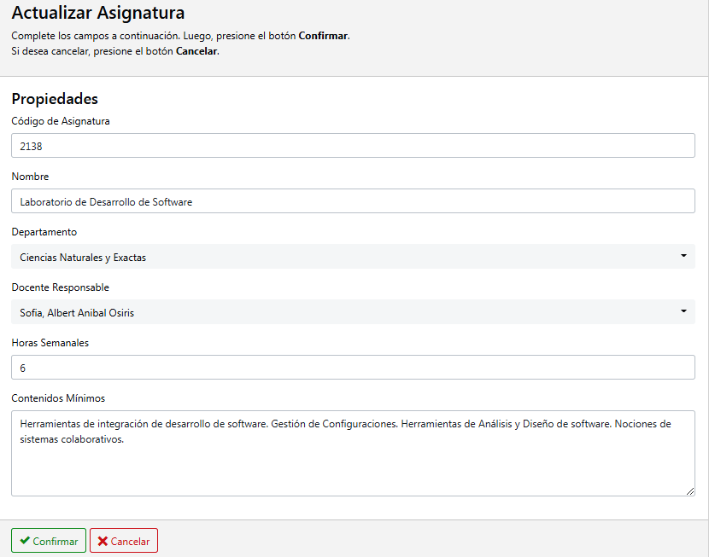

Una vez que hayamos realizado todos los cambios deseados, presionemos el botón **<Confirmar>** para guardar los mismos o el botón **<Cancelar>** para descartar los cambios a realizar.

Ver Equipo de Cátedra

Esta acción podrá realizarse presionando el botón **<Ver Equipo de Cátedra>** asociadoa cada asignatura de la pantalla asignaturas.

C:\xampp\htdocs\vaspa\Construcción\Screenshots CU\Empleado SA\CU Gestionar Asignatura\Ver Equipo de Cátedra\1.png

Al presionar dicho botón se mostrará una nueva pantalla con el listado de los profesores que conforman el equipo de cátedra de la asignatura en cuestión, junto a dos listas desplegables **<Profesor>** y **<Rol>** y dos botones **<Agregar Profesor>** y **<Desvincular>** como se presenta a continuación.

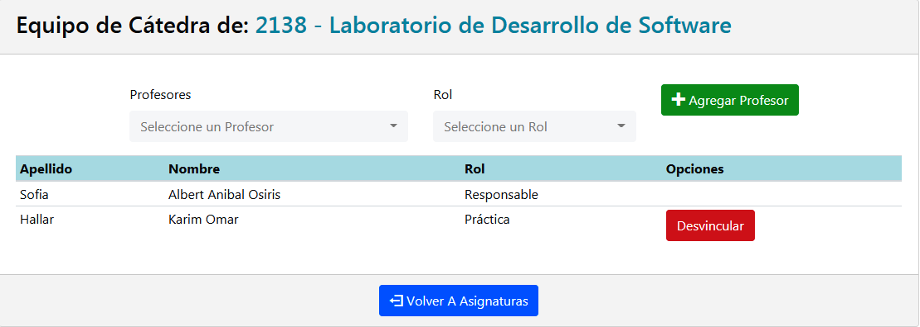

Hagamos click sobre el botón **<Volver a Asignaturas>** para regresar nuevamente a la pantalla asignaturas.

Caso contrario, si desea, también puede agregar y desvincular profesores al equipo de cátedra de la asignatura en cuestión.

Para agregar un profesor al equipo de cátedra de la asignatura actual, seleccionamos un profesor de la lista desplegable **<Profesor>**, elegimos el rol que corresponde (teoría o práctica) de la lista desplegable **<Rol>** y presionamos el botón **<Agregar Profesor>**.

Para desvincular un profesor del equipo de cátedra de la asignatura actual, hacemos click en el botón **<Desvincular>** del profesor correspondiente, donde se presentará un cuadro de diálogo pidiéndonos confirmar la desvinculación del profesor. Hagamos clic sobre el botón **<Confirmar>** para desvincularlo del equipo de cátedra o sobre **<Cancelar>** para anular la operación.

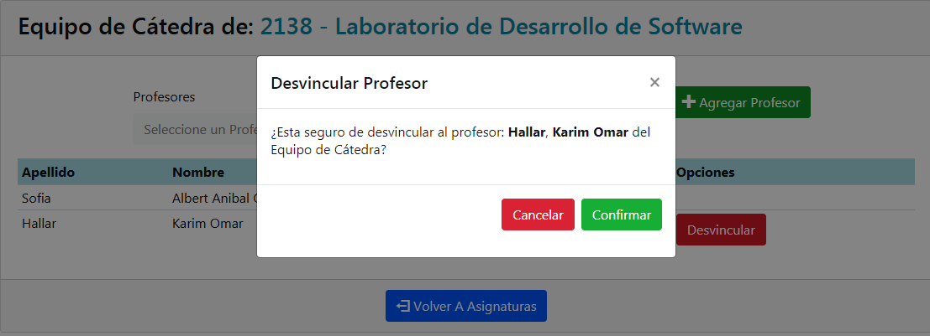

Salir

Para salir del sistema Vaspa, nos dirigiremos al menú principal ->Salir, como se ilustra en la siguiente imagen.

C:\xampp\htdocs\vaspa\Construcción\Screenshots CU\Empleado SA\navbar 7.png

Finalizando correctamente su sesión. A continuación nos aparecerá la siguiente pantalla de despedida, la cual contiene tres botones:

-Botón **<Volver a Ingresar>**: Nos permitirá regresar al sistema.

-Botón **<Ir a e-mail>**: Nos abrirá nuestro correo electrónico.

-Botón **<Ir a Portal UARG>**: Nos abrirá el portal de la UARG en una pestaña nueva.

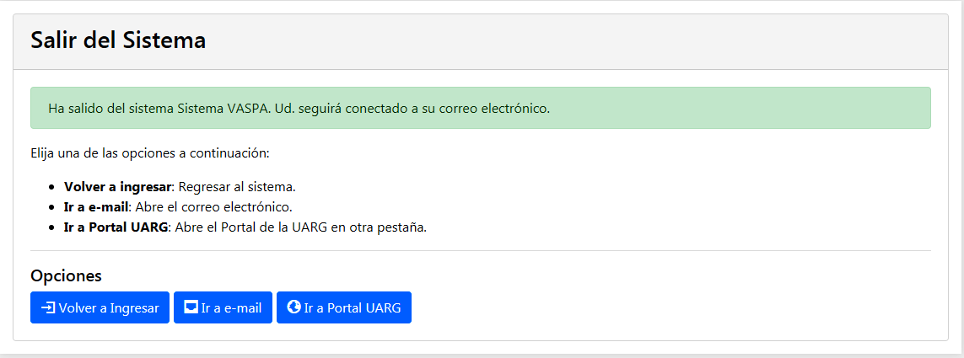

**Nota:** Al salir del sistema Vaspa, usted seguirá conectado a su correo electrónico institucional.

Uso del Sistema [Docente responsable]

Una vez que ha ingresado al Sistema, se visualizará la pantalla principal del Docente.

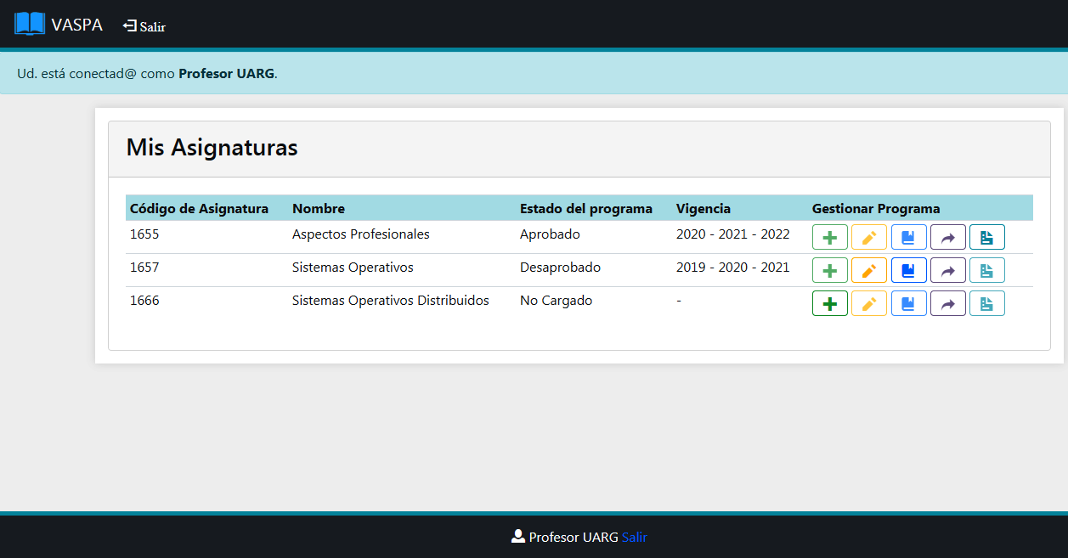

Esta pantalla se encuentra dividida en dos secciones importantes.

La primer sección conocida como el **Menú Principal** se encuentra en la parte superior de la pantalla.

C:\xampp\htdocs\vaspa\Construcción\Screenshots CU\Profesor\Navbar.png

Como primera y única opción tenemos **Salir**, la cualle permitirá abandonar el sistema, cerrando previamente su sesión.

La segunda sección conocida como **Mis Asignaturas** se encuentra en la parte central de la pantalla. La misma contiene el listado de asignaturas de las cuales es responsable, junto a información adicional como el código de la asignatura, el estado del programa, la vigencia del mismo y un conjunto de opciones que nos permitirá realizar una gestión de cada programa de sus asignaturas, los cuales se explicarán en detalle a continuación en las siguientes secciones.

Gestionar Programa

Para acceder a este módulo, nos dirigiremos a la sección Gestionar Programa de la asignatura que deseemos y una vez ubicados en el mismo elegiremos una de las siguientes opciones, como se ilustra en la siguiente imagen.



**Nota:** Un programa puede encontrarse en cualquiera de los siguientes seis estados, los cuales influirán a la hora de Gestionar el Programa:

**-No Cargado:** No se encuentra programa cuya vigencia incluya el año actual ni tampoco programa cuyo año sea el actual. El programa todavía no se ha comenzado a elaborar. Contaremos con el botón **<Nuevo Programa>** habilitado.

C:\xampp\htdocs\vaspa\Construcción\Screenshots CU\Profesor\Boton Crear Programa.png

**-En Vigencia:** Programa cuya vigencia incluye el año actual, la precondición es que el programa haya sido aprobado. Este estado será permitido para programas cuyo año de vigencia sea mayor a uno. Contaremos con los botones **<Nuevo Programa>** y **<Enviar a Revisión>** habilitados.

C:\xampp\htdocs\vaspa\Construcción\Screenshots CU\Profesor\Boton Enviar a Revision.pngC:\xampp\htdocs\vaspa\Construcción\Screenshots CU\Profesor\Boton Crear Programa.png

**-Cargando:** Programa creado pero que aun no fue enviado a revisión. Contaremos con los botones **<Modificar Programa Actual>**, **<Gestionar Bibliografía>** y **<Enviar a Revisión>** habilitados.

C:\xampp\htdocs\vaspa\Construcción\Screenshots CU\Profesor\Boton Enviar a Revision.pngC:\xampp\htdocs\vaspa\Construcción\Screenshots CU\Profesor\Boton Gestionar Bibliografía.pngC:\xampp\htdocs\vaspa\Construcción\Screenshots CU\Profesor\Boton Modificar Programa.png

**-En Revisión:** Programa que fue enviado a revisión y se espera su calificación. No contaremos con ninguno de los botones habilitados.

**-Desaprobado:** Programa que ha sido revisado y calificado negativamente por una o ambas partes (Empleado de Secretaría Académica y/o Jefe Departamento). Contaremos con los botones **<Modificar Programa Actual>** y **<Gestionar Bibliografía>** habilitados.

C:\xampp\htdocs\vaspa\Construcción\Screenshots CU\Profesor\Boton Gestionar Bibliografía.pngC:\xampp\htdocs\vaspa\Construcción\Screenshots CU\Profesor\Boton Modificar Programa.png

**-Aprobado:** Programa que ha sido revisado y calificado positivamente por ambas partes (Empleado de Secretaría Académica y Jefe Departamento). Contaremos con el botón **<Generar PDF>** habilitado.

C:\xampp\htdocs\vaspa\Construcción\Screenshots CU\Profesor\Boton Generar PDF.png

Crear Programa

Para crear un nuevo programa, presionaremos el botón **<Nuevo Programa>** de la pantalla Mis Asignaturas.

C:\xampp\htdocs\vaspa\Construcción\Screenshots CU\Profesor\CU Gestionar Programa\Crear programa\1.png

En las siguientes imágenes se muestra la apariencia de esta utilidad.

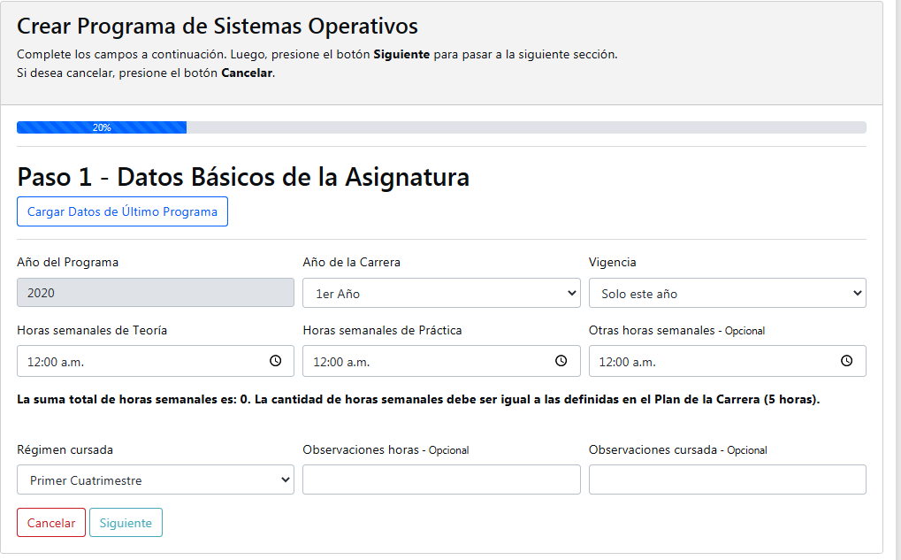

En el paso 1, completaremos los datos básicos de la Asignatura (Año de la carrera, vigencia del programa, horas semanales de teoría y de práctica, régimen de la cursada, otras observaciones). Una vez completados los campos correspondientes, presionaremos el botón **<Siguiente>** el cual nos permitirá seguir completando las demás secciones del programa o **<Cancelar>** para regresar nuevamente a la pantalla Mis Asignaturas.

**Nota:** Si usted ya ha cargado anteriormente un programa, opcionalmente puede presionar el botón **<Cargar Datos de Último Programa>** para completar automáticamente cada una de las secciones del formulario.

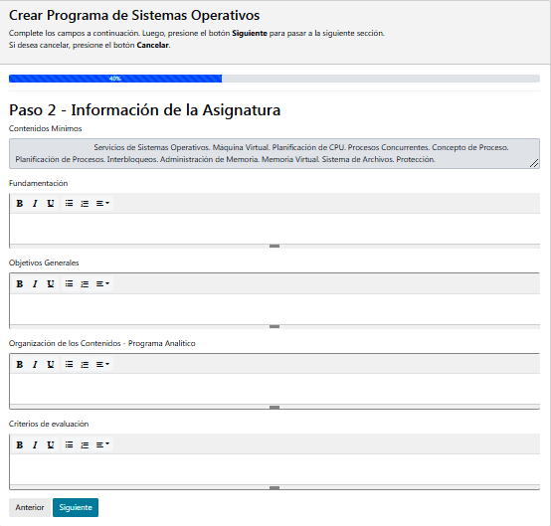

En el paso 2, completaremos datos sobre la información de la Asignatura (Fundamentación, Objetivos Generales, Organización de los Contenidos, Criterios de Evaluación). Una vez completados los campos correspondientes, presionaremos el botón **<Siguiente>** el cual nos permitirá seguir completando las demás secciones del programa o **<Anterior>** para volver a la sección anterior (Paso 1).

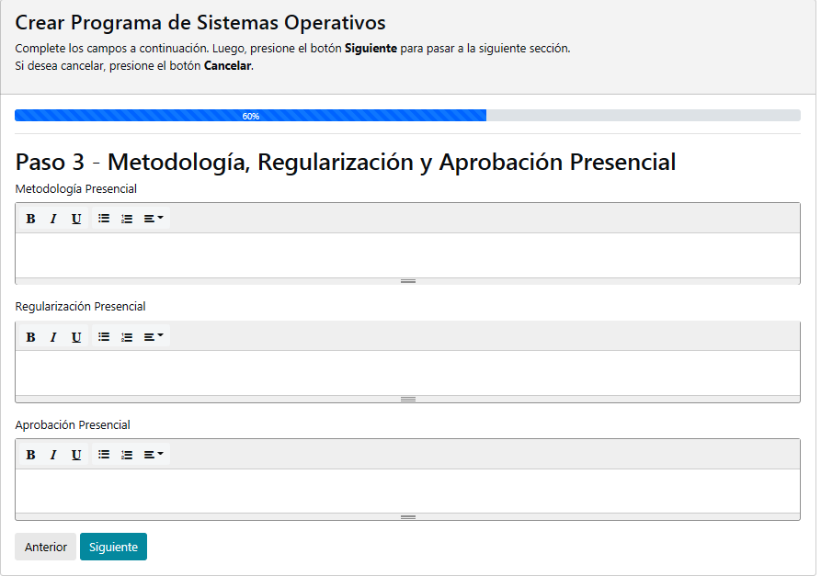

En el paso 3, completaremos datos sobre la Metodología, Regularización y Aprobación Presencial (Metodología Presencial, Regularización Presencial, Aprobación Presencial). Una vez completados los campos correspondientes, presionaremos el botón **<Siguiente>** el cual nos permitirá seguir completando las demás secciones del programa o **<Anterior>** para volver a la sección anterior (Paso 2).

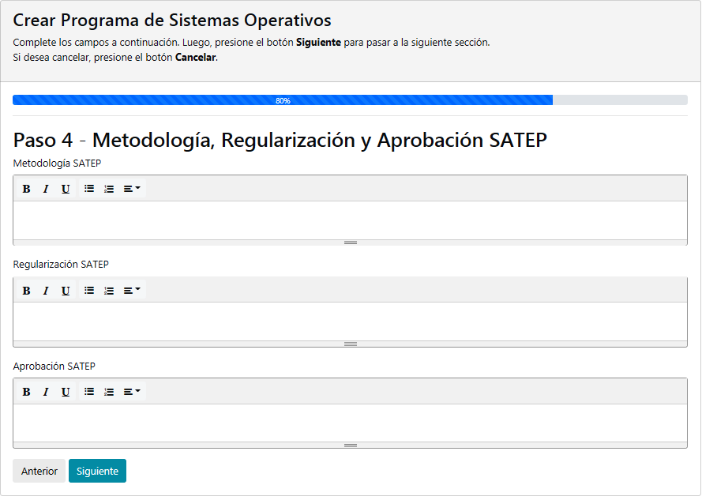

En el paso 4, completaremos datos sobre la Metodología, Regularización y Aprobación SATEP (Metodología SATEP, Regularización SATEP, Aprobación SATEP). Una vez completados los campos correspondientes, presionaremos el botón **<Siguiente>** el cual nos permitirá seguir completando las demás secciones del programa o **<Anterior>** para volver a la sección anterior (Paso 3).

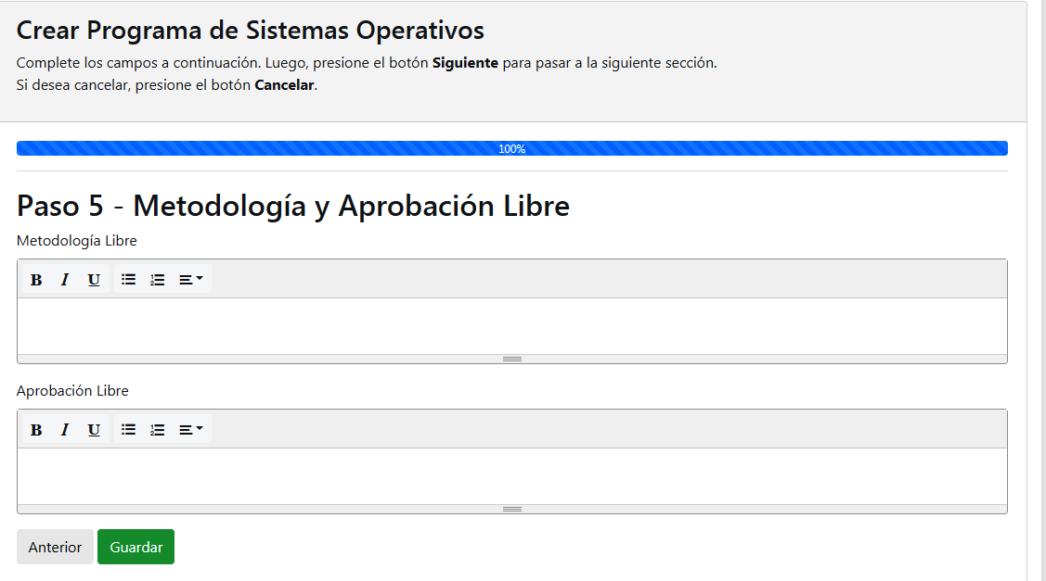

En el paso 5, completaremos datos sobre la Metodología y Aprobación Libre (Metodología Libre, Aprobación Libre). Una vez completados los campos correspondientes, presionaremos el botón **<Guardar>** el cual nos permitirá guardar los datos ingresados en el formulario del programa o **<Anterior>** para volver a la sección anterior (Paso 4).

Una vez que hemos presionado el botón **<Guardar>** se nos mostrará un mensaje de confirmación exitoso, como se muestra a continuación.

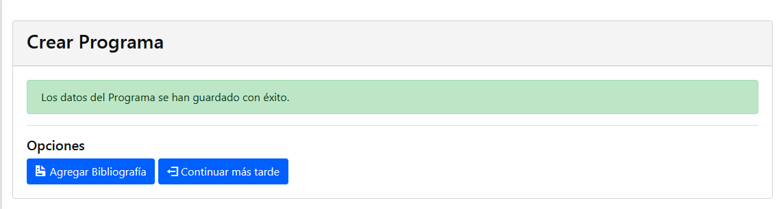

Además podremos presionar el botón **<Agregar Bibliografía>** para realizar la gestión de la bibliografía correspondiente, la cual se explicará en detalle en la sección Gestionar Bibliografía o podemos presionar el botón **<Continuar más tarde>** para continuar con la gestión del programa en otro momento, regresando a la pantalla Mis Asignaturas.

Modificar Programa

Para modificar un programa, presionaremos el botón **<Modificar Programa Actual>** de la pantalla Mis Asignaturas.

C:\xampp\htdocs\vaspa\Construcción\Screenshots CU\Profesor\CU Gestionar Programa\Modificar programa\1.png

En las siguientes imágenes se muestra la apariencia de esta utilidad.

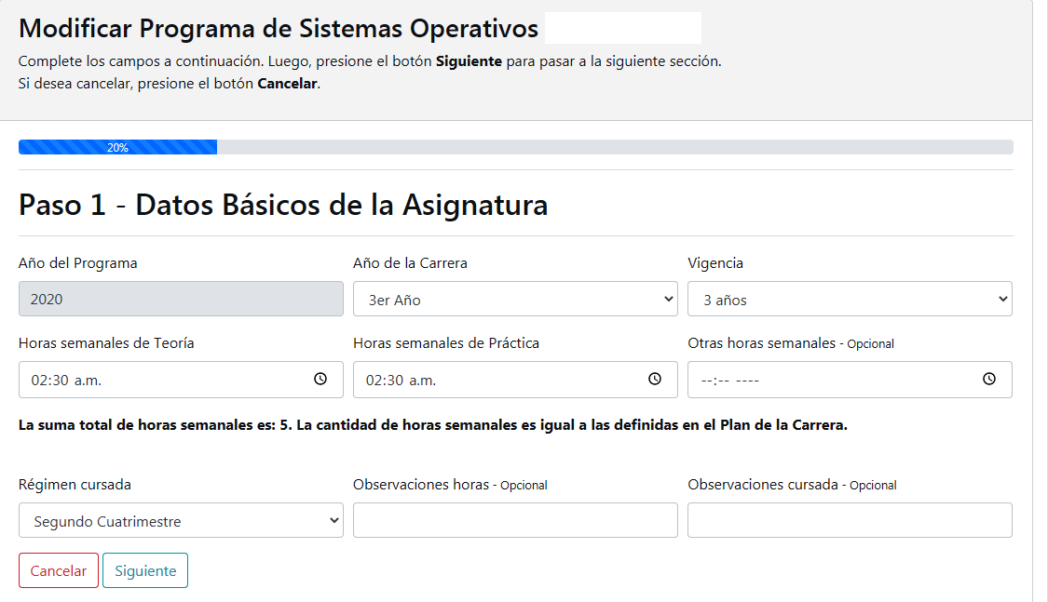

En el paso 1, podremos modificar los datos básicos de la Asignatura (Año de la carrera, vigencia del programa, horas semanales de teoría y de práctica, régimen de la cursada, otras observaciones). Una vez modificados los campos correspondientes, presionaremos el botón **<Siguiente>** el cual nos permitirá seguir modificando las demás secciones del programa o **<Cancelar>** para regresar nuevamente a la pantalla Mis Asignaturas.

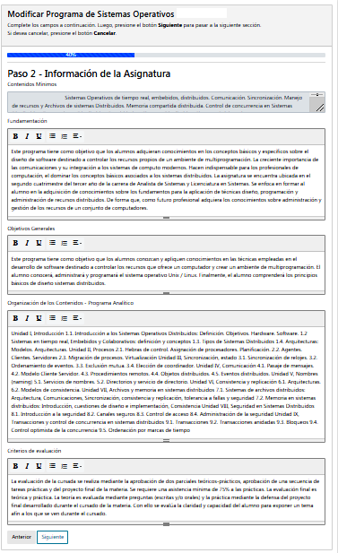

En el paso 2, podremos modificar los datos sobre la información de la Asignatura (Fundamentación, Objetivos Generales, Organización de los Contenidos, Criterios de Evaluación). Una vez modificados los campos correspondientes, presionaremos el botón **<Siguiente>** el cual nos permitirá seguir modificando las demás secciones del programa o **<Anterior>** para volver a la sección anterior (Paso 1).

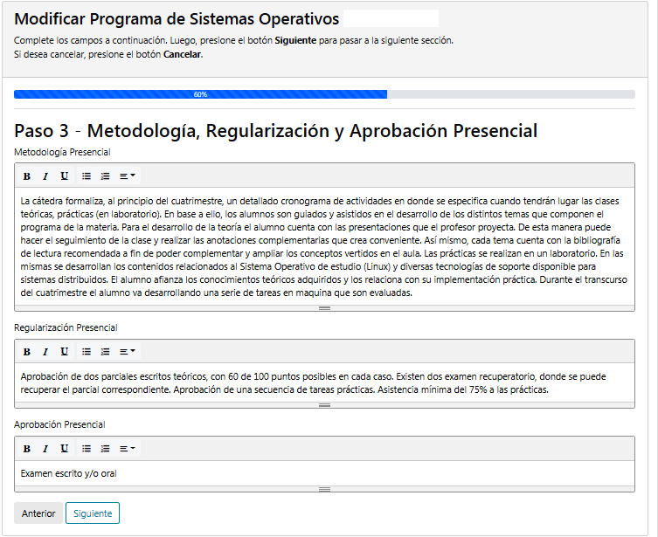

En el paso 3, podremos modificar los datos sobre la Metodología, Regularización y Aprobación Presencial (Metodología Presencial, Regularización Presencial, Aprobación Presencial). Una vez modificados los campos correspondientes, presionaremos el botón **<Siguiente>** el cual nos permitirá seguir modificando las demás secciones del programa o **<Anterior>** para volver a la sección anterior (Paso 2).

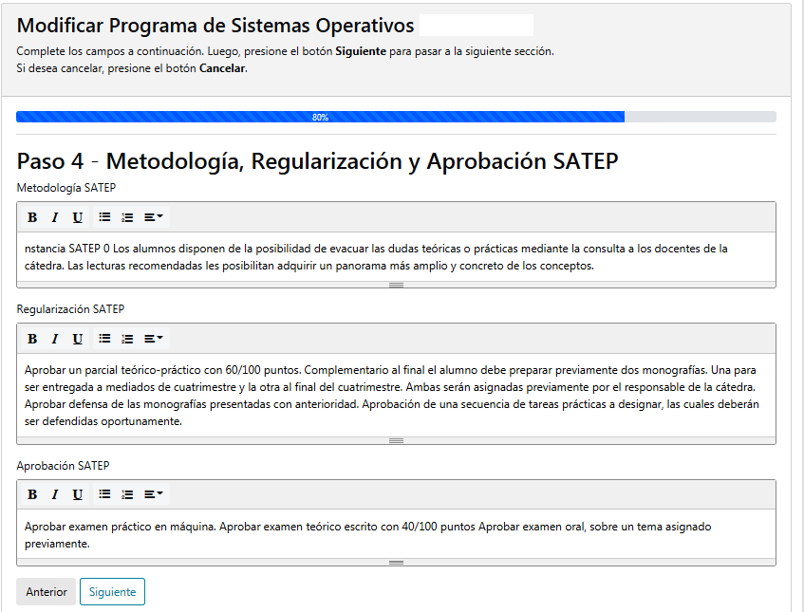

En el paso 4, podremos modificar los datos sobre la Metodología, Regularización y Aprobación SATEP (Metodología SATEP, Regularización SATEP, Aprobación SATEP). Una vez modificados los campos correspondientes, presionaremos el botón **<Siguiente>** el cual nos permitirá seguir modificando las demás secciones del programa o **<Anterior>** para volver a la sección anterior (Paso 3).

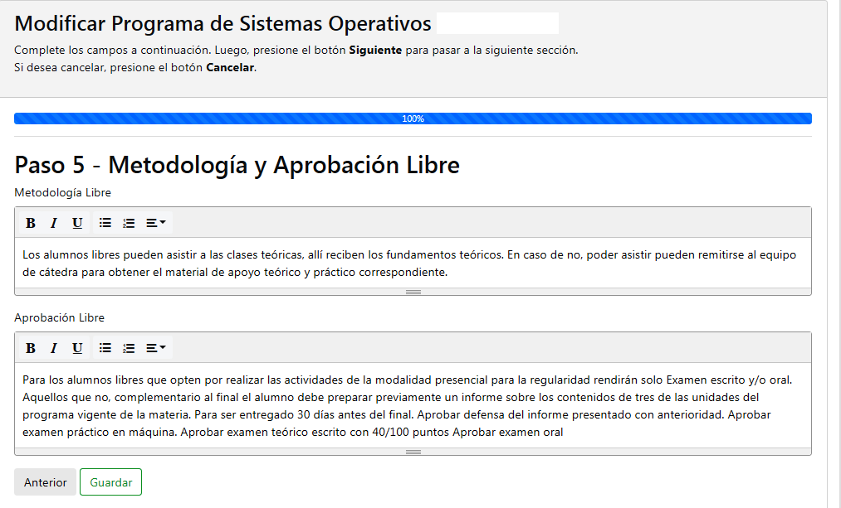

En el paso 5, podremos modificar los datos sobre la Metodología y Aprobación Libre (Metodología Libre, Aprobación Libre). Una vez modificados los campos correspondientes, presionaremos el botón **<Guardar>** el cual nos permitirá guardar los cambios ingresados en el formulario del programa o **<Anterior>** para volver a la sección anterior (Paso 4).

Una vez que hemos presionado el botón **<Guardar>** se nos mostrará un mensaje de confirmación exitoso, como se muestra a continuación.

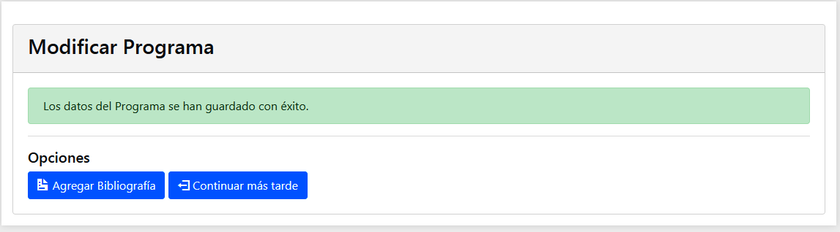

Además podremos presionar el botón **<Agregar Bibliografía>** para realizar la gestión de la bibliografía correspondiente, la cual se explicará en detalle en la sección Gestionar Bibliografía o podemos presionar el botón **<Continuar más tarde>** para continuar con la gestión del programa en otro momento, regresando a la pantalla Mis Asignaturas.

Gestionar Bibliografía Programa

Para gestionar la bibliografía de un programa, presionaremos el botón **<Gestionar Bibliografía>** de la pantalla Mis Asignaturas.

C:\xampp\htdocs\vaspa\Construcción\Screenshots CU\Profesor\CU Gestionar Programa\Gestionar Bibliografía.png

A continuación se mostrará la pantalla principal Gestionar Bibliografía, donde podremos realizar la gestión correspondiente de la misma. Este punto se explicará en detalle en la sección Gestionar Bibliografía.

Enviar Programa a Revisión

Para enviar un programa a revisión, presionaremos el botón **<Enviar a Revisión>** de la pantalla Mis Asignaturas.

C:\xampp\htdocs\vaspa\Construcción\Screenshots CU\Profesor\CU Gestionar Programa\Enviar a Revisión.png

A continuación se nos informará que el programa ha sido enviado a revisión, como así también se les ha notificado tanto a Secretaría Académica y al Director de Departamento que cuentan con dicho programa disponible para revisar.

Generar Programa PDF

Para generar un programa en formato .pdf, a partir del formulario, presionaremos el botón **<Generar PDF>** de la pantalla Mis Asignaturas.



El cual nos generará, en una nueva pestaña, el programa en formato .pdf, listo para ser impreso y comenzar con el proceso de firmas. Como veremos a continuación.

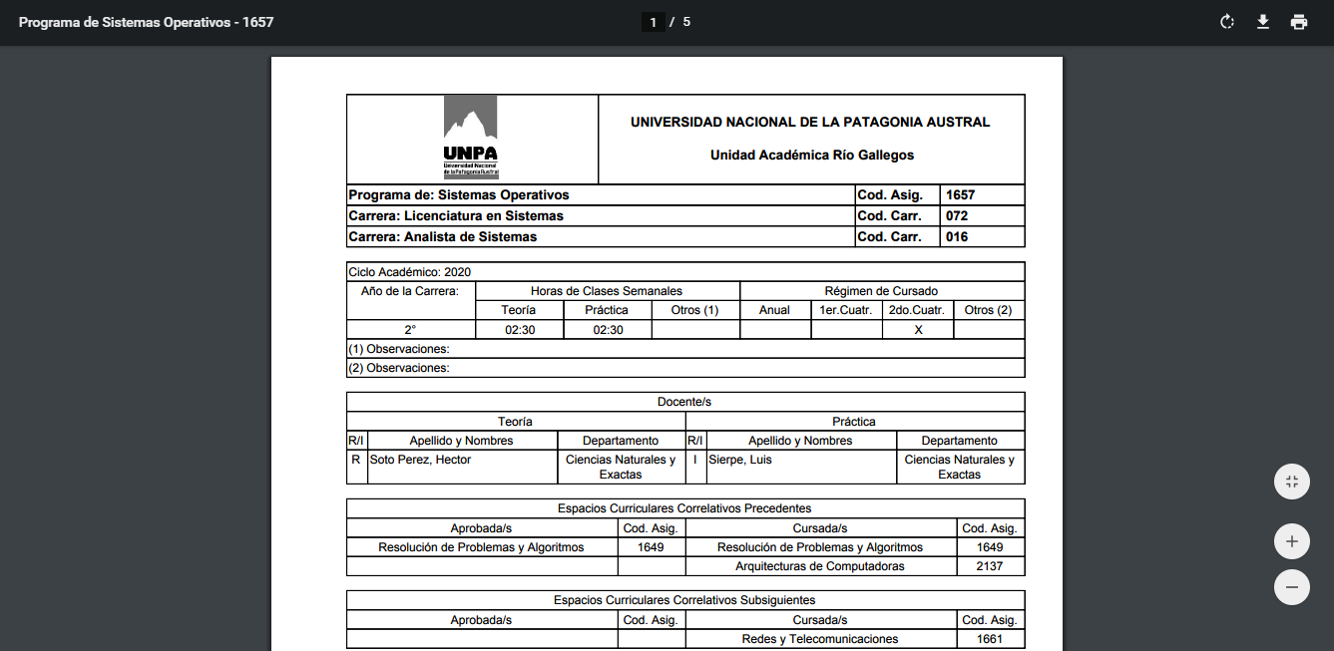

Gestionar Bibliografía

Para acceder a este módulo contamos con dos opciones: podemos acceder presionando el botón **<Agregar Bibliografía>** luego de haber creado un programa o bien presionando el botón **<Gestionar Bibliografía>** de la sección Gestionar Programa, en la pantalla Mis Asignaturas.

Una vez que hemos accedido, nos encontraremos en la pantalla Gestionar Bibliografía. La cual cuenta con un listado de los diferentes tipos de Bibliografía (Libros - Bibliografía Obligatoria y Complementaria, Artículos de Revistas, Recursos de Internet y Otros) junto al estado en el que se encuentra cada una, como así también la cantidad que fue cargada.

Además cuenta con los siguientes botones:

El botón **<Cargar Bibliografía de Programa Anterior>** nos permitirá cargar nuevamente la Bibliografía que fue cargada anteriormente (en el caso que existiese).

El botón **<Enviar Programa a Revisión>** nos permitirá enviar el programa tanto a Secretaría Académica y al Jefe de Departamento luego de haber cargado al menos un Libro de tipo Bibliografía Obligatoria para ser revisado.

El botón **<Continuar más Tarde>** nos permitirá volver a la pantalla Mis Asignaturas para gestionar la bibliografía en otro momento.

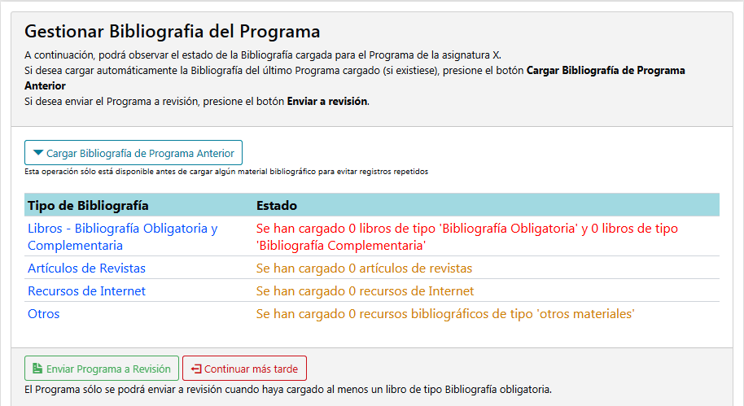

En este momento estamos listos para gestionar cada uno de los distintos tipos de bibliografía que deseemos, como se verá a continuación:

Libros - Bibliografía Obligatoria y Complementaria

Haremos clic en el tipo: Libros - Bibliografía Obligatoria y Complementaria, donde se nos presentará la pantalla Libros, como se muestra a continuación.

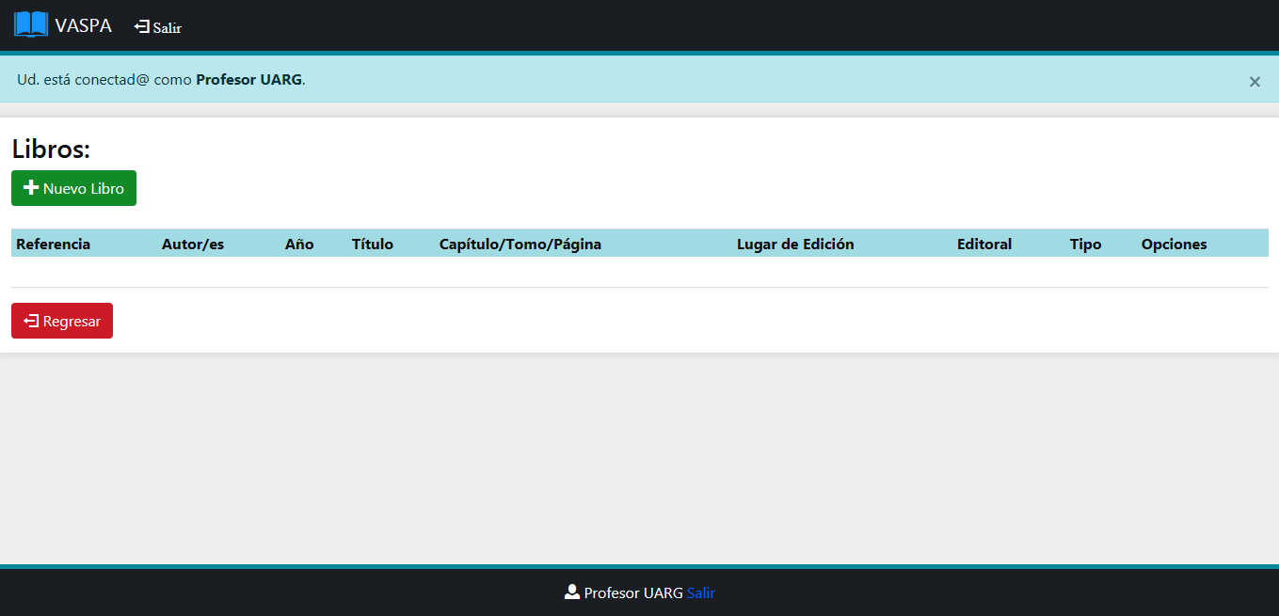

Alta de Libro

Para dar de alta un nuevo libro en el sistema, presione el botón **<Nuevo Libro>** de la pantalla libros.

En la siguiente imagen se muestra la apariencia de esta utilidad.

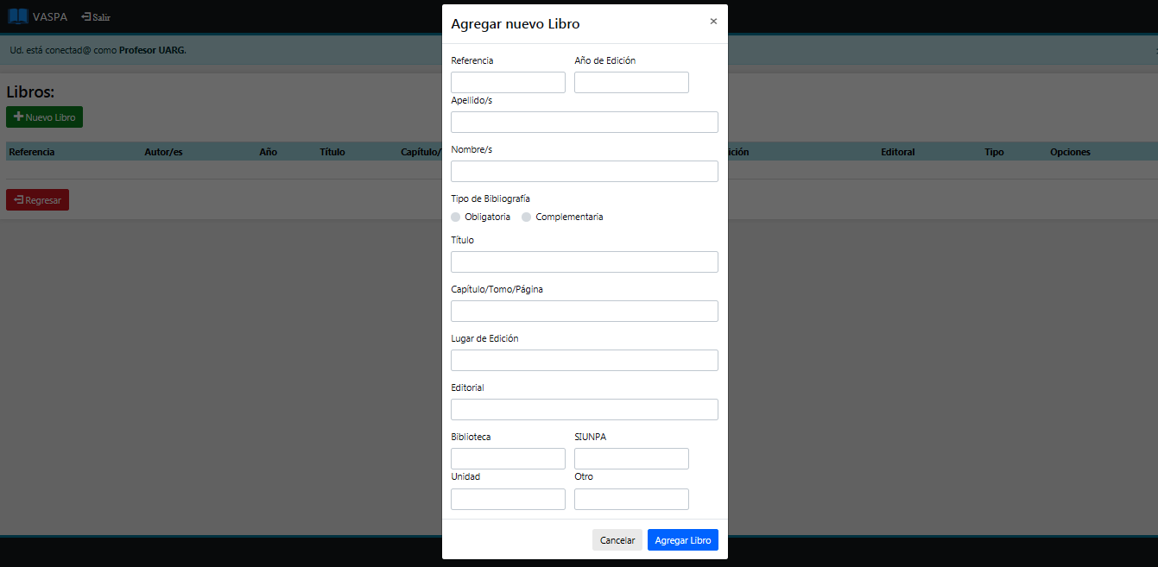

En este punto el sistema se encuentra listo para agregar un nuevo libro a nuestra base de datos, para ello debemos completar todos los datos de las casillas (Referencia, Año de Edición, Apellido/s, Nombre/s, Tipo, Título, Capítulo/Tomo/Página, Lugar de Edición, Editorial, Biblioteca, SIUNPA, Unidad y Otro) y presionar el botón **<Agregar Libro>**.

Si desea puede anular la operación presionando el botón **<Cancelar>**.

Baja de Libro

Esta acción podrá realizarse presionando el botón **<Eliminar>** asociadoa cada librode la pantalla libros.



Al presionar dicho botón se mostrará un modal, el cual contiene los botones **<Si>** y **<No>** pidiéndonos confirmar la eliminación del libro.

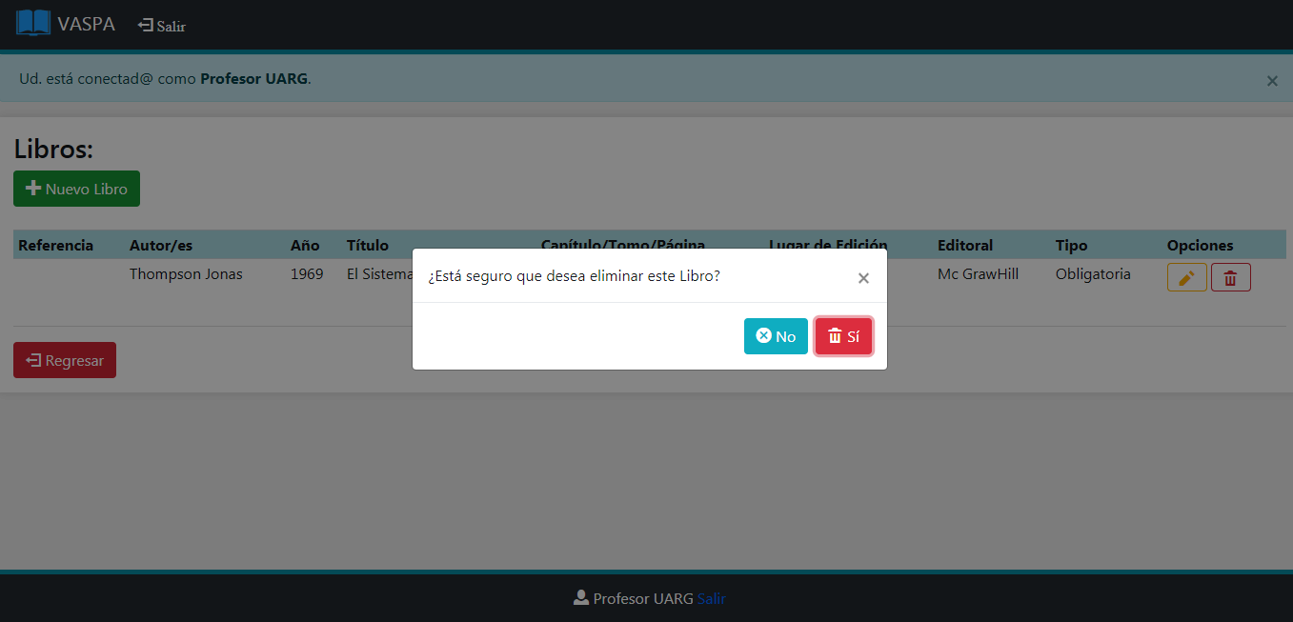

Hagamos clic sobre el botón **<Si>** para eliminarlo o sobre **<No>** para cancelar la operación.

Modificar Libro

Esta acción podrá realizarse presionando el botón **<Modificar>** asociadoa cada librode la pantalla libros.



Al presionar dicho botón se mostrará un modal con los datos precargados del libro, donde usted podrá modificar cualquiera de ellos como se presenta a continuación.

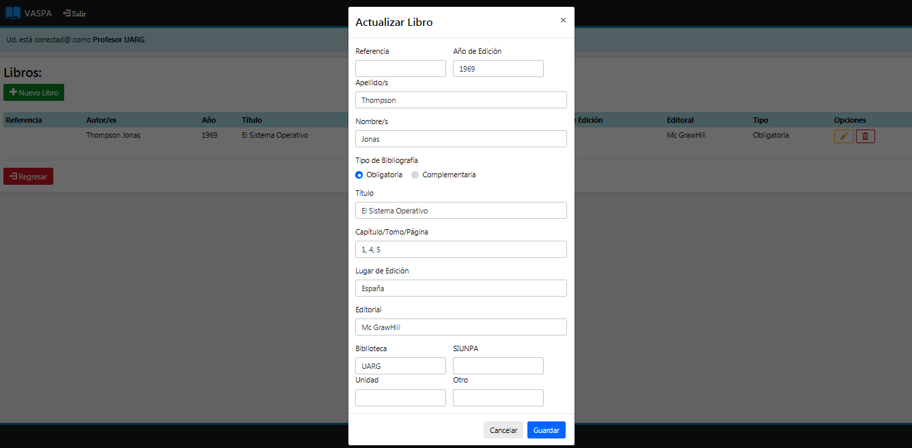

Una vez que hayamos realizado todos los cambios deseados, presionemos el botón **<Guardar>** para guardar los mismos o el botón **<Cancelar>** para descartar los cambios a realizar.

Artículos de Revistas

Haremos clic en el tipo: Artículos de Revistas, donde se nos presentará la pantalla Artículos, como se muestra a continuación.

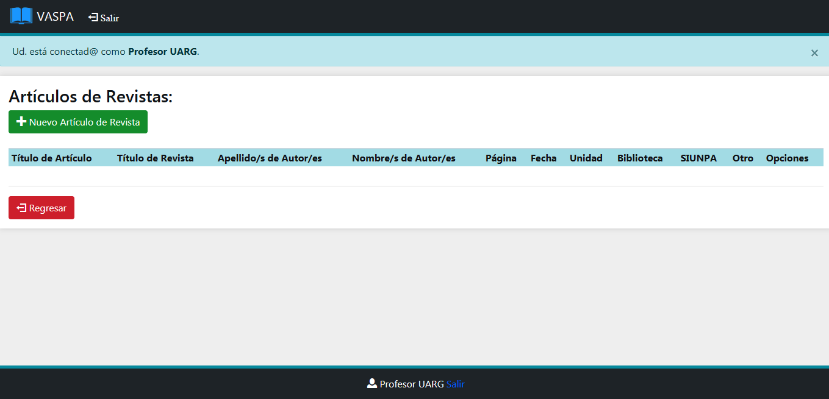

Alta de Artículo

Para dar de alta un nuevo artículo en el sistema, presione el botón **<Nuevo Artículo de Revista>** de la pantalla artículos.

En la siguiente imagen se muestra la apariencia de esta utilidad.

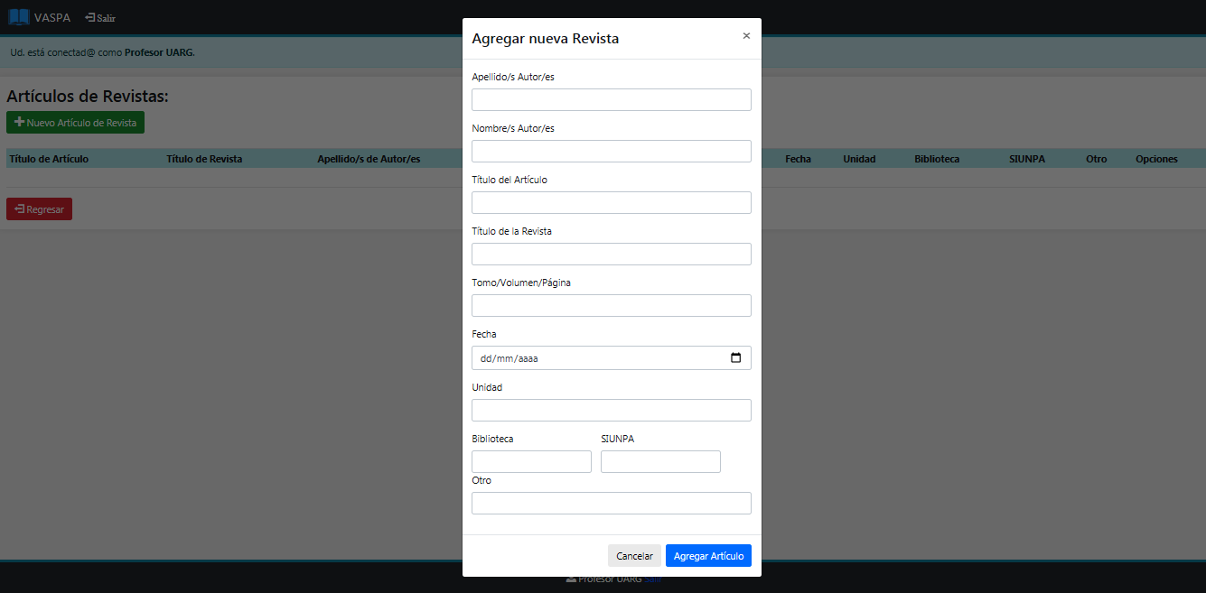

En este punto el sistema se encuentra listo para agregar un nuevo artículo a nuestra base de datos, para ello debemos completar todos los datos de las casillas (Apellido/s Autor/es, Nombre/s Autor/es, Título del Artículo, Título de la Revista, Tomo/Volumen/Página, Fecha, Unidad, Biblioteca, SIUNPA y Otro) y presionar el botón **<Agregar Artículo>**.

Si desea puede anular la operación presionando el botón **<Cancelar>**.

Baja de Artículo

Esta acción podrá realizarse presionando el botón **<Eliminar>** asociadoa cada artículode la pantalla artículos.



Al presionar dicho botón se mostrará un modal, el cual contiene los botones **<Si>** y **<No>** pidiéndonos confirmar la eliminación del artículo.

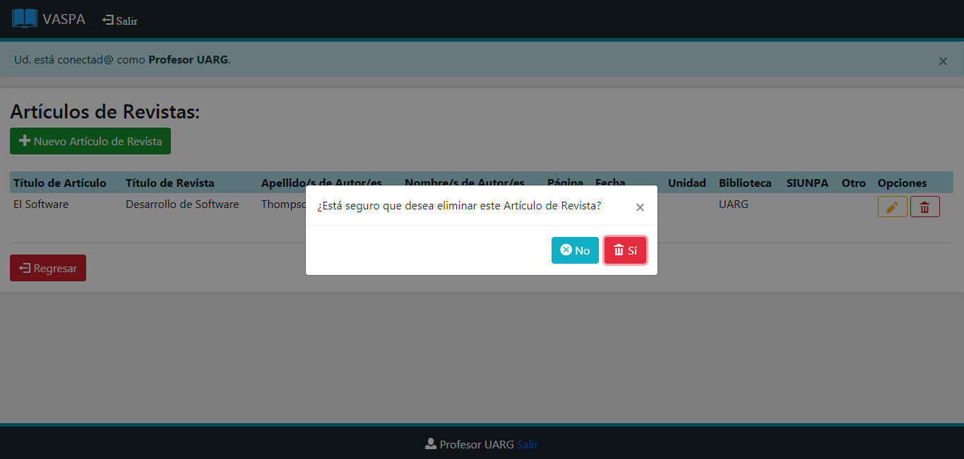

Hagamos clic sobre el botón **<Si>** para eliminarlo o sobre **<No>** para cancelar la operación.

Modificar Artículo

Esta acción podrá realizarse presionando el botón **<Modificar>** asociadoa cada artículode la pantalla artículos.



Al presionar dicho botón se mostrará un modal con los datos precargados del artículo, donde usted podrá modificar cualquiera de ellos como se presenta a continuación.

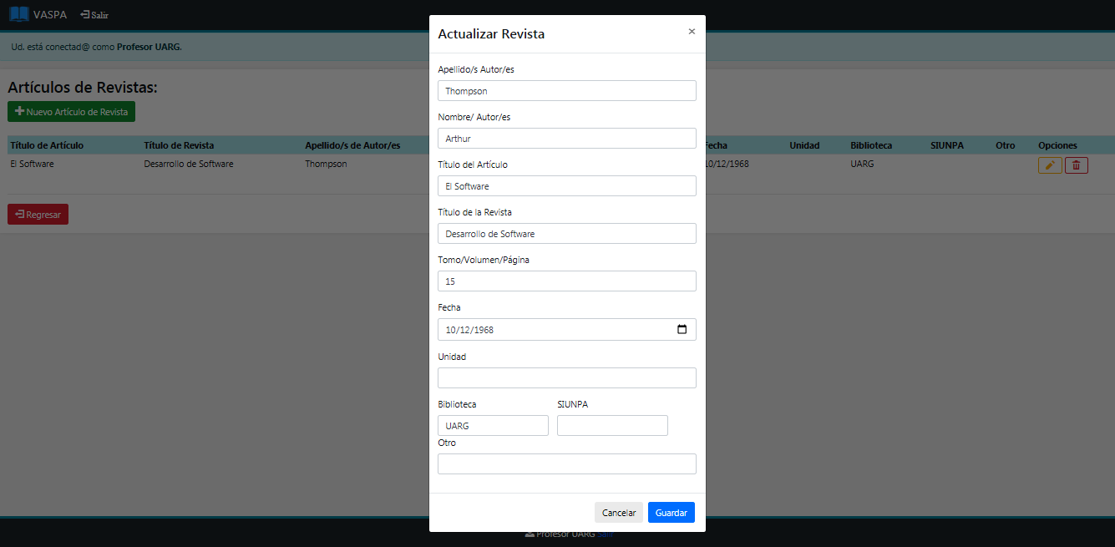

Una vez que hayamos realizado todos los cambios deseados, presionemos el botón **<Guardar>** para guardar los mismos o el botón **<Cancelar>** para descartar los cambios a realizar.

Recursos de Internet

Haremos clic en el tipo: Recursos de Internet, donde se nos presentará la pantalla Recursos, como se muestra a continuación.

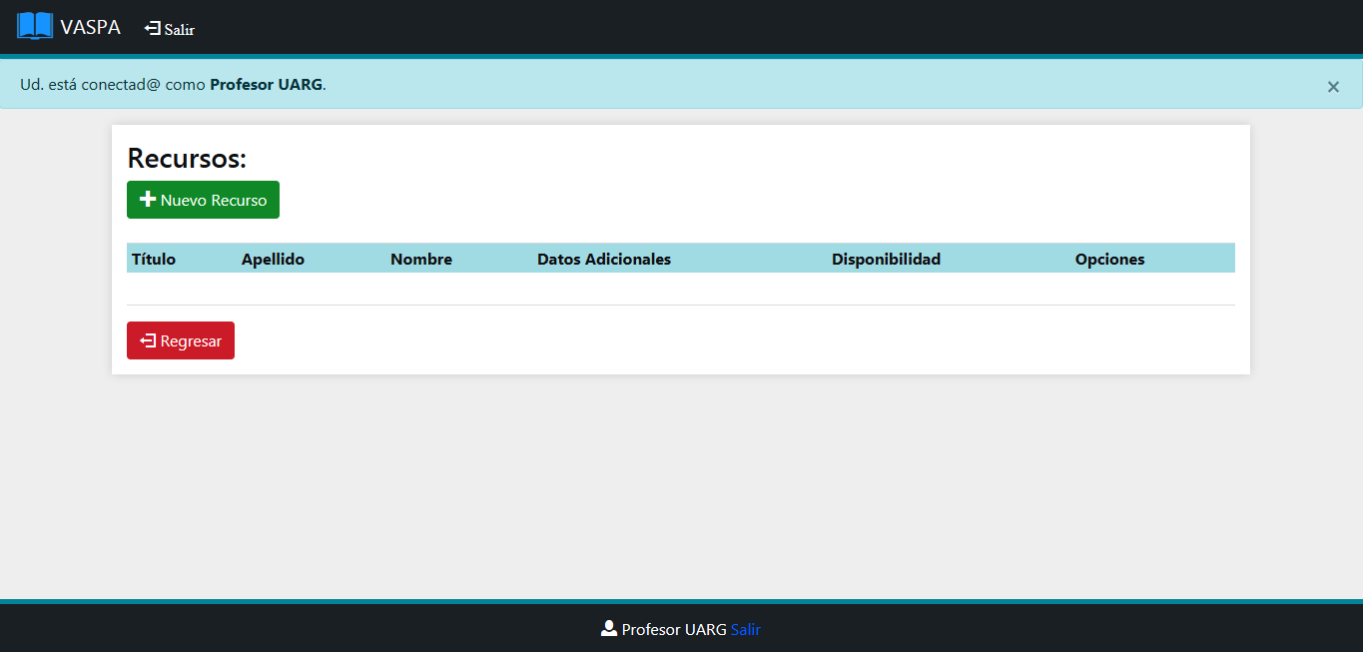

Alta de Recurso

Para dar de alta un nuevo recurso en el sistema, presione el botón **<Nuevo Recurso>** de la pantalla recursos.

En la siguiente imagen se muestra la apariencia de esta utilidad.

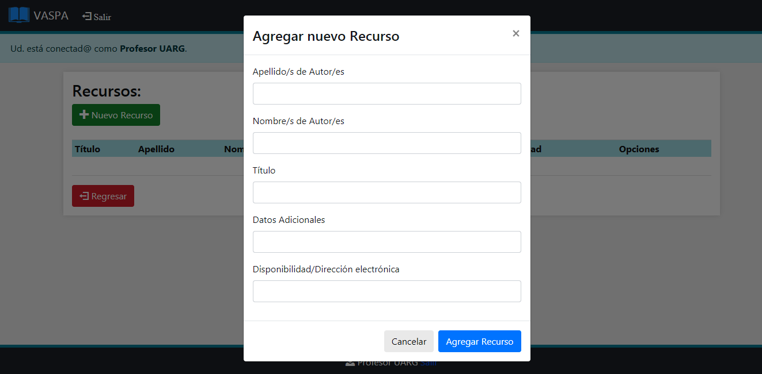

En este punto el sistema se encuentra listo para agregar un nuevo recurso a nuestra base de datos, para ello debemos completar todos los datos de las casillas (Apellido/s de Autor/es, Nombre/s de Autor/es, Título, Datos Adicionales y Disponibilidad/Dirección Electrónica) y presionar el botón **<Agregar Recurso>**.

Si desea puede anular la operación presionando el botón **<Cancelar>**.

Baja de Recurso

Esta acción podrá realizarse presionando el botón **<Eliminar>** asociadoa cada recursode la pantalla recursos.



Al presionar dicho botón se mostrará un modal, el cual contiene los botones **<Si>** y **<No>** pidiéndonos confirmar la eliminación del recurso.

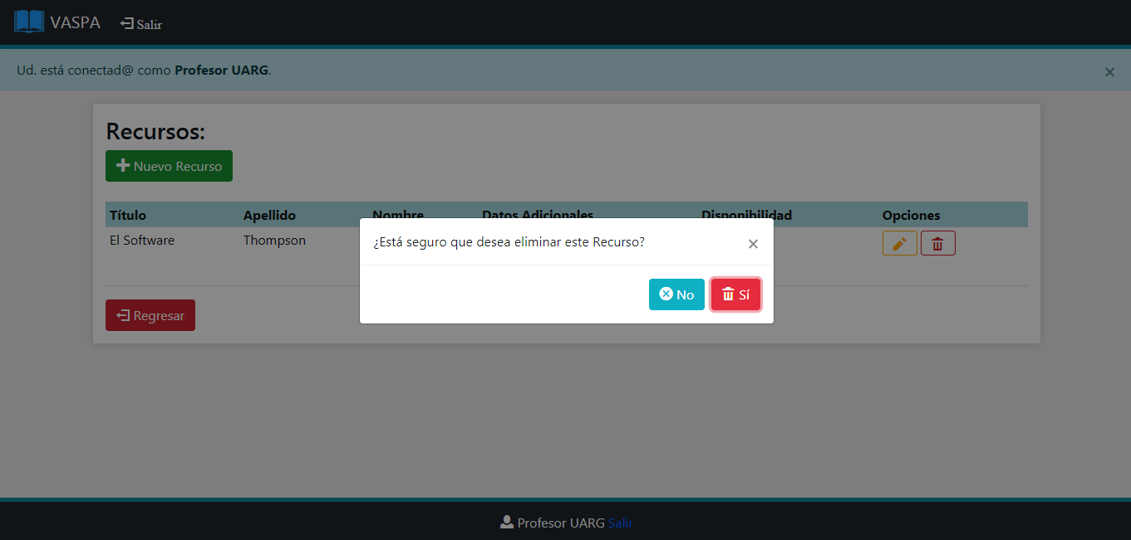

Hagamos clic sobre el botón **<Si>** para eliminarlo o sobre **<No>** para cancelar la operación.

Modificar Recurso

Esta acción podrá realizarse presionando el botón **<Modificar>** asociadoa cada recursode la pantalla recursos.



Al presionar dicho botón se mostrará un modal con los datos precargados del recurso, donde usted podrá modificar cualquiera de ellos como se presenta a continuación.

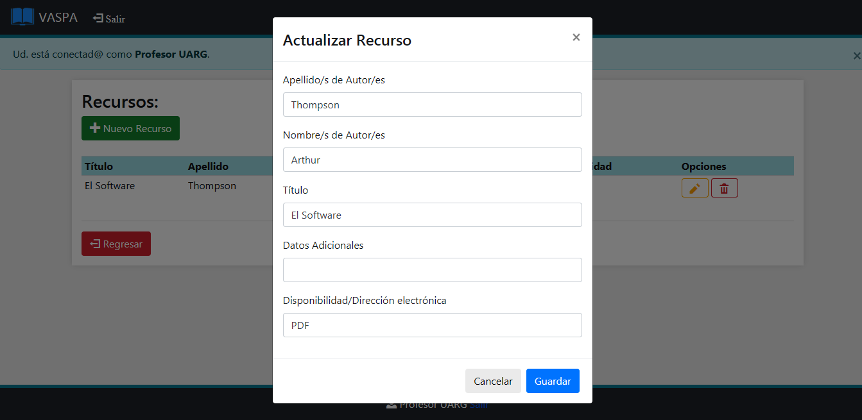

Una vez que hayamos realizado todos los cambios deseados, presionemos el botón **<Guardar>** para guardar los mismos o el botón **<Cancelar>** para descartar los cambios a realizar.

Otros Materiales

Haremos clic en el tipo: Otros, donde se nos presentará la pantalla Otros Materiales, como se muestra a continuación.

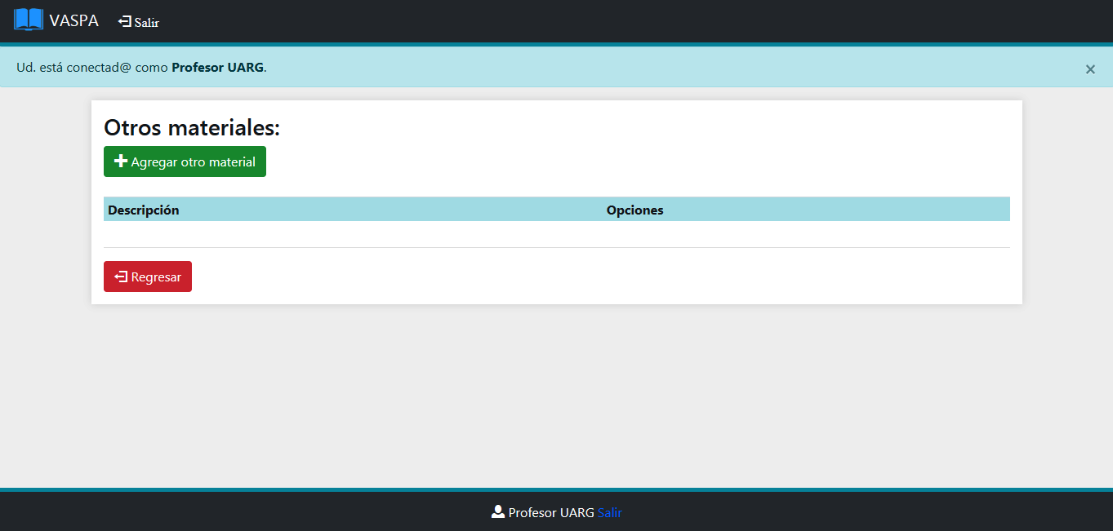

Alta de Material

Para dar de alta un nuevo material en el sistema, presione el botón **<Agregar Otro Material>** de la pantalla Otros Materiales.

En la siguiente imagen se muestra la apariencia de esta utilidad.

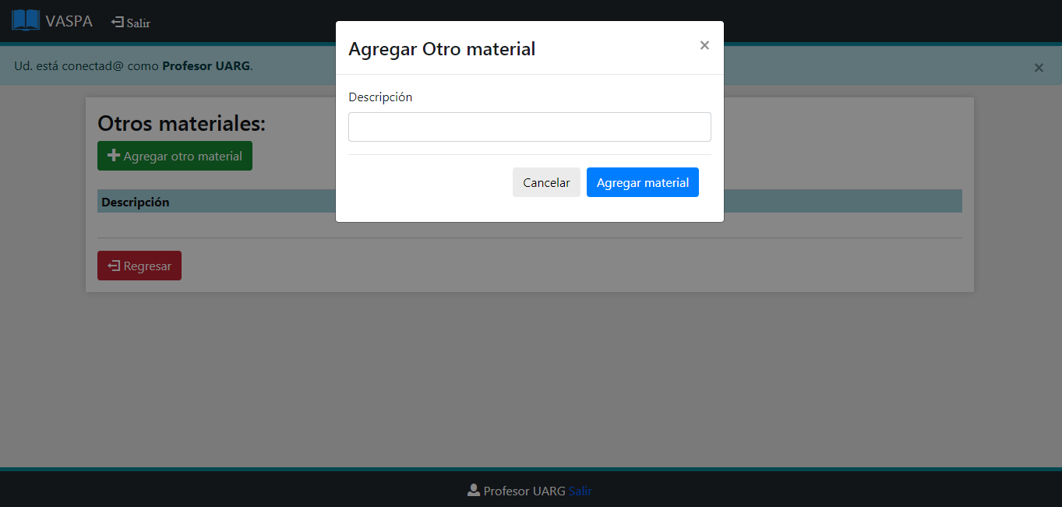

En este punto el sistema se encuentra listo para agregar un nuevo material a nuestra base de datos, para ello debemos completar el dato de la casilla Descripción y presionar el botón **<Agregar Material>**.

Si desea puede anular la operación presionando el botón **<Cancelar>**.

Baja de Material

Esta acción podrá realizarse presionando el botón **<Eliminar>** asociadoa cada materialde la pantalla Otros Materiales.

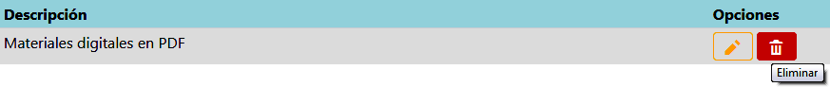

Al presionar dicho botón se mostrará un modal, el cual contiene los botones **<Si>** y **<No>** pidiéndonos confirmar la eliminación del material.

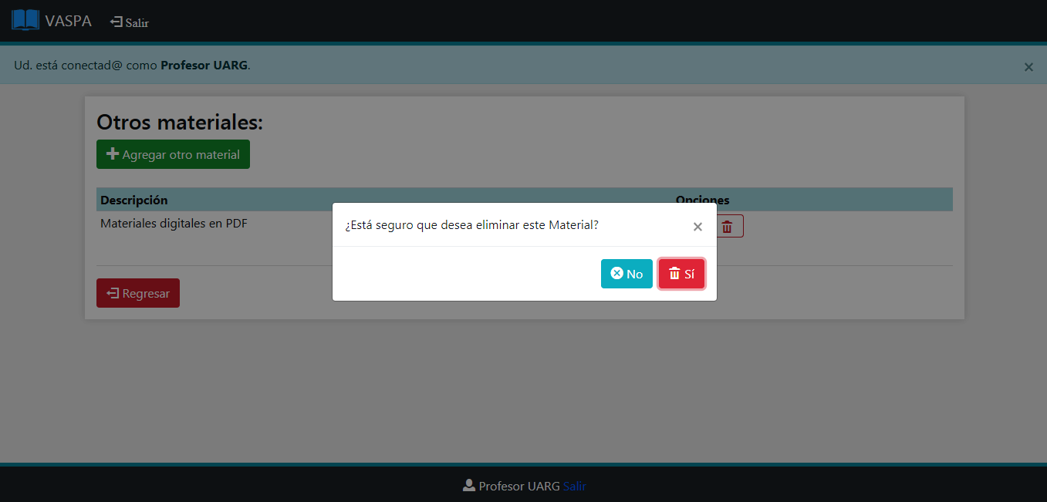

Hagamos clic sobre el botón **<Si>** para eliminarlo o sobre **<No>** para cancelar la operación.

Modificar Material

Esta acción podrá realizarse presionando el botón **<Modificar>** asociadoa cada materialde la pantalla Otros Materiales.

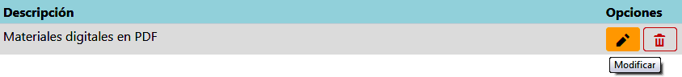

Al presionar dicho botón se mostrará un modal con el dato precargado del material, donde usted podrá modificarlo como se presenta a continuación.

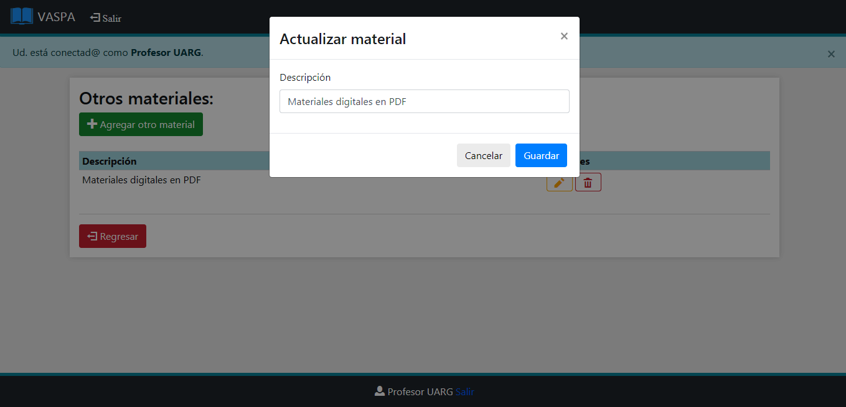

Una vez que hayamos realizado el cambio deseado, presionemos el botón **<Guardar>** para guardar el mismo o el botón **<Cancelar>** para descartar el cambio a realizar.

Salir

Para salir del sistema Vaspa, nos dirigiremos al menú principal ->Salir, como se ilustra en la siguiente imagen.

C:\xampp\htdocs\vaspa\Construcción\Screenshots CU\Profesor\Salir.png

Finalizando correctamente su sesión. A continuación nos aparecerá la siguiente pantalla de despedida, la cual contiene tres botones:

-Botón **<Volver a Ingresar>**: Nos permitirá regresar al sistema.

-Botón **<Ir a e-mail>**: Nos abrirá nuestro correo electrónico.

-Botón **<Ir a Portal UARG>**: Nos abrirá el portal de la UARG en una pestaña nueva.



**Nota:** Al salir del sistema Vaspa, usted seguirá conectado a su correo electrónico institucional.

Uso del Sistema [Director de Departamento]

Una vez que ha ingresado al Sistema, se visualizará la pantalla principal del Director.

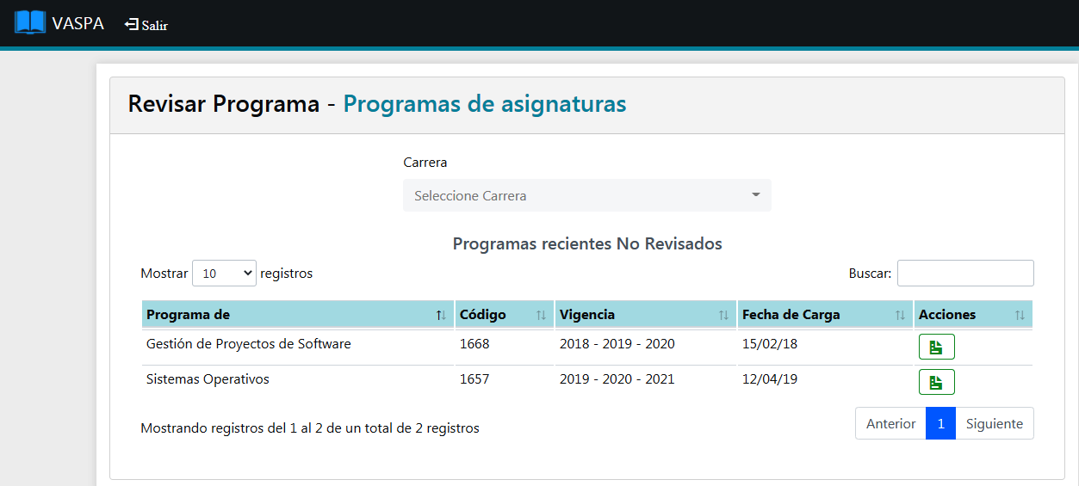

Esta pantalla se encuentra dividida en dos secciones importantes.

La primer sección conocida como el **Menú Principal** se encuentra en la parte superior de la pantalla.

C:\xampp\htdocs\vaspa\Construcción\Screenshots CU\Departamento\NavBar.png

Como primera y única opción tenemos **Salir**, la cualle permitirá abandonar el sistema, cerrando previamente su sesión.

La segunda sección conocida como **Sección Principal** se encuentra en la parte central de la pantalla. Por defecto, se visualizará la pantalla Revisar Programa, la cual se explicará en detalle a continuación, en la sección Revisar Programa.

Revisar Programa

A continuación se mostrará la pantalla Revisar Programa, la cual contiene una lista desplegable llamada **<Carrera>** que contiene todas las carreas ofrecidas en la unidad académica y contempla solamente el último plan vigente y una sección donde se mostrarán los programas de asignaturas de todas las carreras que han sido enviados recientemente por los profesores, que todavía no han sido revisados, junto al botón **<Revisar Programa>**, el cual permitirá revisar el contenido del mismo.



A continuación presionaremos el botón **<Revisar Programa>** para revisar cada una de las secciones que componen el programa, en formato .pdf



Como se muestra en la siguiente imagen.



Una vez que hemos revisado las secciones correspondientes, podremos notificarle al profesor que su programa se encuentra aprobado o desaprobado.

Para esto presionaremos el botón **<Aprobar Programa>**, donde se nos mostrará una ventana de diálogo pidiéndonos confirmar nuestra aprobación. Hagamos clic sobre el botón **<Si aprobar Programa>** para aprobarlo o sobre **<No estoy seguro>** para anular la operación.



En caso contrario, presionaremos el botón **<Desaprobar Programa>**, donde se nos mostrará una ventana de diálogo pidiéndonos introducir un comentario sobre el/ los motivos por los cuales el programa es desaprobado y confirmar nuestra desaprobación. Hagamos clic sobre el botón **<Si y Enviar Comentario>** para desaprobarlo o sobre **<No estoy seguro>** para anular la operación.



Además se muestra el botón **<Volver a Programas>**, el cual nos permitirá regresar a la pantalla anterior Revisar Programa.

También podremos revisar solamente los programas de una determinada carrera seleccionada como se muestra en la siguiente imagen, donde tendremos organizados cada uno, mediante solapas, en base al estado en el que se encuentre (No revisado/No calificado, Aprobado, Desaprobado) como se ha explicado al inicio de esta sección.







Salir

Para salir del sistema Vaspa, nos dirigiremos al menú principal ->Salir, como se ilustra en la siguiente imagen.

C:\xampp\htdocs\vaspa\Construcción\Screenshots CU\Departamento\Salir.png

Finalizando correctamente su sesión. A continuación nos aparecerá la siguiente pantalla de despedida, la cual contiene tres botones:

-Botón **<Volver a Ingresar>**: Nos permitirá regresar al sistema.

-Botón **<Ir a e-mail>**: Nos abrirá nuestro correo electrónico.

-Botón **<Ir a Portal UARG>**: Nos abrirá el portal de la UARG en una pestaña nueva.



**Nota:** Al salir del sistema Vaspa, usted seguirá conectado a su correo electrónico institucional.

Uso del Sistema [Administrador del Sistema]

Una vez que ha ingresado al Sistema, se visualizará la pantalla principal del Administrador.

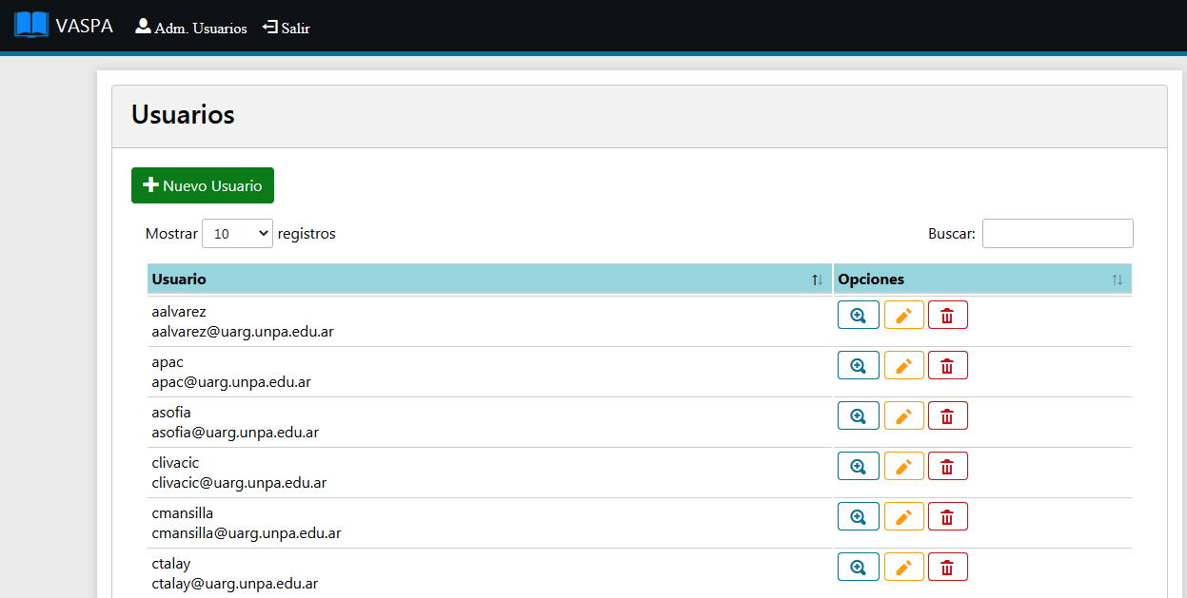

Esta pantalla se encuentra dividida en dos secciones importantes.

La primera sección conocida como el **Menú Principal** se encuentra en la parte superior de la pantalla.



Como primera opción tenemos **Adm. Usuarios**, en él podrá gestionar los usuarios del sistema, roles y permisos que tendrá cada uno, mediante el alta, baja y modificación de los mismos, como así también podrá ver información relevante.

Luego como segunda y última opción tenemos **Salir**, la cualle permitirá abandonar el sistema, cerrando previamente su sesión.

La segunda sección conocida como **Sección Principal** se encuentra en la parte central de la pantalla. Por defecto, se visualizará la pantalla Usuarios, la cual corresponde a uno de los módulos del Menú Principal.

A continuación se explicará en detalle, en la sección Gestionar Usuario.

Gestionar Usuario

Para acceder a este módulo, nos dirigiremos al menú principal y una vez ubicados en el mismo debemos ir al menú Adm. Usuarios -> Usuarios, como se ilustra en la siguiente imagen.



A continuación se mostrará la pantalla usuarios, la cual contiene el botón **<Nuevo Usuario>** y un listado de cada usuario del sistema junto a tres botones denominados **<Ver Detalle>**, **<Modificar>** y **<Eliminar>**.

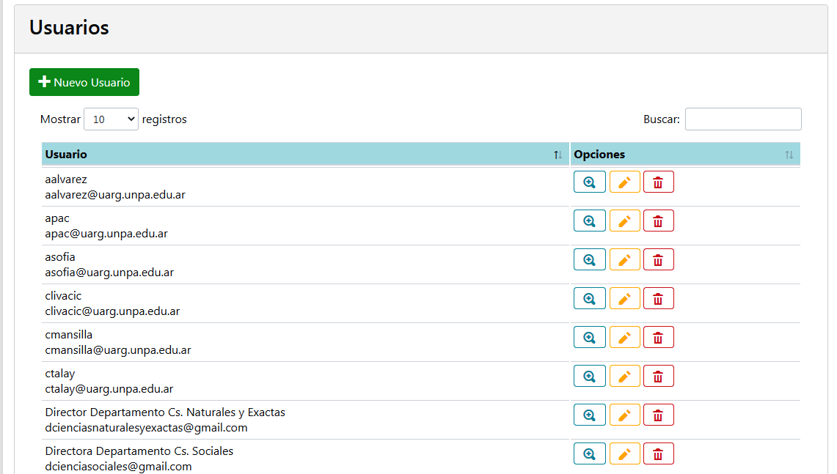

Alta de Usuario

Para dar de alta un nuevo usuario del sistema, presione el botón **<Nuevo Usuario>** de la pantalla usuarios.

En la siguiente imagen se muestra la apariencia de esta utilidad.

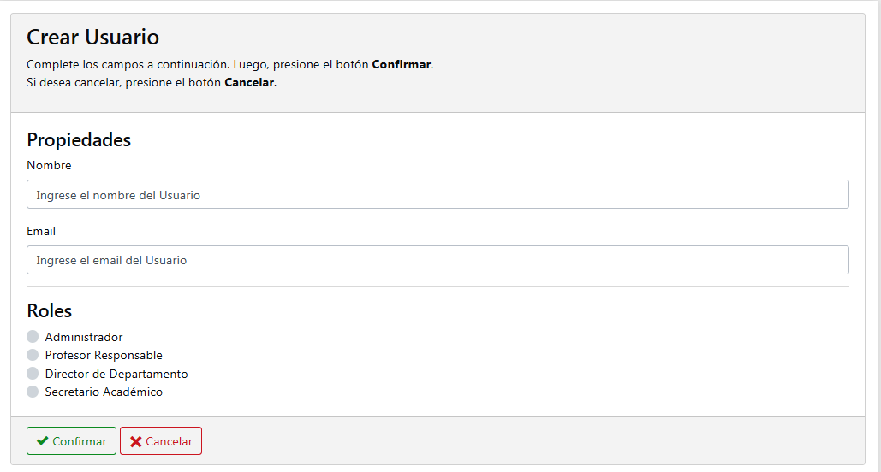

En este punto el sistema se encuentra listo para agregar un nuevo usuario a nuestra base de datos, para ello debemos completar todos los datos de las casillas (Nombre, Email) y seleccionar el rol del nuevo usuario. Una vez terminados estos pasos presionamos el botón **<Confirmar>**.

Si desea puede anular la operación presionando el botón **<Cancelar>**.

**Nota:** Si el rol seleccionado es Profesor Responsable se le redirigirá a la pantalla Alta de Profesor donde deberá completar los datos solicitados, como se explica en la sección "Alta de Profesor".

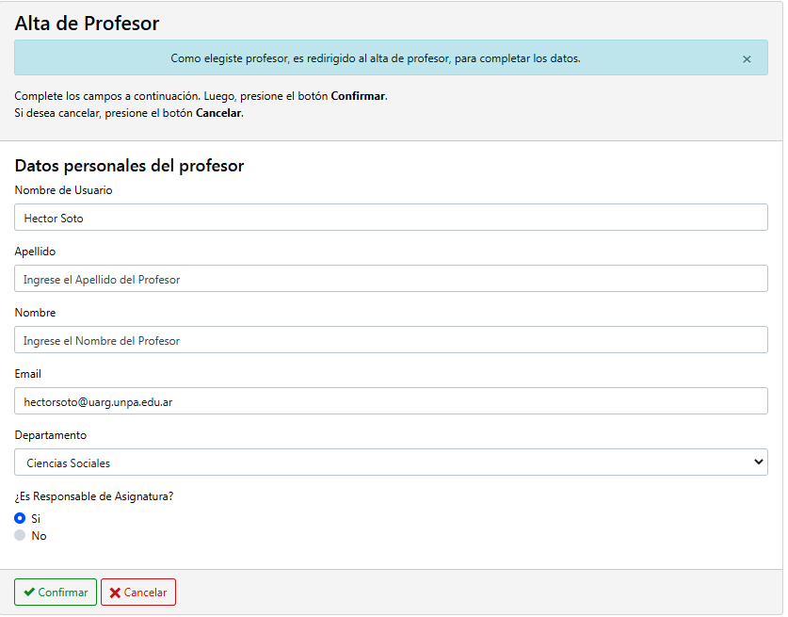

Baja de Usuario

Esta acción podrá realizarse presionando el botón **<Eliminar>** asociadoa cada usuariode la pantalla usuarios.

C:\xampp\htdocs\vaspa\Construcción\Screenshots CU\Administrador\CU Gestionar Usuario\Baja\1.png

Al presionar dicho botón se mostrará una nueva pantalla, la cual contiene los botones **<Si, deseo eliminar>** y **<No (Salir de esta pantalla)>** pidiéndonos confirmar la eliminación del usuario.

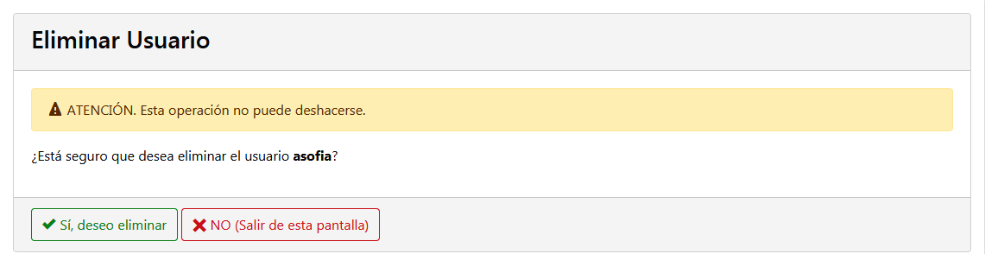

Hagamos clic sobre el botón **<Si, deseo eliminar>** para eliminarlo o sobre **<No (Salir de esta pantalla)>** para cancelar la operación.

**Nota:** Si el usuario que desea eliminar es Profesor Responsable se eliminará además el profesor del sistema.

Modificar Usuario

Esta acción podrá realizarse presionando el botón **<Modificar>** asociadoa cada usuariode la pantalla usuarios.

C:\xampp\htdocs\vaspa\Construcción\Screenshots CU\Administrador\CU Gestionar Usuario\Modificación\1.png

Al presionar dicho botón se mostrará una nueva pantalla con los datos precargados del usuario, donde usted podrá modificar cualquiera de ellos como se presenta a continuación.

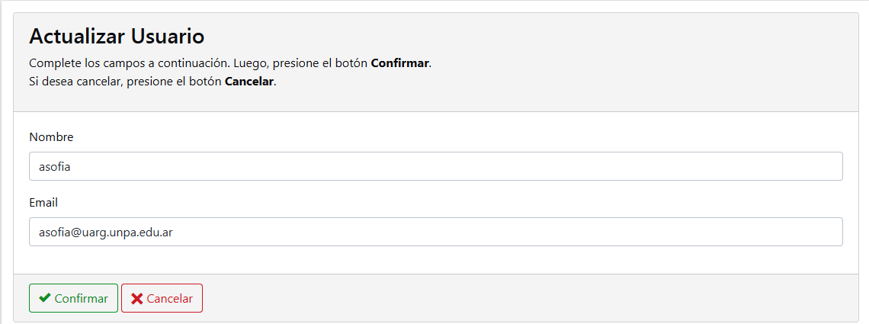

Una vez que hayamos realizado todos los cambios deseados, presionemos el botón **<Confirmar>** para guardar los mismos o el botón **<Cancelar>** para descartar los cambios a realizar.

**Nota:** Si el usuario que desea modificar es Profesor Responsable se modificará además el correo institucional del profesor.

Ver Detalle

Esta acción podrá realizarse presionando el botón **<Ver Detalle>** asociadoa cada usuariode la pantalla usuarios.

C:\xampp\htdocs\vaspa\Construcción\Screenshots CU\Administrador\CU Gestionar Usuario\Ver Detalle\1.png

Al presionar dicho botón se mostrará una nueva pantalla con información sobre el usuario en cuestión (Nombre, Email y Roles) como se presenta a continuación.

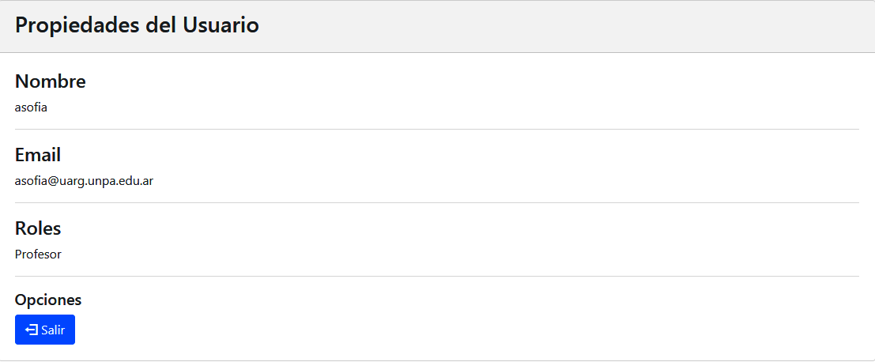

Hagamos click sobre el botón **<Salir>** para regresar nuevamente a la pantalla usuarios.

Gestionar Rol

Para acceder a este módulo, nos dirigiremos al menú principal y una vez ubicados en el mismo debemos ir al menú Adm. Usuarios -> Roles, como se ilustra en la siguiente imagen.



A continuación se mostrará la pantalla roles, la cual contiene el botón **<Nuevo Rol>** y un listado de cada rol del sistema junto a tres botones denominados **<Ver Detalle>**, **<Modificar>** y **<Eliminar>**.

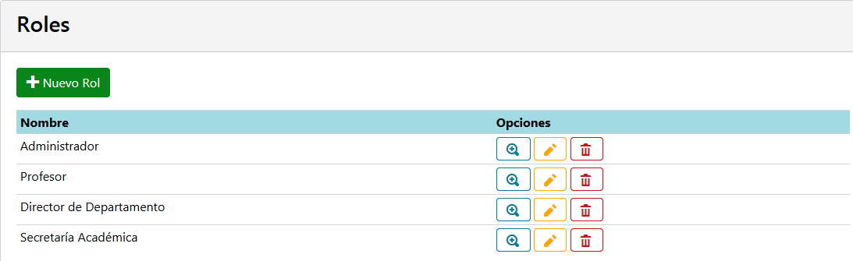

Alta de Rol

Para dar de alta un nuevo rol del sistema, presione el botón **<Nuevo Rol>** de la pantalla roles.

En la siguiente imagen se muestra la apariencia de esta utilidad.

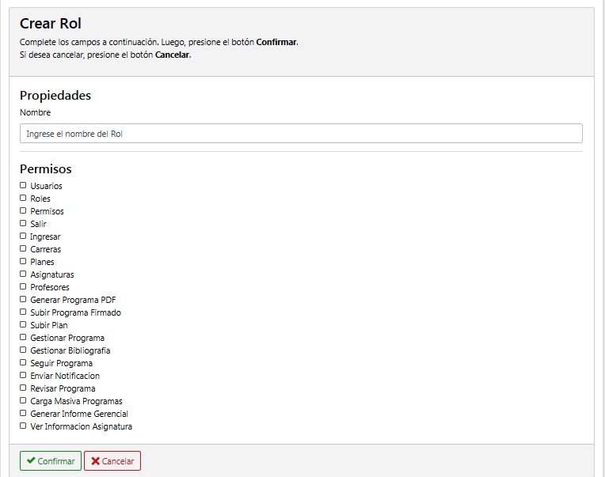

En este punto el sistema se encuentra listo para agregar un nuevo rol a nuestra base de datos, para ello debemos completar los datos de la casilla Nombre y seleccionar el/los permiso/s del nuevo rol. Una vez terminados estos pasos presionamos el botón **<Confirmar>**.

Si desea puede anular la operación presionando el botón **<Cancelar>**.

Baja de Rol

Esta acción podrá realizarse presionando el botón **<Eliminar>** asociadoa cada rolde la pantalla roles.

C:\xampp\htdocs\vaspa\Construcción\Screenshots CU\Administrador\CU Gestionar Rol\Baja\1.png

Al presionar dicho botón se mostrará una nueva pantalla, la cual contiene los botones **<Si, deseo eliminar>** y **<No (Salir de esta pantalla)>** pidiéndonos confirmar la eliminación del rol.

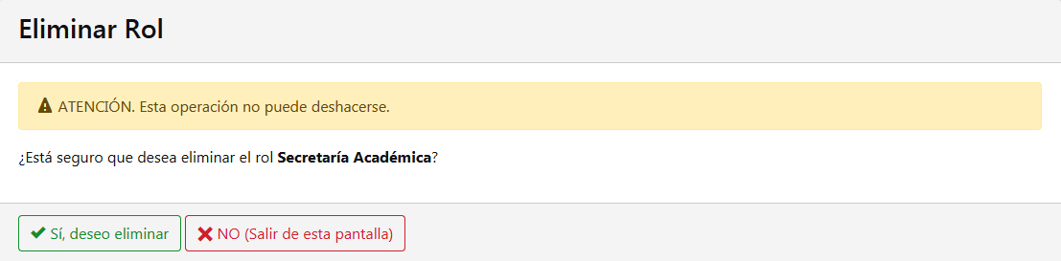

Hagamos clic sobre el botón **<Si, deseo eliminar>** para eliminarlo o sobre **<No (Salir de esta pantalla)>** para cancelar la operación.

Modificar Rol

Esta acción podrá realizarse presionando el botón **<Modificar>** asociadoa cada rolde la pantalla roles.

C:\xampp\htdocs\vaspa\Construcción\Screenshots CU\Administrador\CU Gestionar Rol\Modificación\1.png

Al presionar dicho botón se mostrará una nueva pantalla con los datos precargados del rol, donde usted podrá modificar cualquiera de ellos como se presenta a continuación.

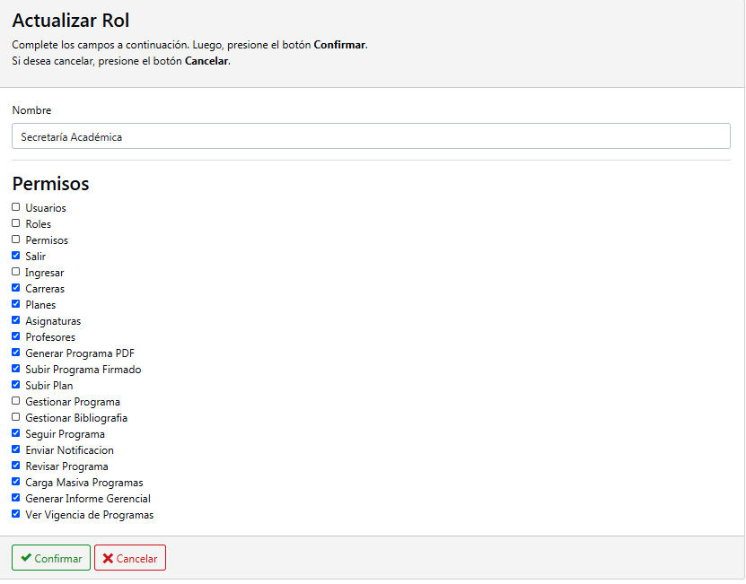

Una vez que hayamos realizado todos los cambios deseados, presionemos el botón **<Confirmar>** para guardar los mismos o el botón **<Cancelar>** para descartar los cambios a realizar.

Ver Detalle

Esta acción podrá realizarse presionando el botón **<Ver Detalle>** asociadoa cada rolde la pantalla roles.

C:\xampp\htdocs\vaspa\Construcción\Screenshots CU\Administrador\CU Gestionar Rol\Ver Detalle\1.png

Al presionar dicho botón se mostrará una nueva pantalla con información sobre el rol en cuestión (Nombre y Permisos) como se presenta a continuación.

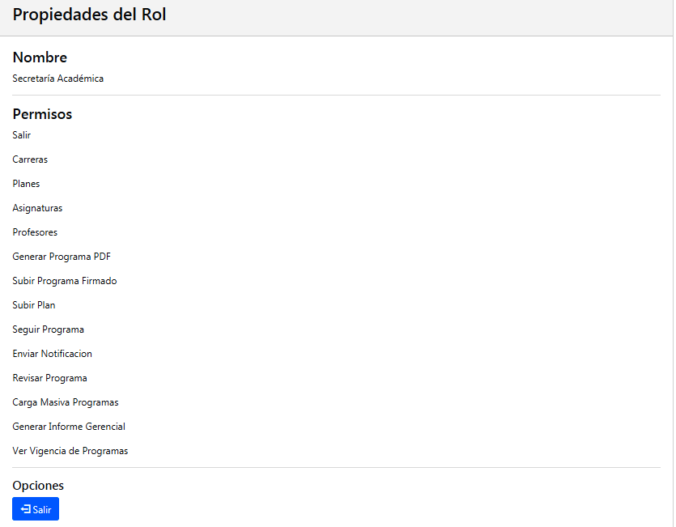

Hagamos click sobre el botón **<Salir>** para regresar nuevamente a la pantalla roles.

Gestionar Permiso

Para acceder a este módulo, nos dirigiremos al menú principal y una vez ubicados en el mismo debemos ir al menú Adm. Usuarios -> Permisos, como se ilustra en la siguiente imagen.



A continuación se mostrará la pantalla permisos, la cual contiene el botón **<Nuevo Permiso>** y un listado de cada permiso del sistema junto a tres botones denominados **<Ver Detalle>**, **<Modificar>** y **<Eliminar>**.

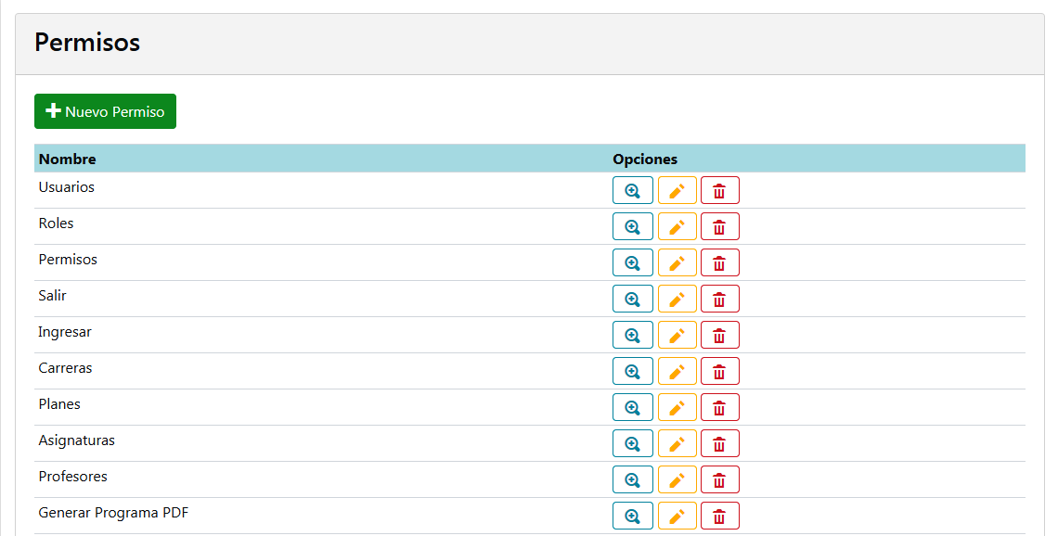

Alta de Permiso

Para dar de alta un nuevo permiso del sistema, presione el botón **<Nuevo Permiso>** de la pantalla permisos.

En la siguiente imagen se muestra la apariencia de esta utilidad.

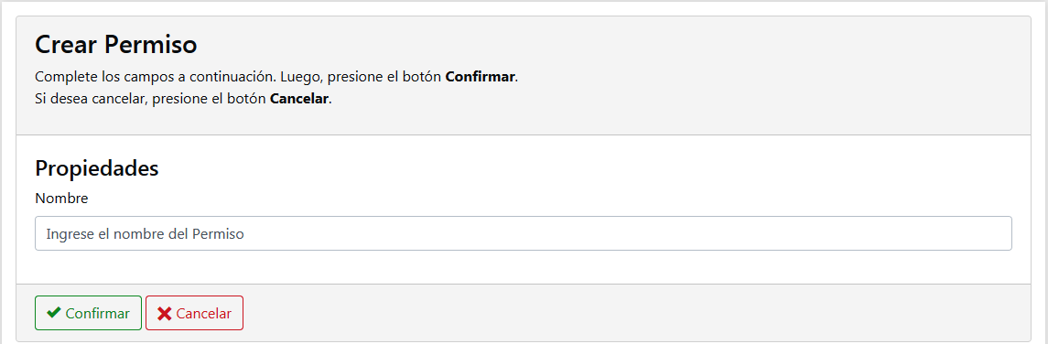

En este punto el sistema se encuentra listo para agregar un nuevo permiso a nuestra base de datos, para ello debemos completar los datos de la casilla Nombre. Una vez terminado este paso presionamos el botón **<Confirmar>**.

Si desea puede anular la operación presionando el botón **<Cancelar>**.

Baja de Permiso

Esta acción podrá realizarse presionando el botón **<Eliminar>** asociadoa cada permisode la pantalla permisos.

C:\xampp\htdocs\vaspa\Construcción\Screenshots CU\Administrador\CU Gestionar Permiso\Baja\1.png

Al presionar dicho botón se mostrará una nueva pantalla, la cual contiene los botones **<Si, deseo eliminar>** y **<No (Salir de esta pantalla)>** pidiéndonos confirmar la eliminación del permiso.

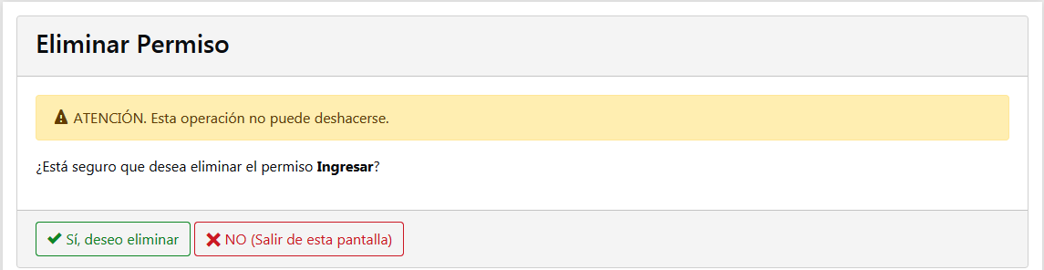

Hagamos clic sobre el botón **<Si, deseo eliminar>** para eliminarlo o sobre **<No (Salir de esta pantalla)>** para cancelar la operación.

Modificar Permiso

Esta acción podrá realizarse presionando el botón **<Modificar>** asociadoa cada permisode la pantalla permisos.

C:\xampp\htdocs\vaspa\Construcción\Screenshots CU\Administrador\CU Gestionar Permiso\Modificación\1.png

Al presionar dicho botón se mostrará una nueva pantalla con el dato precargado del permiso, donde usted podrá modificarlo como se presenta a continuación.

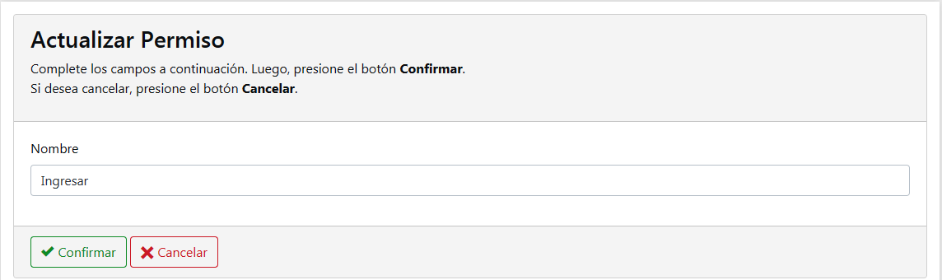

Una vez que hayamos realizado el cambio deseado, presionemos el botón **<Confirmar>** para guardar el mismo o el botón **<Cancelar>** para descartar el cambio a realizar.

Ver Detalle

Esta acción podrá realizarse presionando el botón **<Ver Detalle>** asociadoa cada permisode la pantalla permisos.

C:\xampp\htdocs\vaspa\Construcción\Screenshots CU\Administrador\CU Gestionar Permiso\Ver Detalle\1.png

Al presionar dicho botón se mostrará una nueva pantalla con información sobre el permiso en cuestión (Nombre) como se presenta a continuación.

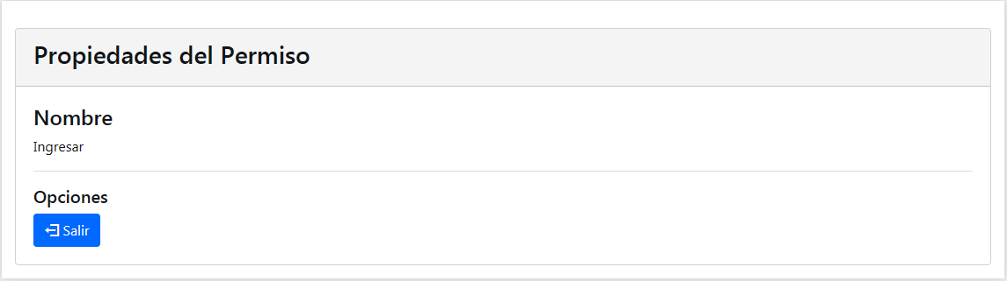

Hagamos click sobre el botón **<Salir>** para regresar nuevamente a la pantalla permisos.

Salir

Para salir del sistema Vaspa, nos dirigiremos al menú principal ->Salir, como se ilustra en la siguiente imagen.

C:\xampp\htdocs\vaspa\Construcción\Screenshots CU\Administrador\Salir.png

Finalizando correctamente su sesión. A continuación nos aparecerá la siguiente pantalla de despedida, la cual contiene tres botones:

-Botón **<Volver a Ingresar>**: Nos permitirá regresar al sistema.

-Botón **<Ir a e-mail>**: Nos abrirá nuestro correo electrónico.

-Botón **<Ir a Portal UARG>**: Nos abrirá el portal de la UARG en una pestaña nueva.



**Nota:** Al salir del sistema Vaspa, usted seguirá conectado a su correo electrónico institucional.